«УТВЕРЖДАЮ»
ТОО «Documentolog»
Генеральный директор

____________________/ Б. Канафин
"_____" _____________ 2016г.

DOCUMENTOLOG

Руководство Администратора |
[Настоящее руководство предназначено для администраторов системы Documentolog]

Оглавление
1. Введение 3
1.1. Список условных обозначений 3
1.2. Термины и определения 4
2. Общие сведения 5
2.1. Описание функций администратора 5
2.2. Панель управления 5
3. Основные операции администратора 6
3.1. Изменение структуры организации 6
3.2. Добавление нового пользователя 7
3.2.1. Создание Карточки сотрудника 8
3.2.2. Создание учетной записи пользователя 8
3.2.3. Создание подразделения 10
3.2.4. Создание должности 11
3.2.5. Передача дел 12
3.3. Группы пользователей 13
3.3.1. Создание новой группы пользователей 13
3.3.2. Добавление/удаление пользователей в группу 14
3.4. Предоставление прав доступа 15
4. Настройка справочников 17
4.1. Создание нового справочника 17
4.2. Изменение настроек справочника 20
4.3. Управление записями справочников 21
4.3.1. Создание новых записей 21
4.3.2. Редактирование записей 21
4.3.3. Удаление записей 22
5. Настройка документов 24
5.1. Управление типами документов 24
5.1.1. Создание нового типа документов 24
5.1.2. Редактирование типа документов 32
5.2. Управление журналами 33
5.2.1. Создание журнала 33
5.2.2. Изменение настроек журнала 36
6. Настройка отчетов 37
6.1. Изменение настроек отчета 37
7. Настройка системы 39
8. Настройка главного меню 41
9. Настройка рабочего стола (виджеты) 43
10. Настройка электронной цифровой подписи 45
Приложение A. Системные данные 50
1. Типы полей 50
2. Типы действий 66
3. Настройки маршрута 83
4. Разметки шаблона 86
5. Настройки представления 87
6. Настройки прав доступа 88
Приложение B. Алфавитный указатель 90
Приложение C. Для заметок 92

Введение
Данное руководство предназначено пользователям системы Documentolog, наделенным администраторскими правами и осуществляющим обслуживание и поддержку определенного порядка функционирования системы. В настоящем документе подробно рассмотрена процедура настройки системной среды, основы управления учетными записями и предоставление им определенных прав доступа.
Для ознакомления с базовыми понятиями и основными принципами работы системы Documentolog рекомендуем предварительно изучить документ «Руководство пользователя».
Перед внесением изменений в систему Documentolog, согласовывайте и утверждайте все ваши действия с руководством организации. Проведение каких-либо несанкционированных операций категорически запрещено.

Список условных обозначений
В данном документе использованы следующие условные обозначения:

Условное обозначение | Описание
ГЛАВНОЕ МЕНЮ | прописными буквами, жирным шрифтом и курсивом обозначены элементы графического интерфейса системы
[СОХРАНИТЬ] | прописными буквами, жирным шрифтом и курсивом в квадратных скобках выделены кнопки графического интерфейса системы
Заголовок | подчеркнутым курсивом изображены поля ввода данных
 | важная и/или полезная информация
 | указывает путь к разделу, в котором должны совершаться определенные действия
 | обозначение пошаговых инструкций

Термины и определения
Администратор - пользователь системы, имеющий повышенный уровень привилегий в системе, благодаря которым он может изменять настройки системы и создавать новые типы документов и справочников.
Виджет - это графический интерфейс пользователя. В системе отображается на рабочем столе и используется пользователем постоянно для просмотра времени, почты, новостей, состоянии документов, задачи.
Главное меню - основной элемент навигации по системе Documentolog. Находится в верхней части сайта слева.
Действие - операция, которую пользователь совершает над документом. Существуют такие типы действий как Создание, Редактирование, Регистрация, Контроль и др.
Документ - объект информации, фиксирующий определенную операцию, связанную с деятельностью организации.
Журнал - это список документов одного или же сразу всех типов, предназначенный для хранения и работы с документами.
Комментарий - это пояснение, рассуждение, примечание по исходному тексту, документу.
Маршрут - это средство описания жизненного цикла документа. Маршрут определяет движение документа между сотрудниками организации с описанием набора действий, которые могут выполнять сотрудники или должна выполнить система над документом на протяжении всего его жизненного цикла.
Объект - такой ресурс системы как документ, запись в справочнике, журнале или отчете, созданный пользователем или же группой пользователей.
Отчет - это данные по статистике корпоративных документов и по состоянию их исполнения.
Ошибка! Источник ссылки не найден. - часть пользовательского интерфейса системы, доступная только администраторам системы и позволяющая выполнять основные операции по настройке системы.
Поле - это составной элемент документа, журнала или записи справочника. В зависимости от значения, содержащейся в нём информации, поля подразделяются на такие типы как Строка, Текст, Дата, Файл и др.
Пользователь - сотрудник организации, который обладает правом работы в системе с заданным набором документов, журналов, справочников и электронной почтой.
Представление - это способ визуализации (отображения) данных на основании настроенных и сохраненных пользователем фильтров, группировок, сортировок и других средств поиска.
Профиль пользователя– это специальный раздел системы, в котором хранятся личные данные и настройки пользователя
Справочник - список однотипных объектов, относящихся к единой тематике и постоянно используемых в системе.
Структура - вид справочника, изображающий модель организационной структуры организации в виде иерархического дерева.
Субъект – это пользователь или же группа пользователей, выполняющая какие-либо действия в системе.
Шаблон - это описание внешнего вида документа. Внешний вид документа в системе может соответствовать привычному бумажному и полностью настраивается администратором системы (можно изменять шрифт, фон, надписи и их расположение, вставлять таблицы, рисунки и прочие объекты).

Общие сведения
В настоящей главе рассмотрены функциональные обязанности администратора системы Documentolog и приведено описание панели управления.

Описание функций администратора
Администратор системы Documentolog выполняет следующие функции:
- управление пользователями;
- управление организационной структурой;
- управление справочниками;
- управление типами документов;
- управление правами доступа;
- управление конфигурацией системы;
- управление шаблонами уведомлений и напоминаний;
- управление шаблонами отчетов;
- управление безопасностью системы;
- мониторинг системы;
- настройка и выполнение регулярного резервного копирования системы;
- обновление системы.

Панель управления
Основная часть задач администратора решается посредством панели управления. Данная панель доступна только для пользователей с правами администратора. Для ее открытия нажмите в Меню пользователя на значок (в правом вернем углу). В итоге откроется список со всеми подразделами Панели управления:
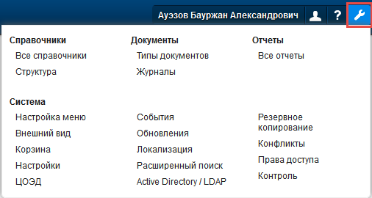
2.2.1. Панель управления

Основные операции администратора
В этой главе описаны наиболее часто проводимые администратором операции− изменение структуры организации, добавление нового пользователя, группы пользователей, предоставление прав доступа.

Изменение структуры организации
В системе Documentolog при создании документов и предоставлении к нему определенных прав доступа используется структура организации. В целях информационной безопасности и корректной маршрутизации документа организационная структура должна отражать реально существующую структуру организации.
Открыть данную структуру можно посредством ГЛАВНОГО МЕНЮ » Справочники:
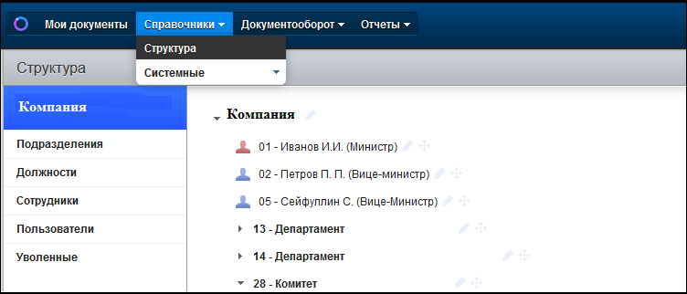
3.1.1. Отображение структуры в системе посредством главного меню

Структура представлена в виде иерархического дерева:
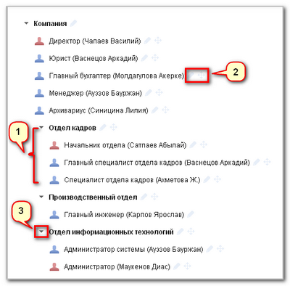

3.1.2. Отображение структуры в системе

- (1) отображение полного состава одного подразделения:
- жирным шрифтом обозначены наименования подразделений;
- обозначение руководителя структурного подразделения;
- обозначение сотрудника структурного подразделения;
- (2) кнопки для редактирования структурных элементов (подразделений, должностей):
- используется для добавления подразделений, должностей, их редактирования и удаления:
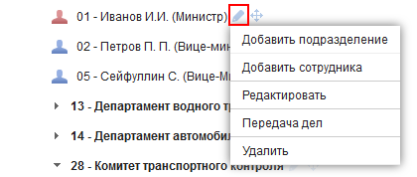
3.1.3. Отображение кнопки для редактирования

- используется для перемещения перетаскиванием вверх, вниз:
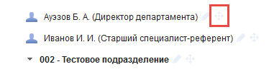
3.1.4. Отображение кнопки для перемещения пользователя в структуре

- (3) - кнопка для раскрытия или скрытия полного состава подразделения.
Для переноса должности или подразделения в другую ветку иерархической структуры воспользуйтесь кнопкой и выберите пункт Редактировать. В открывшемся окне нажмите на со структурой организации и укажите необходимую ветку:
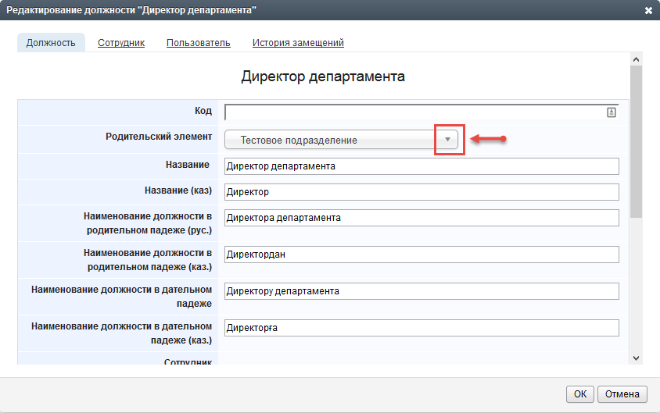
3.1.5. Способ перемещения должности или подразделения

Добавление нового пользователя
При добавлении нового сотрудника и внесении его данных в иерархическую структуру организации необходимо запомнить следующую последовательность действий:
- создание карточки сотрудника;
- создание учетной записи пользователя;
- создание подразделения, если данного подразделения ещё не существует;
- создание должности.

Создание Карточки сотрудника
Карточка сотрудника – это документ для первичного учета персональных данных работника организации, который оформляется при приеме на работу.
Добавление нового пользователя в систему Documentolog начинается с заполнения его личного листка. Как правило, этим занимается сотрудник кадровых служб. Если же личный листок нового сотрудника так и не создан, вы можете сами добавить его и ввести только базовую информацию: фамилию, имя, контактный телефон, e-mail и отображаемое в системе имя нового сотрудника.
Откуда начать:
ГЛАВНОЕ МЕНЮ » Справочники » Системные » Сотрудники
Что сделать:

- на ПАНЕЛИ ИНСТРУМЕНТОВ нажмите на кнопку . в РАБОЧЕЙ ОБЛАСТИ откроется форма для ввода данных:
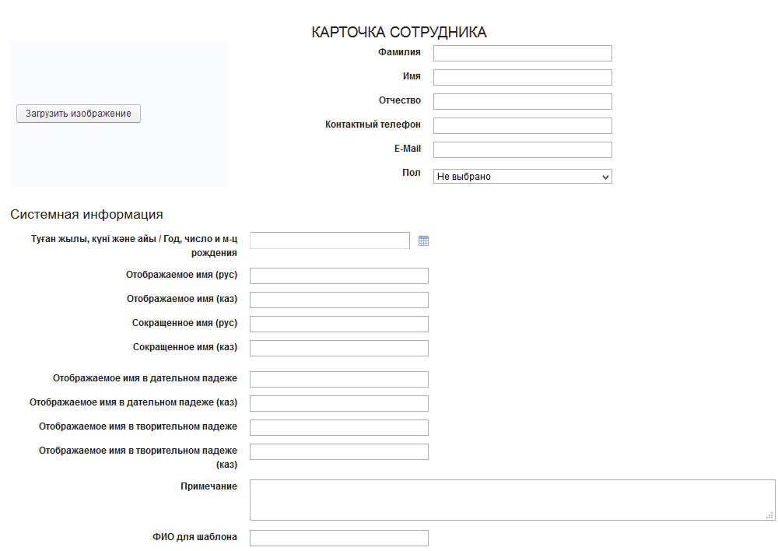
3.2.1.1. Карточка сотрудника

- введите Фамилию сотрудника;
- введите Имя сотрудника;
- введите Отчество сотрудника;
- укажите Контактный телефон сотрудника;
- в поле E-Mail введите электронный адрес сотрудника;
- укажите Пол сотрудника;
- укажите Дату рождения сотрудника;
- заполнить поля: Отображаемое имя (рус/каз), Сокращенное имя (рус/каз), Отображаемое имя в дательном падеже (рус/каз), Отображаемое имя в творительном падеже (рус/каз);
- Проверить введенные данные и нажать на кнопку [СОХРАНИТЬ].

Создание учетной записи пользователя
Учетная запись содержит данные, необходимые для идентификации пользователя при подключении к системе. Для её создания воспользуйтесь следующей инструкцией:

Откуда начать:
ГЛАВНОЕ МЕНЮ » Справочники » Системные » Пользователи
Что сделать:

- на ПАНЕЛИ ИНСТРУМЕНТОВ нажмите на кнопку , в РАБОЧЕЙ ОБЛАСТИ откроется форма для ввода данных:
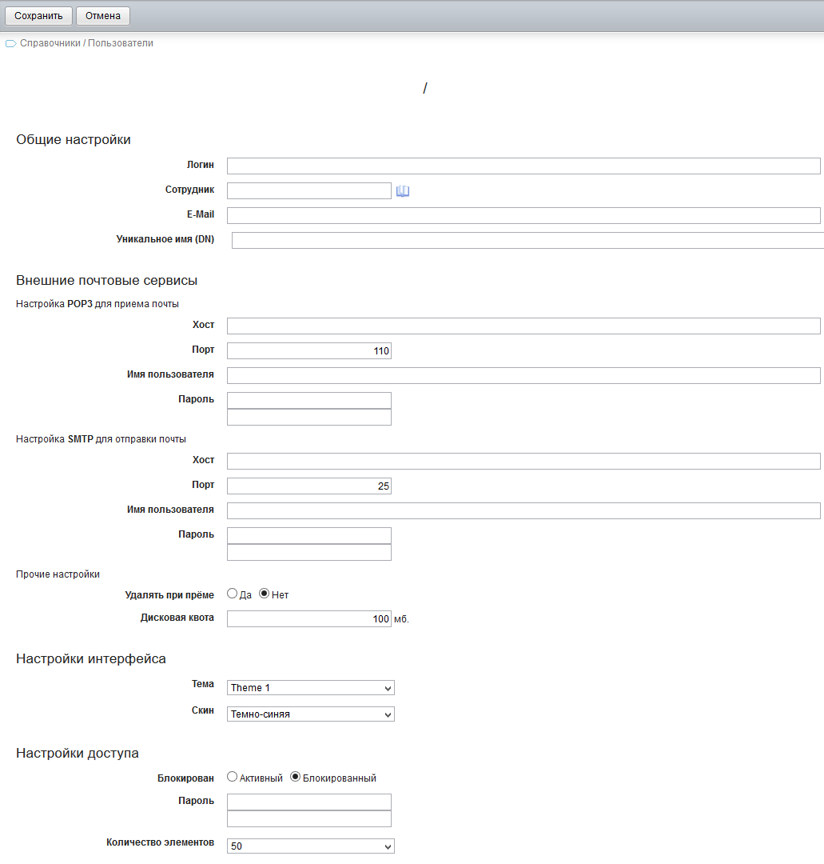
3.2.2.1. Карточка пользователя

- в поле Логин введите идентификатор пользователя для входа в систему Documentolog, например, для Ахметова Ерлана – e.akhmetov;
- посредством справочника выберите Сотрудника, для которого создаете эту учетную запись. В случае если сотрудник отсутствует в списке, в первую очередь создайте его личный листок по учету кадров (см. раздел 3.2.1), только потом принимайтесь за создание его учетной записи;
- в поле E-Mail укажите электронный адрес пользователя;
- уникальное имя (DN) заполняется для сотрудника, имеющего право подписи и получившего электронную цифровую подпись.
- если необходимо, настройте для данного пользователя пересылку всех писем с внешнего POP3-сервера (например, Gmail.com или Mail.ru) в систему Documentolog. Введите для этого Хост POP3-сервера;
- укажите номер Порта POP3-сервера;
- введите Имя пользователя, используемое для аутентификации на POP3-сервере;
- задайте Пароль, используемый для аутентификации на POP3-сервере;
- введите Пароль повторно;
- если необходимо, настройте отправку всех созданных в системе писем внешнему SMTP-серверу. Для этого заполните секцию «Отправка почты». В поле Хост укажите адрес SMTP-сервера;
- в следующее поле введите номер Порта;
- укажите Имя пользователя, используемое для аутентификации на SMTP-сервере;
- введите Пароль, используемый для аутентификации на SMTP-сервере;
- введите Пароль повторно;
- отметьте, нужно ли на POP3-сервере Удалять при приеме все копии полученных писем;
- определите Дисковую квоту системного почтового ящика пользователя;
- в поле Блокирован укажите, активировать или же блокировать пользователю доступ к системе;
- введите Пароль, используемый для аутентификации в системе Documentolog;
- подтвердите пароль повторным вводом;
- в поле Количество элементов выберите, сколько записей должно отображаться на одной странице в журналах системы;
- нажмите на кнопку [СОХРАНИТЬ].
Для заполнения SMTP/POP3 – настроек используйте данные из приведенной таблицы серверов наиболее популярных почтовых сервисов:
Таблица 1
Почтовые сервисы для настроек SMTP/POP3
Почтовый сервис | SMTP-сервер (порт) | POP3-сервер (порт)
Mail.ru | smtp.mail.ru (25) | pop.mail.ru (110)
Gmail.com | smtp.gmail.com (465) | pop.gmail.com (995)
Yandex.ru | smtp.yandex.ru (25) | pop.yandex.ru (110)
Pochta.ru | smtp.pochta.ru (25) | mail.pochta.ru (110)
Rambler.ru | smtp.rambler.ru (25) | pop3.rambler.ru (110)
List.ru | smtp.list.ru(25) | pop.list.ru (110)
Inbox.ru | smtp.inbox.ru (25) | pop.inbox.ru (110)
Yahoo.com | smtp.mail.yahoo.com (995) | pop.mail.yahoo.com (465)
Hotmail.com | smtp.live.com (587) | pop3.live.com (995)

Создание подразделения
Перед созданием нового подразделения убедитесь, что данное подразделение еще не добавлено.
Откуда начать:
ГЛАВНОЕ МЕНЮ » Справочники » Структура
Что сделать:

- выберите уровень организационной структуры, под которым будет создано новое подразделение, и нажмите на кнопку :
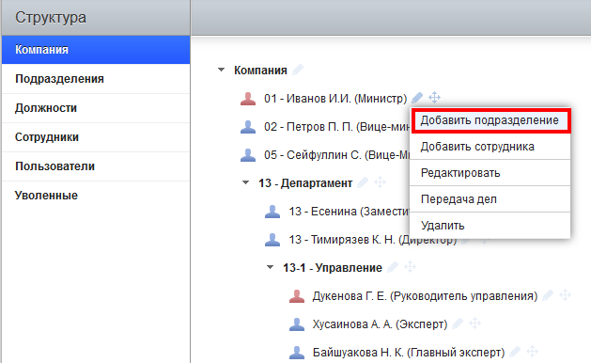
3.2.3.1. Создание подразделения

- в раскрывшемся списке выберите пункт «Добавить подразделение», откроется форма для ввода данных:
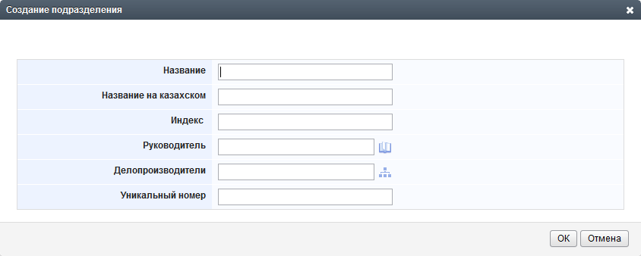
3.2.3.2. Карточка подразделения

- введите Название подразделения;
- введите Название подраделения на казахском;
- укажите Индекс подразделения;
- посредством справочника Сотрудники выберите Руководителя подразделения;
- посредством справочника Сотрудники выберите Делопроизводителя подразделения;
- укажите Уникальный номер;
- нажмите на кнопку [ОК].

Создание должности
Для добавления сотрудника в организационную структуру воспользуйтесь функцией «Добавить должность» в справочнике «Структура».
Откуда начать:
ГЛАВНОЕ МЕНЮ » Справочники » Структура » Компания
Что сделать:

- выберите подразделение структуры, в которое будет добавлен новый сотрудник, и нажмите на кнопку :
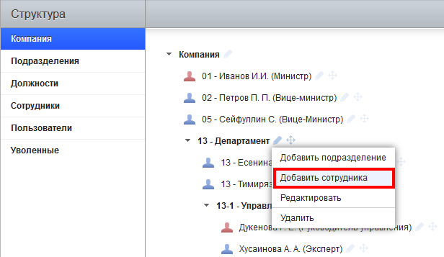
3.2.4.1. Создание должности

- в раскрывшемся списке выберите пункт «Добавить сотрудника», откроется форма для ввода данных (вкладка «Должность»):
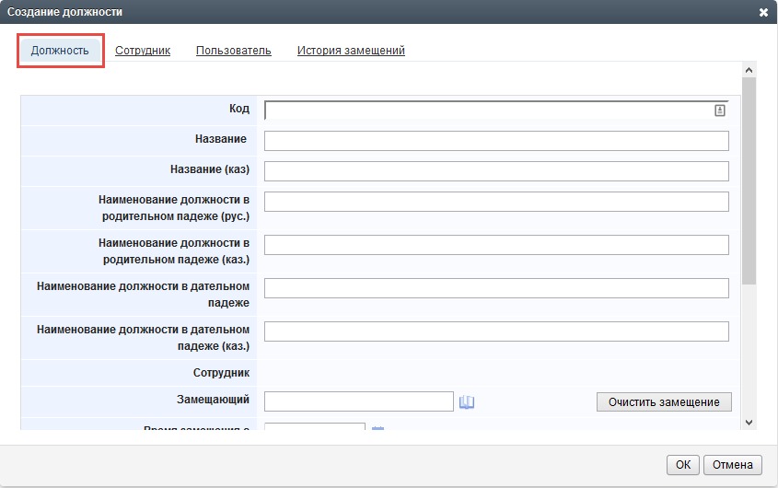
3.2.4.2. Карточка должности

- введите Код должности;
- введите Название должности;
- введите Название на казахском;
- в поле Замещающий также при помощи справочника Сотрудники определите работников, уполномоченных Замещать данного сотрудника; (Настройка замещения описана в главе 3 «Типы полей маршрутов» Приложения А.)
- укажите Время замещения с и Время замещения по из календаря (при снятии замещения с сотрудника нажать на кнопку [ОЧИСТИТЬ ЗАМЕЩЕНИЕ] и нажать [ОК]);
- укажите номер Телефона сотрудника;
- введите E-Mail сотрудника;
- при необходимости загрузите Должностную инструкцию посредством кнопки [ЗАГРУЗИТЬ];
- введите Название должности в родительном падеже на русском и казахском языках;
- выберите из Структуры Подчиненных;
- во вкладке «Сотрудник» данные по сотруднику (принцип заполнения которого см. раздел 3.2.1);
- порядок заполнения вкладки «Пользователь» рассмотрено ранее (см. раздел 3.2.2);
- для сохранения введенной информации, нажмите на кнопку [ОК].

Передача дел
Перед реализацией передачи дел другому сотруднику и увольнение сотрудника подробно изучите главу 3 «Типы полей маршрутов» Приложения А. Необходимо перейти в модуль Справочники – Структура:

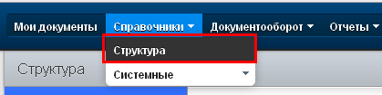
3.2.5.1. Отображение передачи дел в структуре посредством главного меню

- Шаг 1: Найти необходимого сотрудника;
- Выбрать значок и в открывшемся списке выбрать пункт «Передача дел»;

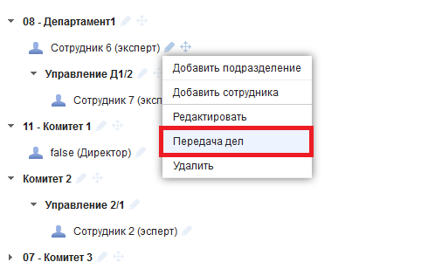
3.2.5.2. Отображение передачи дел в структуре

- В поле «Передать» выбрать из справочника сотрудника, которому передаются дела, поставить галочку Уволить и нажать [ОК];

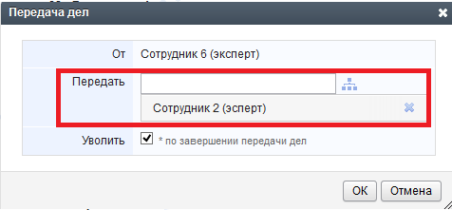
3.2.5.3. Передача дел

- После того как завершится Передача дел, сотрудник перейдет в Структура – Уволенные, где можно восстановить сотрудника;

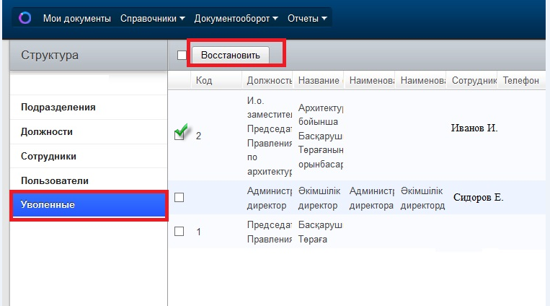
3.2.5.4. Уволенные сотрудники

Группы пользователей
Группа является редактируемым списком пользователей, имеющих одинаковые уровни доступа. Использование групп при назначении прав даёт возможность, единожды настроив доступ для целой группы пользователей, затем просто добавлять в неё или же удалять из неё отдельных пользователей.

Создание новой группы пользователей
Откуда начать:
ГЛАВНОЕ МЕНЮ » Справочники » Системные» Группы
Что сделать:

- на ПАНЕЛИ ИНСТРУМЕНТОВ нажмите на кнопку , в РАБОЧЕЙ ОБЛАСТИ откроется форма для ввода данных:
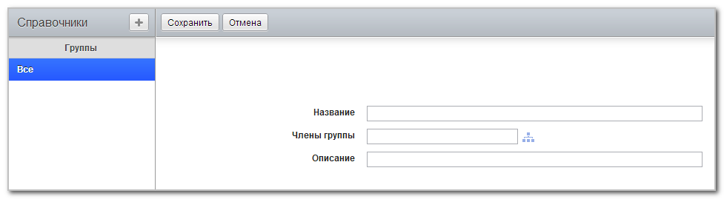
3.3.1.1. Создание группы

- в поле Название укажите наименование группы;
- посредством структуры выберите одного или нескольких Членов группы;
- введите подробное Описание группы с перечислением прав доступа к различным документам и справочникам;
- нажмите на кнопку [СОХРАНИТЬ].

Добавление/удаление пользователей в группу
Откуда начать:
ГЛАВНОЕ МЕНЮ » Справочники » Системные » Группы
Что сделать:

- в РАБОЧЕЙ ОБЛАСТИ в списке групп найдите ту группу, членов которой вы хотите изменить, и нажмите на неё;
- откроется страница с данными этой группы;
- на ПАНЕЛИ ИНСТРУМЕНТОВ нажмите на кнопку [РЕДАКТИРОВАТЬ]:
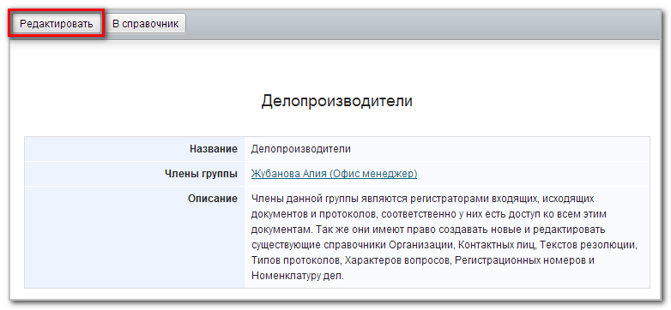
3.3.2.1. Редактирование группы

- в результате откроется форма для редактирования данных;
- посредством структуры добавьте одного или нескольких новых Членов группы или же удалите уже существующих членов при помощи кнопки :
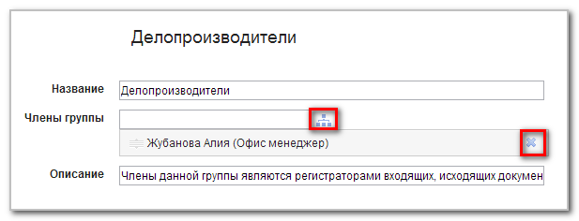
3.3.2.2. Добавление/удаление пользователей в группе

- нажмите на кнопку [СОХРАНИТЬ].

Предоставление прав доступа
Все права доступа настраиваются через ПАНЕЛЬ УПРАВЛЕНИЯ в разделе «Права доступа»:
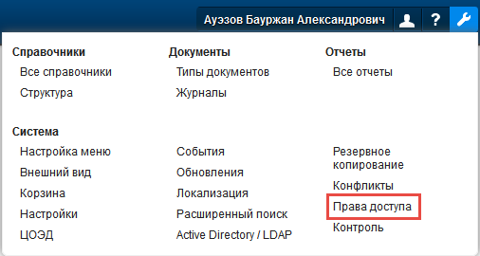
3.4.1. Отображение прав доступа в системе посредством главного меню

При выводе актуальных настроек безопасности используются следующие обозначения:
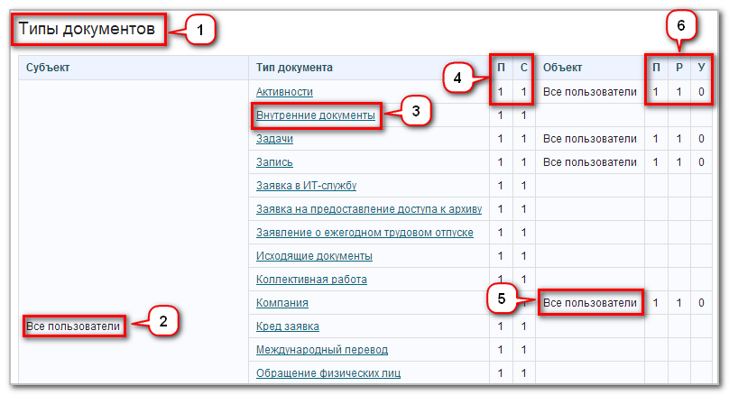
3.4.2. Права доступа

- (1) – наименование раздела системы;
- (2) – группа пользователей в качестве субъекта, для которой сохранены определенные настройки безопасности;
- (3) – элемент (тип справочника, документа, журнала или отчета), для которого сохранены эти настройки;
- (4) – права субъекта на данный элемент: П–право просмотра своих записей, С – право на создание нового элемента;
- (5) – группа пользователей в качестве объекта, на чьи записи предоставляются права доступа;
- (6) – права субъекта на записи, авторами которых является данный объект: П – право на просмотр, Р – право на редактирование, У – право на удаление.
Для предоставления прав доступа воспользуйтесь следующей инструкцией:
Откуда начать:
ПАНЕЛЬ УПРАВЛЕНИЯ » Права доступа
Что сделать:

- найдите необходимый вам тип справочника, документа, журнала или же отчета, параметры безопасности которого вы хотите изменить, и нажмите на него, например, справочник «Должности»:
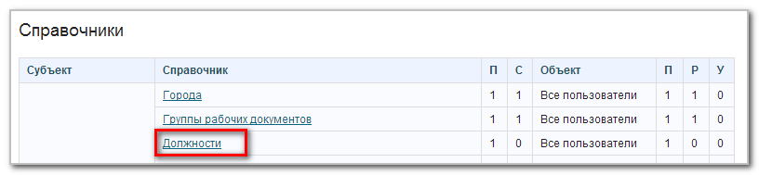
3.4.3. Изменение прав доступа

- перед заполнением секции Права доступа подробно изучите главу Ошибка! Источник ссылки не найден. «Права доступа» Приложения А. Добавьте все необходимые вам группы пользователей в качестве субъектов и настройте их доступ к своим и чужим ресурсам системы;
- нажмите на кнопку [СОХРАНИТЬ].

Настройка справочников
Справочники представляют собой списки однотипных объектов, содержащих стандартную информацию и постоянно используемых в системе. Они позволяют максимально ускорить выполнение процедур, избежать повторного ввода одной и той же информации, а также отфильтровать данные по определенным значениям.
Все виды операций, связанные с настройкой справочников, будь то добавление нового типа, изменение полей или шаблона справочника, выполняются посредством ПАНЕЛИ УПРАВЛЕНИЯ секции Справочники:
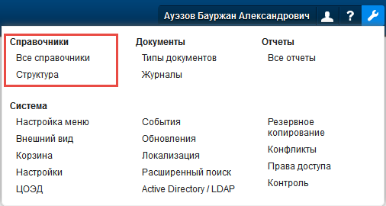
4.1. Отображение справочников в системе посредством главного меню

- раздел ВСЕ СПРАВОЧНИКИ предназначен для создания, редактирования и удаления каждого отдельного справочника;
- в разделе СТРУКТУРА настраиваются права доступа к справочнику «Структура».

Создание нового справочника
Откуда начать:
ПАНЕЛЬ УПРАВЛЕНИЯ » Справочники »Все справочники
Что сделать:

- на ПАНЕЛИ ИНСТРУМЕНТОВ нажмите на кнопку :
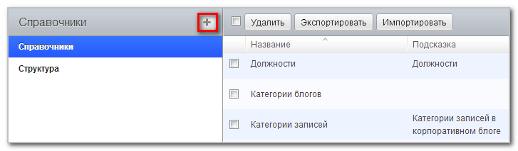
4.1.1. Создание справочника

- в РАБОЧЕЙ ОБЛАСТИ откроется форма для ввода свойств нового справочника:
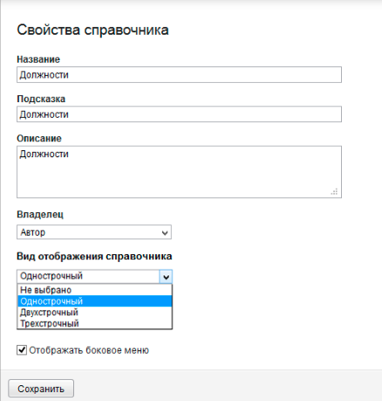
4.1.2. Карточка справочника
- укажите Название нового справочника. Оно должно быть информативным, понятным и уникальным для данного раздела;
- в поле Подсказка введите краткое описание справочника;
- в поле Описание введите подробное описание справочника;
- укажите Владельца справочника;
- выберите Вид отображения справочников;
- нажмите на кнопку [СОХРАНИТЬ];
- после сохранения свойств нового справочника в БОКОВОЙ ПАНЕЛИ появятся новые секции для настройки справочника:
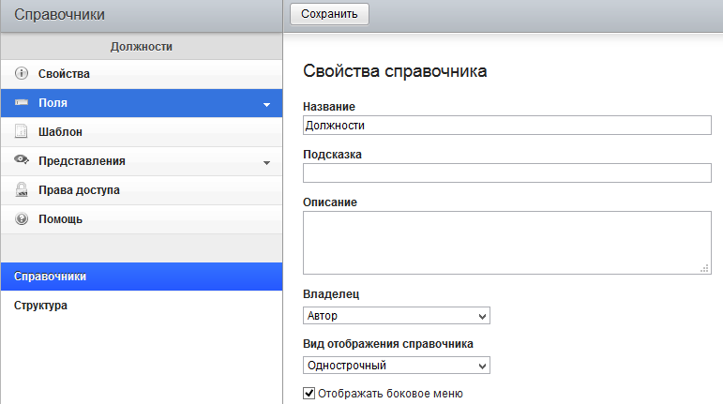
4.1.3. Настройка справочника

- перед заполнением секции Поля подробно изучите главу 1 «Типы полей» Приложения А. Добавьте необходимое вам количество полей:
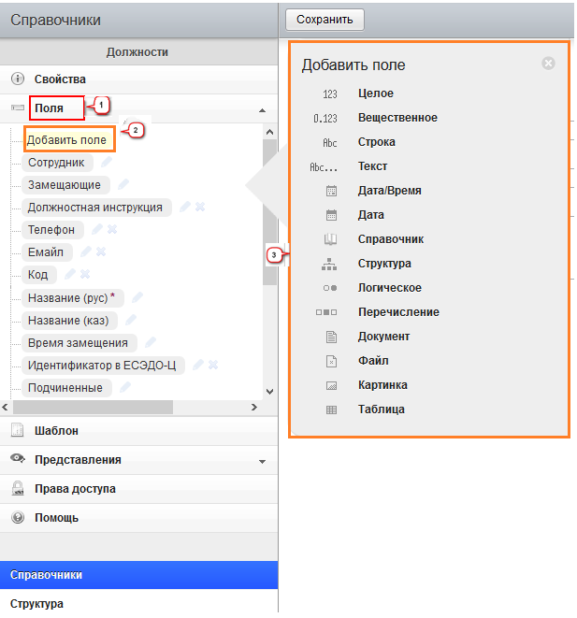
4.1.4. Добавление полей в справочнике
- (1) нажмите на заголовок секции Поля;
- (2) в раскрывшемся списке нажмите на ссылку Добавить поле;
- (3) в появившемся меню выберите необходимый вам тип данных для создания нового поля и заполните открывшуюся форму.

Сохраненные поля появятся внутри данной секции и могут быть в любой момент:
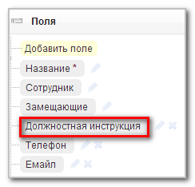
4.1.5. Отображение сохраненных полей в справочнике

- изменены нажатием на кнопку ;
- удалены при помощи кнопки ;
- перемещены на другую позицию нажатием и удержанием названия поля при помощи левой кнопки мыши;
- перед заполнением секции Шаблон подробно изучите главу 4 «Разметки шаблона» Приложения А. Создайте шаблон для данного справочника:
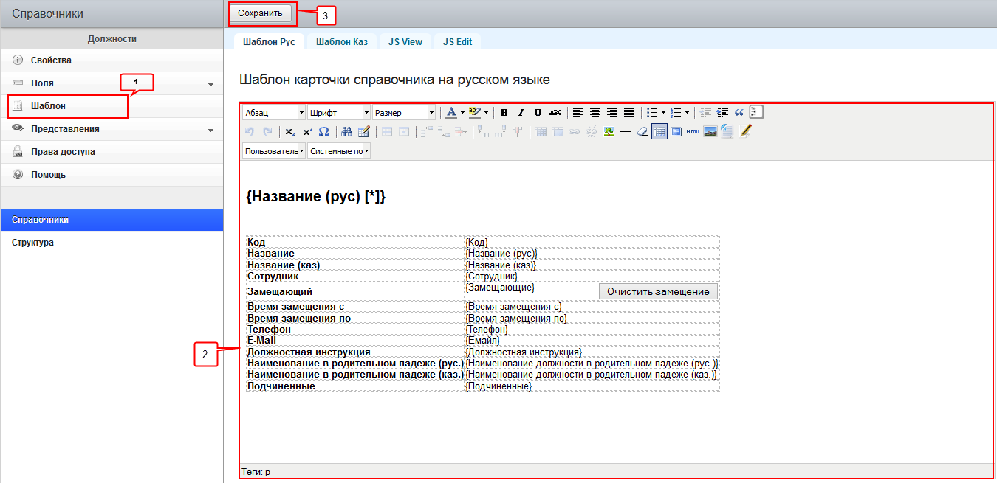
4.1.6. Настройка шаблона в справочнике
- (1) нажмите на заголовок секции Шаблон;
- (2) в РАБОЧЕЙ ОБЛАСТИ в редакторе введите шаблон;
- (3) нажмите на кнопку [СОХРАНИТЬ];
- для заполнения секции Представления ознакомьтесь с главой 5 «Настройки представления» Приложения А. Если необходимо, добавьте и настройте новое представление:
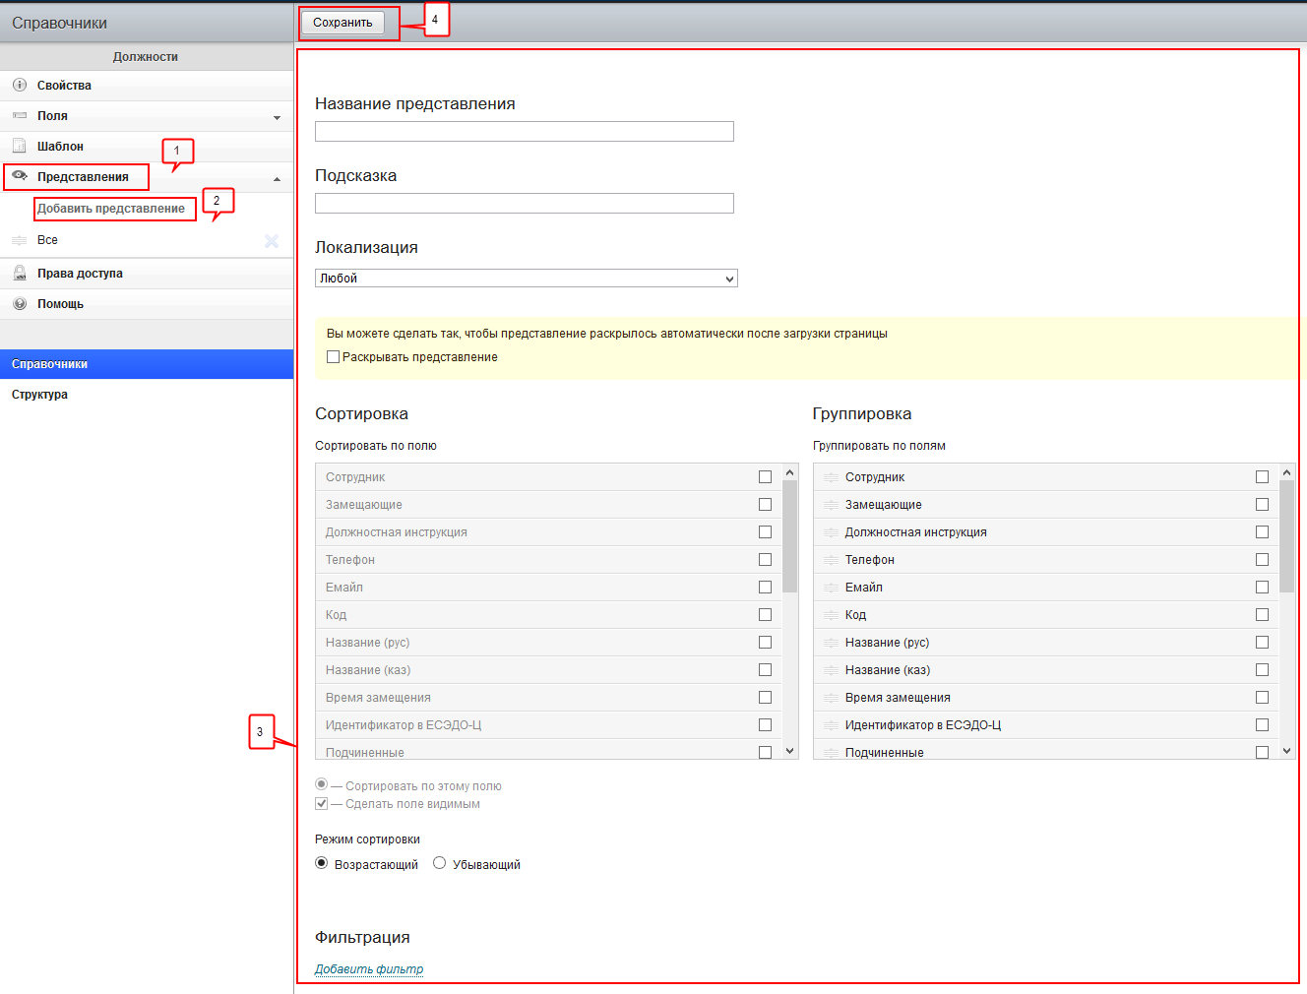
4.1.7. Настройка представления в справочнике
- (1) нажмите на заголовок секции Представления;
- (2) для добавления нового представления воспользуйтесь кнопкой [ДОБАВИТЬ ПРЕДСТАВЛЕНИЕ];
- (3) в РАБОЧЕЙ ОБЛАСТИ откроется форма для ввода данных. Заполните и сохраните её;
- (4) нажмите на кнопку [СОХРАНИТЬ];
- для настройки секции Права доступа воспользуйтесь инструкцией, предоставленной в главе Ошибка! Источник ссылки не найден. «Ошибка! Источник ссылки не найден.Прав доступа» Приложения А. Сохраните все ваши изменения;
- если желаете добавить справочную информацию для данного справочника в раздел «Помощь» воспользуйтесь секцией Помощь:
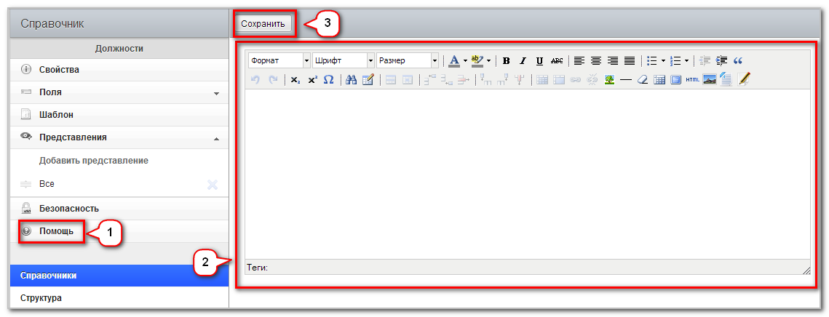
4.1.8. Добавление/редактирование информации в секции Помощь
- (1) нажмите на заголовок секции Помощь;
- (2) в РАБОЧЕЙ ОБЛАСТИ в редакторе введите справочную информацию;
- (3) нажмите на кнопку [СОХРАНИТЬ];
После сохранения всех данных новый справочник появится в разделе ГЛАВНОГО МЕНЮ Справочники.

Изменение настроек справочника
Откуда начать:
ПАНЕЛЬ УПРАВЛЕНИЯ » Справочники » Все справочники
Что сделать:
- в РАБОЧЕЙ ОБЛАСТИ в списке справочников найдите тот справочник, настройки которого вы хотите изменить, и нажмите на него, например, на справочник Должности:
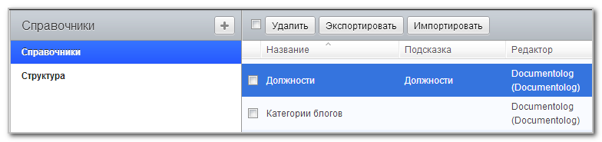
4.2.1. Журнал справочников

- откроется раздел настроек справочника с уже имеющейся информацией. Отредактируйте необходимую вам секцию согласно раздела 4.1 «Создание нового справочника»:
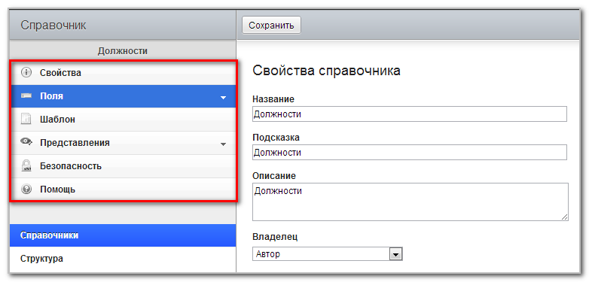
4.2.2. Редактирование справочника
- нажмите на кнопку [СОХРАНИТЬ].

Управление записями справочников
Администратору системы предоставлены права на добавление, редактирование и удаление всех записей в новых и существующих справочниках.

Создание новых записей
Откуда начать:
ГЛАВНОЕ МЕНЮ » Справочники
Что сделать:

- в ГЛАВНОМ МЕНЮ » Справочники выберите необходимую вам группу и тип справочника:
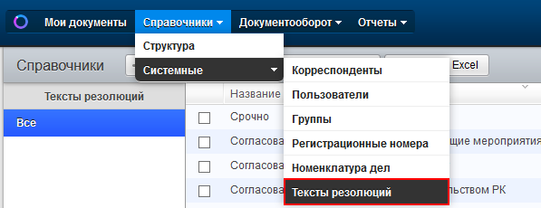
4.3.1.1. Выбор типа справочника посредством главного меню
- на ПАНЕЛИ ИНСТРУМЕНТОВ нажмите на :
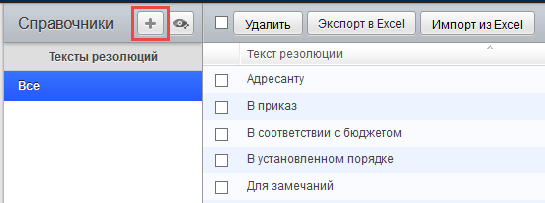
4.3.1.2. Создание значения в справочнике

- в РАБОЧЕЙ ОБЛАСТИ откроется форма для ввода данных:
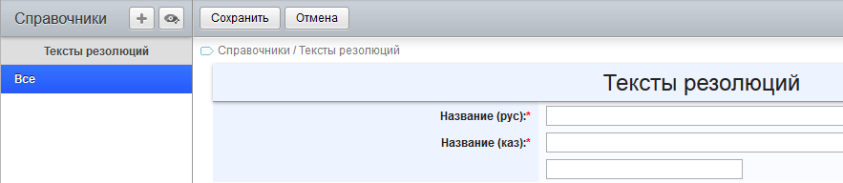
4.3.1.3. Карточка справочника

- заполните все поля формы;
- нажмите на кнопку [СОХРАНИТЬ].

Редактирование записей
Откуда начать:
ГЛАВНОЕ МЕНЮ » Справочники
Что сделать:

- в ГЛАВНОМ МЕНЮ » Справочники нажмите на необходимую вам группу и тип справочника;
- в РАБОЧЕЙ ОБЛАСТИ в журнале записей найдите ту запись, данные которой вы хотите изменить, и нажмите на нее, например, на запись для города Актау:
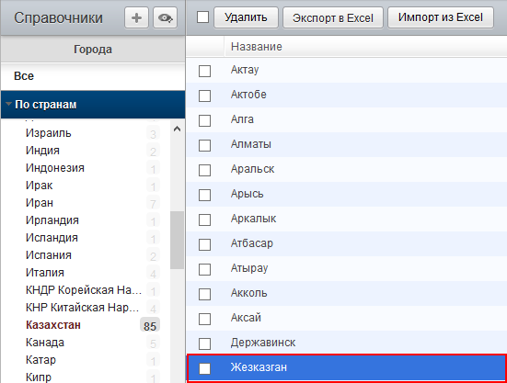
4.3.2.1. Журнал записей в справочнике

- откроется страница с отображением подробной информации;
- на ПАНЕЛИ ИНСТРУМЕНТОВ нажмите на кнопку [РЕДАКТИРОВАТЬ]:
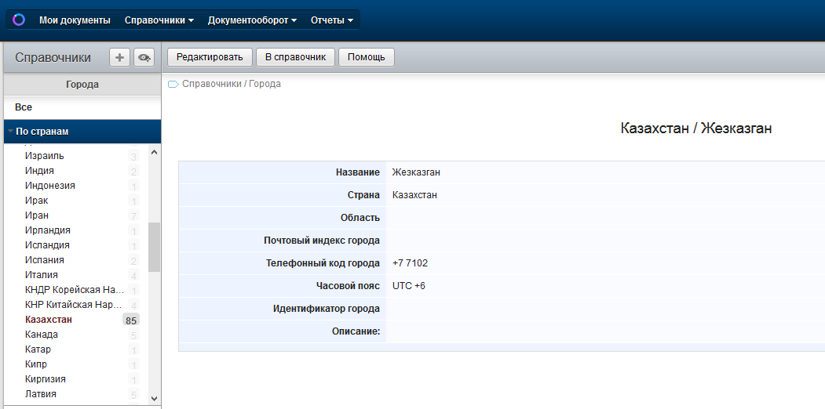
4.3.2.2. Редактирование записей

- в результате откроется форма для редактирования данных;
- введите необходимые изменения;
- нажмите на кнопку [СОХРАНИТЬ].

Удаление записей
Откуда начать:
ГЛАВНОЕ МЕНЮ » Справочники
Что сделать:

- в ГЛАВНОМ МЕНЮ » Справочники нажмите на необходимую вам группу и тип справочника;
- в РАБОЧЕЙ ОБЛАСТИ в журнале записей отметьте галочкой (1) те записи, которые вы действительно хотите удалить:
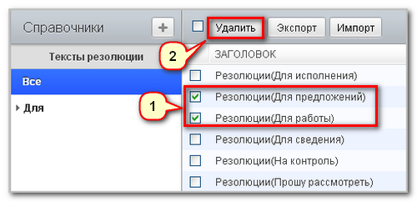
4.3.3.1. Удаление записей

- на ПАНЕЛИ ИНСТРУМЕНТОВ нажмите (2) на кнопку [УДАЛИТЬ].

Настройка документов
Документ представляет собой объект информации, фиксирующий определенную операцию, связанную с деятельностью организации
Все виды операций, связанные с настройкой документов, будь то добавление нового типа, изменение полей, действий, маршрута или шаблона документа, выполняются посредством ПАНЕЛИ УПРАВЛЕНИЯ секции Документы:
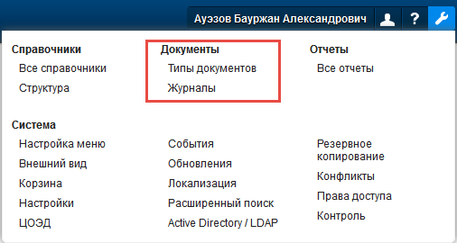
5.1. Отображение типов документов, журналов посредством панели управления

- раздел ТИПЫ ДОКУМЕНТОВ предназначен для создания, редактирования или удаления каждого отдельного типа документа;
- раздел ЖУРНАЛЫ служит для создания, редактирования или удаления какого-либо журнала;

Управление типами документов

Создание нового типа документов
Откуда начать:
ПАНЕЛЬ УПРАВЛЕНИЯ » Документы » Типы документов
Что сделать:

- на ПАНЕЛИ ИНСТРУМЕНТОВ нажмите на кнопку :
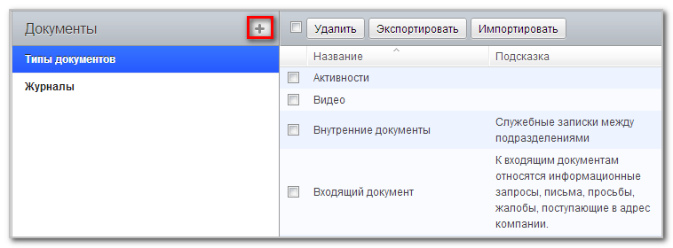
5.1.1.1. Журнал типов документов

- в РАБОЧЕЙ ОБЛАСТИ откроется форма для ввода свойств нового типа документа:
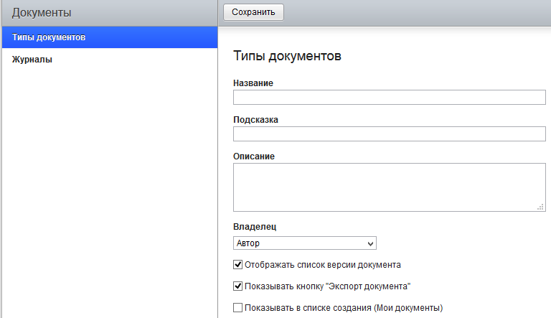
5.1.1.2. Создание типа документов

- укажите Название нового типа документа. Оно должно быть информативным, понятным и уникальным для данного раздела;
- в поле Подсказка введите краткое описание данного типа документа;
- в поле Описание введите подробное описание;
- укажите Владельца документа;
- отметьте также дополнительные опции данного типа документа (если необходимо)
- нажмите на кнопку [СОХРАНИТЬ];
- после сохранения свойств документа в БОКОВОЙ ПАНЕЛИ появятся новые секции для настройки данного типа:
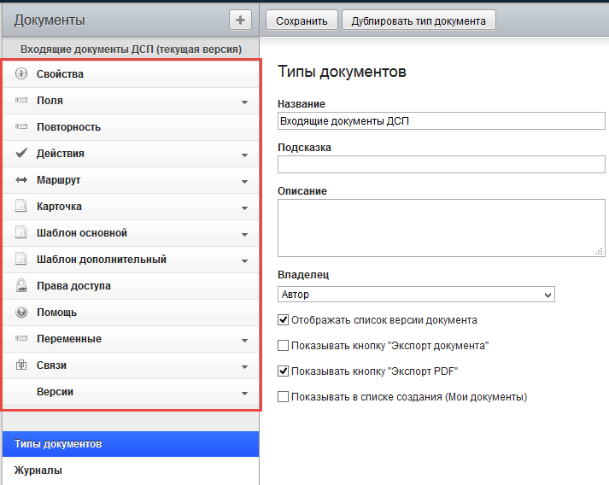
5.1.1.3. Секции в типе документа

- перед заполнением секции Поля подробно изучите главу 1 «Типы полей» Приложения А. Добавьте необходимое вам количество полей:
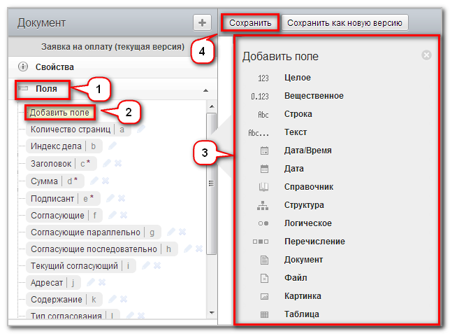
5.1.1.4. Добавление/редактирование полей
- (1) нажмите на заголовок секции Поля;
- (2) в раскрывшемся списке нажмите на ссылку Добавить поле;
- (3) в появившемся меню выберите необходимый вам тип данных для создания нового поля и заполните открывшуюся форму;
- (4) нажмите на кнопку [СОХРАНИТЬ].
Сохраненные поля появятся внутри данной секции и могут быть в любой момент:
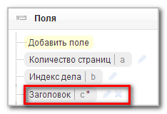
5.1.1.5. Отображение сохраненных полей

- изменены, нажатием на кнопку ;
- удалены, при помощи кнопки ;
- перемещены на другую позицию, нажатием и удержанием названия поля при помощи левой кнопки мыши;
- для настройки секции Повторность нажмите на нее, откроется Настройка повторности:
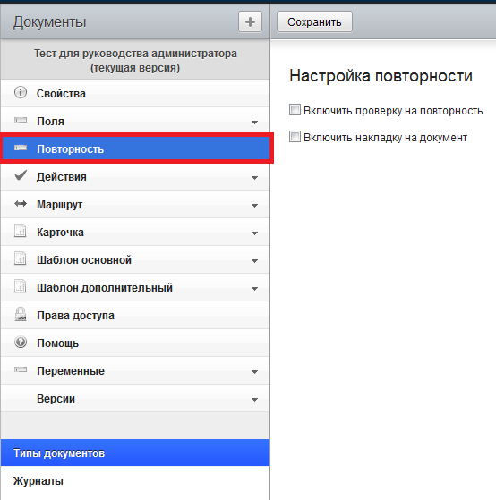
5.1.1.6. Секция повторность
При включении Проверки на повторность в типе документа необходимо выбрать Поля для поиска:
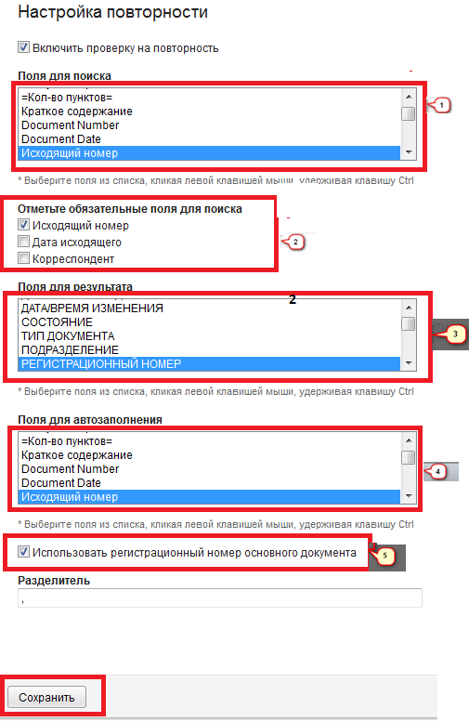
5.1.1.7. Настройка секции Повторность
- (1) в Поле для поиска выбрать поля из списка, кликая левой клавишей мыши, удерживая клавишу Ctrl;
- (2) галочкой Отметить обязательные поля для поиска;
- (3) выбрать Поля для результата;
- (4) выбрать Поля для автозаполнения;
- (5) поставить галочку Использовать регистрационный номер основного документа;
- (6) нажать кнопку [СОХРАНИТЬ].

После включения Проверки на повторность, при регистрации входящей корреспонденции, поступившей на бумажном носителе в модуле «Мои документы» путем нажатия на знак «+», откроется окно «Проверка на повторность», в котором необходимо заполнить соответствующие поля для поиска:
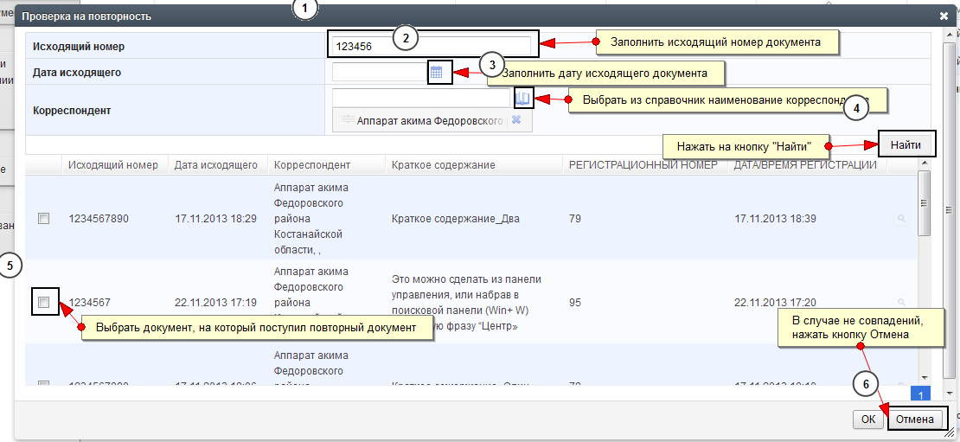
5.1.1.8. Окно проверки на повторность при регистрации входящей корреспонденции
Если желаете включить Накладку на документ, отметьте галочкой Включить накладку на документ, для настройки соответствующих полей:
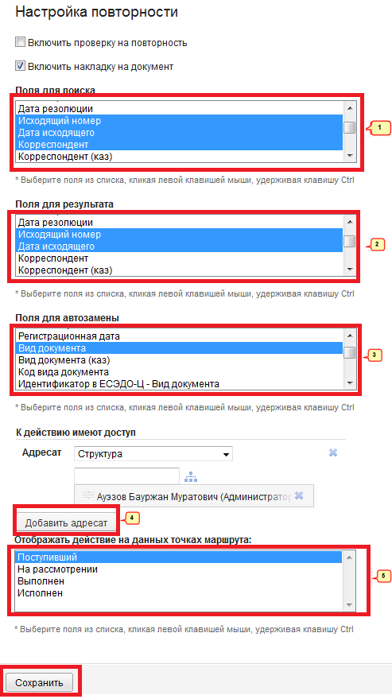
5.1.1.9. Настройка Накладки на документ
- (1) выберите Поля для поиска из списка;
- (2) укажите Поля для результата;
- (3) выберите Поля для автозамены;
- (4) К действию имеют доступ нажмите на кнопку [ДОБАВИТЬ АДРЕСАТ];
- (5) выберите, где Отображать действие на данных точках маршрута;
- (6) нажмите на кнопку [СОХРАНИТЬ].

После включения Накладки на документ, для группы «Канцелярия» при поступлении Пункта в электронном виде на точке Поступивший, появится кнопка [НАКЛАДКА], при нажатии откроется окно «Проверка на повторность»:

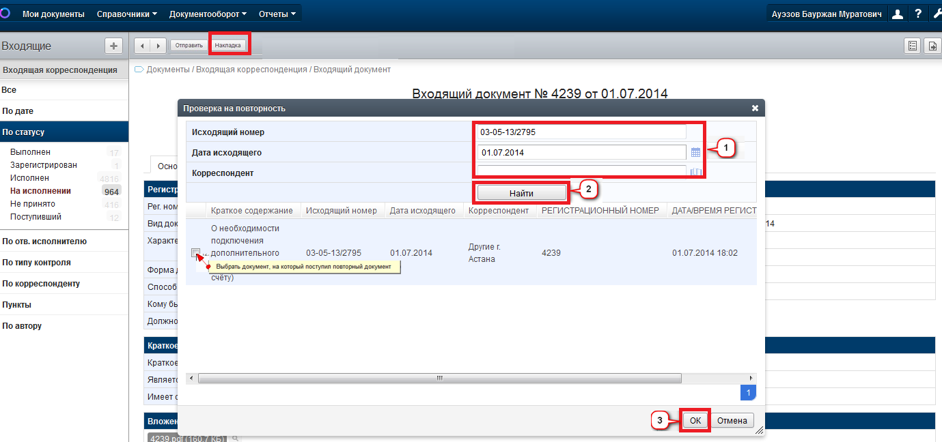
5.1.1.10. Окно накладки на документ при поступлении входящей корреспонденции

- (1) заполнить соответствующие поля для поиска (исходящий номер, дату исходящего, корреспондента);
- (2) нажать на кнопку [НАЙТИ], выбрать документ на который поступил повторный документ;
- (3) нажать кнопку [ОК]. При успешном сохранении настроенные поля заменятся и документ продолжит свой маршрут.

- перед заполнением секции Действия подробно изучите главу 2 «Типы действий» Приложения А. Добавьте все действия для данного типа документа:
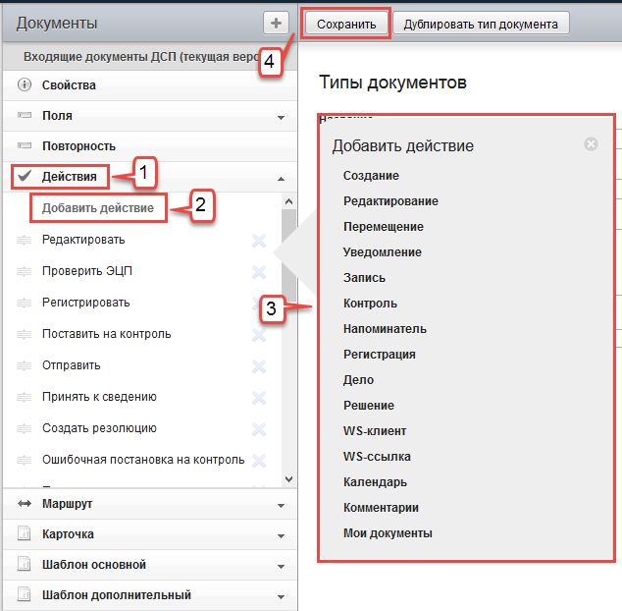
5.1.1.11. Настройка секции Действия
- (1) нажмите на заголовок секции Действия;
- (2) в раскрывшемся списке нажмите на ссылку Добавить действие;
- (3) в появившемся меню выберите необходимый вам тип действия и заполните открывшуюся форму;
- (4) нажмите на кнопку [СОХРАНИТЬ].
Сохраненные действия появятся внутри данной секции и могут быть в любой момент:
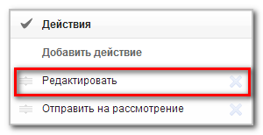
5.1.1.12. Отображение сохраненных действий

- изменены, нажатием на заголовок действия;
- удалены, при помощи кнопки ;
- перемещены на другую позицию, нажатием и удержанием названия действия при помощи левой кнопки мыши;
- перед заполнением секции Маршрут подробно изучите главу 3 «Настройки маршрута» Приложения А. Добавьте все запланированные точки маршрута для данного типа документа:
- (1) нажмите на заголовок секции Маршрут;
- (2) в раскрывшемся списке нажмите на ссылку Добавить маршрут;
- (3) заполните открывшуюся форму;
- (4) нажмите на кнопку [СОХРАНИТЬ].
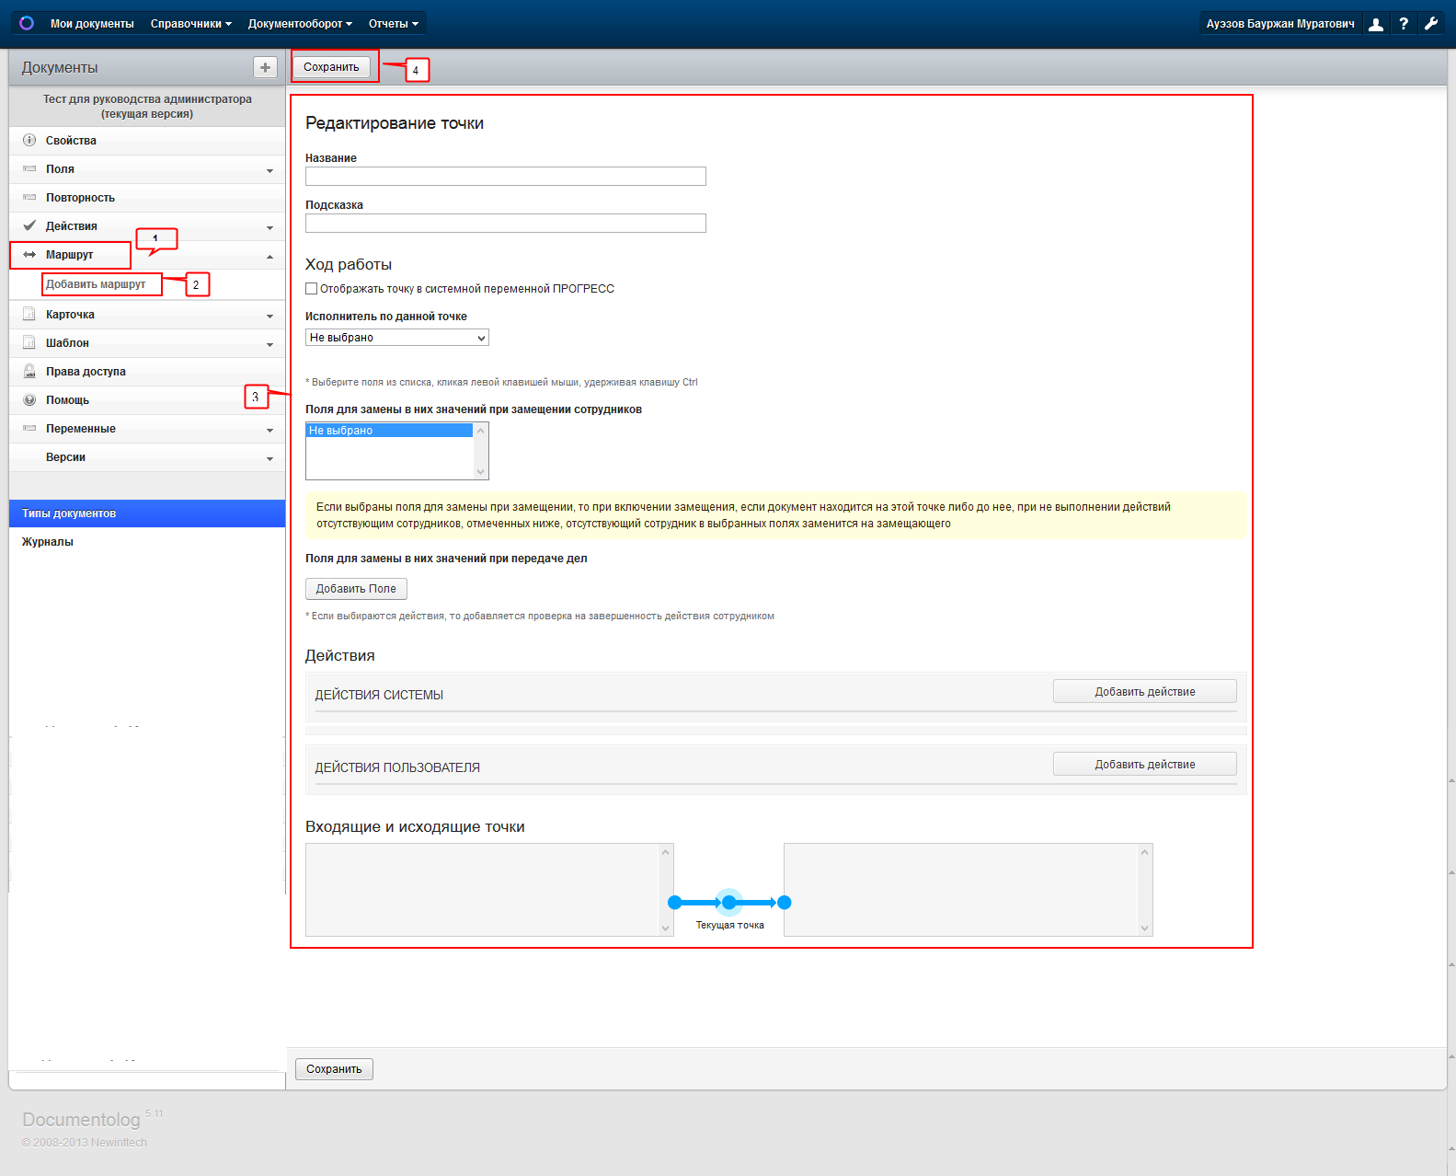
5.1.1.13. Настройка секции Маршрут

Сохраненные точки маршрута появятся внутри данной секции и могут быть в любой момент:
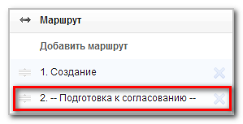
5.1.1.14. Отображение сохраненных точек маршрута
- изменены нажатием на название точки маршрута;
- удалены при помощи кнопки ;
- перемещены на другую позицию нажатием и удержанием названия точки при помощи левой кнопки мыши;
- Секция Карточка состоит из двух видов, настраиваемых в зависимости от назначенных прав доступа пользователей (руководителей или исполнителей).
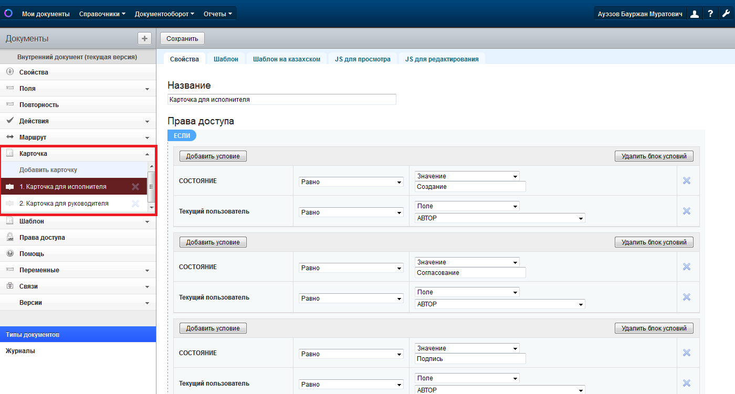
5.1.1.15. Настройка секции Карточка

Для отображения интерфейса в расширенном виде пользователю даются Права доступа по Карточке для исполнителей во вкладке Свойства:
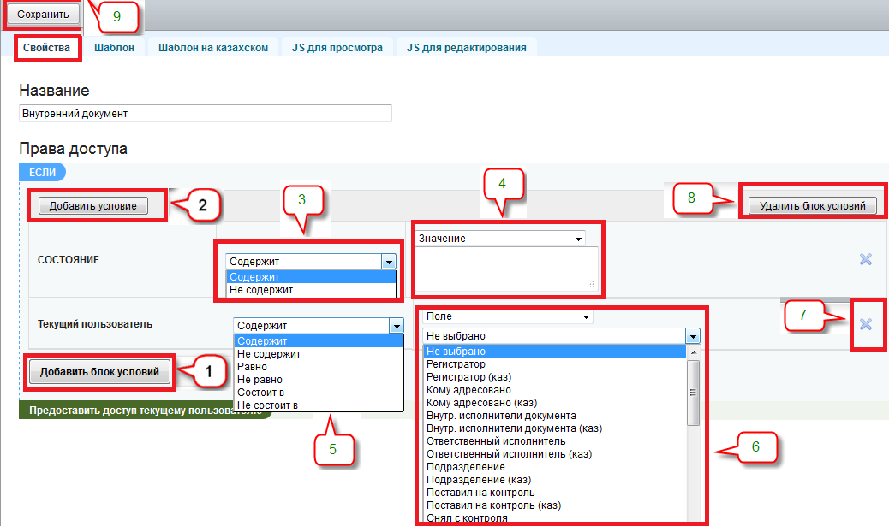
5.1.1.16. Настройка Карточки для исполнителей

- (1) нажмите на кнопку [ДОБАВИТЬ БЛОК УСЛОВИЙ];
- (2) нажмите на кнопку [ДОБАВИТЬ УСЛОВИЕ];
- (3) при условии системного поля СОСТОЯНИЕ выбрать условия из выпадающего списка: Содержит, Не содержит;
- (4) при выборе Значения, ниже в поле вручную забить данные: название состояния документа;
- (5) при условии поля Текущий пользователь выбрать условия из выпадающего списка: Содержит, Не содержит;
- (6) при выборе Поле, выбрать поле текущего документа из выпадающего списка;
- (7) с помощью значка можно удалить условие;
- (8) при нажатии на кнопку [УДАЛИТЬ БЛОК УСЛОВИЙ], удалится блок условий;
- (9) для сохранения настроек нажать кнопку [СОХРАНИТЬ].
При данных настройках документы будут отображаться в расширенном интерфейсе. При настройке карточки для руководителей, будет отображаться сокращенный интерфейс.
Вкладка Шаблон описывается посредством стандартного языка разметки HTML и настраивается при помощи графического редактора.
Вкладки JS для редактирования и JS для просмотра используется для добавления скриптов, позволяющих добавить/скрыть кнопки, блоки, поля в шаблон карточки при выполнении каких-либо условий без перезагрузки страницы.

- в секции Шаблон основной вы можете загрузить шаблон для текущего типа документа:
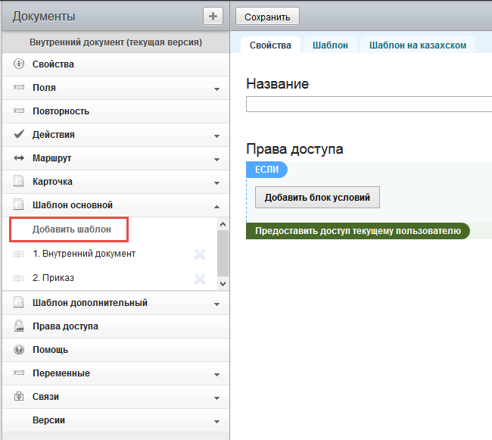
5.1.1.17. Секция Шаблон
- (1) нажмите на заголовок секции Шаблон основной;
- (2) в раскрывшемся списке выберите:
- Добавить шаблон для загрузки шаблона с Word-файла;
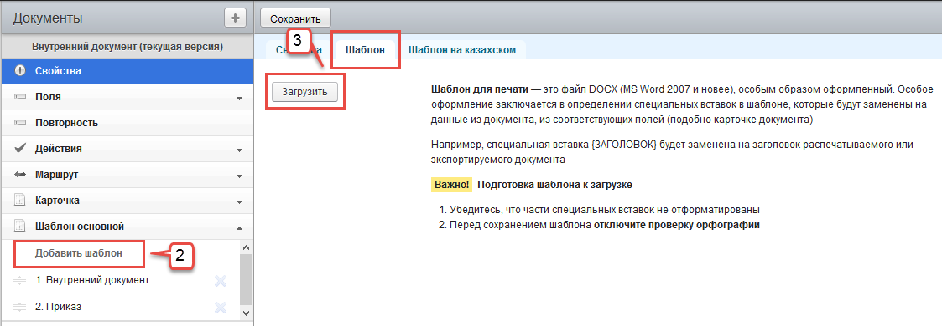
5.1.1.18. Добавление шаблона
- (3) во вкладке Шаблон нажать кнопку [ЗАГРУЗИТЬ]. При нажатии , удалить загруженный шаблон. Просмотреть при нажатии ;
- (4) нажмите на кнопку [СОХРАНИТЬ].
- в секции Шаблон дополнительный вы можете загрузить шаблон для текущего типа документа, который будет доступен после Шаблона основного
- для настройки секции Права доступа пользуйтесь инструкцией, предоставленной в главе Ошибка! Источник ссылки не найден. «Ошибка! Источник ссылки не найден.» Приложения А. Сохраните все ваши изменения;
- если желаете добавить справочную информацию для данного типа документа в раздел «Помощь» воспользуйтесь секцией Помощь:
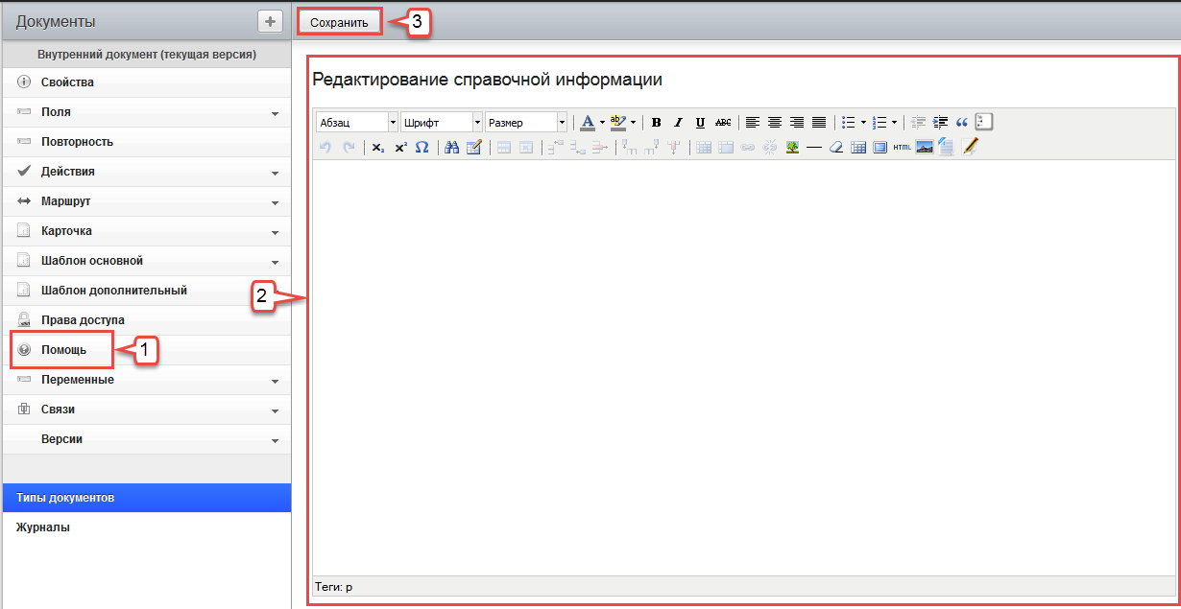
5.1.1.19. Настройка в секции Помощь
- (1) нажмите на заголовок секции Помощь;
- (2) в РАБОЧЕЙ ОБЛАСТИ в редакторе введите справочную информацию;
- (3) нажмите на кнопку [СОХРАНИТЬ].
- в секции Связи отображены родственные связи данного типа документа с другими. Взаимосвязь документов обеспечивается посредством действия Создания:
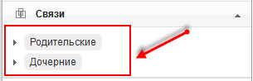
5.1.1.20. Отображение родственных связей документа
После создания нового типа документа вам необходимо создать и настроить журнал для его отображения (см. в разделе 5.2.1. «Создание журнала») и только после этого вы сможете создавать и просматривать документы данного типа.

Редактирование типа документов
Откуда начать:
ПАНЕЛЬ УПРАВЛЕНИЯ » Документы »Типы документов
Что сделать:

- в РАБОЧЕЙ ОБЛАСТИ в списке типов документов найдите тот тип, настройки которого вы хотите изменить, и нажмите на него, например, на тип Входящий документ:
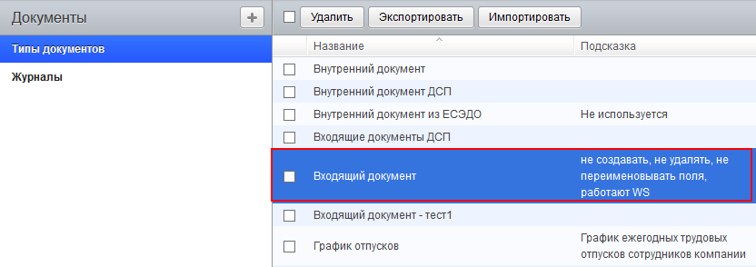
5.1.2.1. Журнал типов документов

- откроется раздел настроек данного типа документа с уже имеющимися настройками. Отредактируйте необходимую вам секцию согласно разделу 5.1.1. «Создание нового типа»:
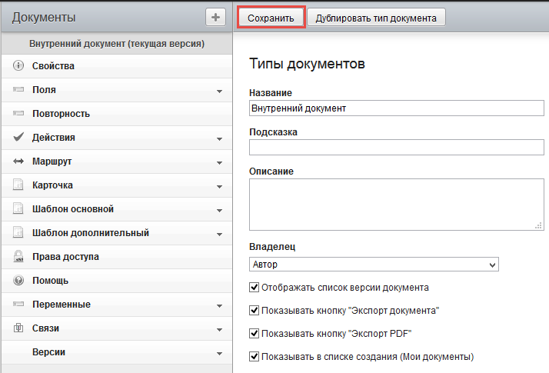
5.1.2.2. Редактирование типа документа

- нажмите на кнопку [СОХРАНИТЬ].

Управление журналами
Журнал представляет собой список документов одного или же сразу всех типов и предназначен для хранения и работы с документами. В них отображаются только те документы, к которым пользователь имеет доступ.

Создание журнала
Откуда начать:
ПАНЕЛЬ УПРАВЛЕНИЯ » Документы » Журналы
Что сделать:

- на ПАНЕЛИ ИНСТРУМЕНТОВ нажмите на кнопку :
- в РАБОЧЕЙ ОБЛАСТИ откроется форма для ввода свойств нового журнала:
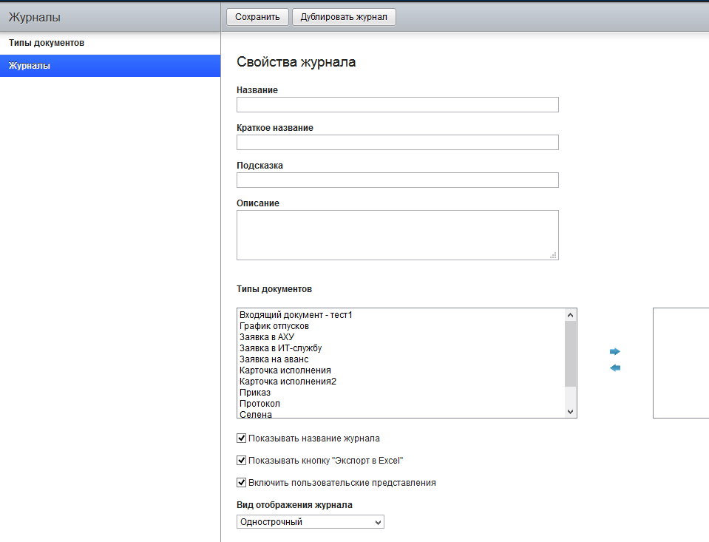
5.2.1.1. Создание журнала

- укажите Название журнала. Оно должно быть информативным, понятным и уникальным;
- укажите Краткое название журнала;
- в поле Подсказка введите краткое описание журнала;
- в поле Описание введите подробное целевое предназначение журнала;
- выберите Типы документов, к которым хотите привязать данный журнал;
- отметьте также дополнительные опции данного журнала (если необходимо)
- нажмите на кнопку [СОХРАНИТЬ];
- после сохранения свойств в БОКОВОЙ ПАНЕЛИ появятся новые секции для настройки данного журнала:
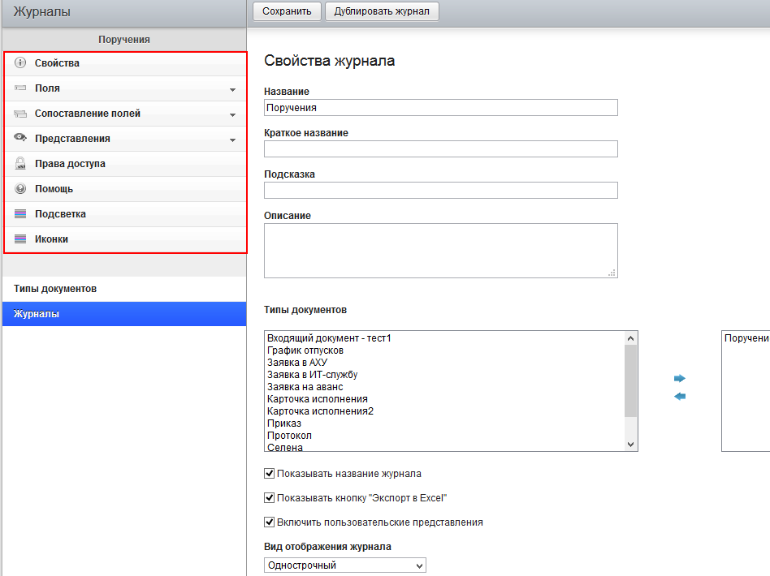
5.2.1.2. Секции журнала

- перед заполнением секции Поля ознакомьтесь со всеми существующими типами полей (см. Главу 1 «Типы полей» Приложения А). Поля в журнале должны быть того же типа, что и соответствующие поля сопоставимого типа документа. Добавьте все необходимые вам поля:
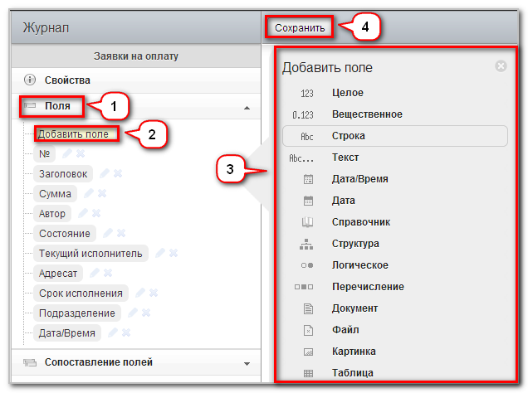
5.2.1.3. Добавление полей в журнале
- (1) нажмите на заголовок секции Поля;
- (2) в раскрывшемся списке нажмите на ссылку Добавить поле;
- (3) в появившемся меню выберите необходимый вам тип данных для создания нового поля и в открывшейся форме введите Название и Краткое описание (Подсказку) поля.
- (4) нажмите на кнопку [СОХРАНИТЬ].
Сохраненные поля появятся внутри данной секции и могут быть в любой момент:
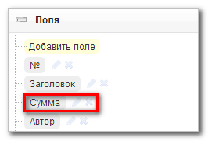
5.2.1.4. Отображение сохраненных полей
- изменены нажатием на кнопку ;
- удалены при помощи кнопки ;
- перемещены на другую позицию нажатием и удержанием названия поля при помощи левой кнопки мыши;
- в секции Сопоставление полей необходимо сравнить и привязать все созданные поля журнала к полям документа:
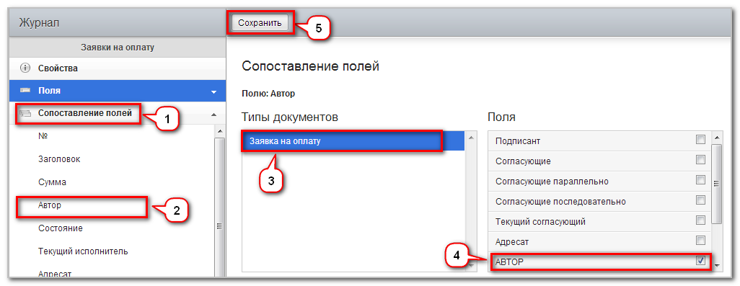
5.2.1.5. Настройка в секции Сопоставление полей
- (1) нажмите на заголовок секции Сопоставление полей;
- (2) в раскрывшемся списке нажмите на одно из полей, например, поле Автор;
- (3) если указаны несколько Типов документов, выберите в РАБОЧЕЙ ОБЛАСТИ необходимый вам тип;
- (4) в таблице Поля отметьте галочкой то поле документа, с которым хотите сопоставить данное поле журнала;
- (5) нажмите на кнопку [СОХРАНИТЬ].
- для заполнения секции Представления ознакомьтесь с главой 5«Настройки представления» Приложения А. Если необходимо, добавьте и настройте новое представление:
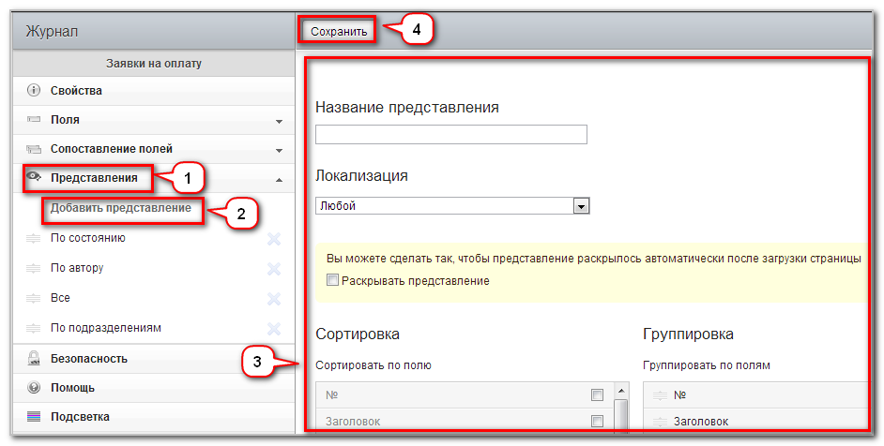
5.2.1.6. Настройка в секции Представления
- (1) нажмите на заголовок секции Представления;
- (2) для добавления нового представления воспользуйтесь ссылкой Добавить представление;
- (3) в РАБОЧЕЙ ОБЛАСТИ откроется форма для ввода данных, заполните её;
- (4) нажмите на кнопку [СОХРАНИТЬ].
- для настройки секции Права доступа воспользуйтесь инструкцией, предоставленной в главе Ошибка! Источник ссылки не найден. «Ошибка! Источник ссылки не найден.» Приложения А. Сохраните все ваши изменения;
- если желаете добавить справочную информацию для данного журнала в раздел «Помощь», воспользуйтесь секцией Помощь:
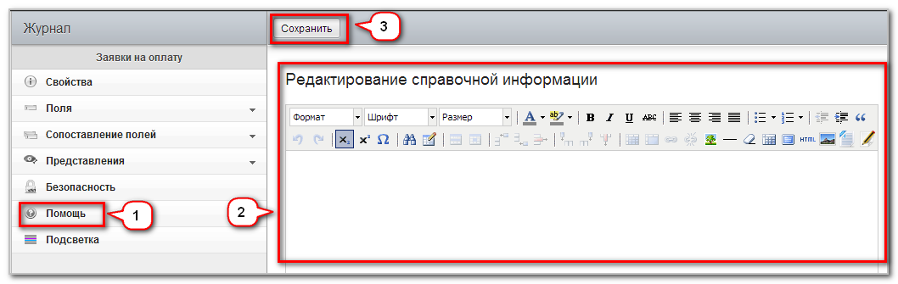
5.2.1.6. Настройка в секции Помощь
- (1) нажмите на заголовок секции Помощь;
- (2) в РАБОЧЕЙ ОБЛАСТИ в редакторе введите справочную информацию;
- (3) нажмите на кнопку [СОХРАНИТЬ].
- в секции Подсветка при помощи кнопки [ДОБАВИТЬ ЦВЕТ] можно настроить фон строки для выделения определенной информации. Например, выделение всех исполненных документов:
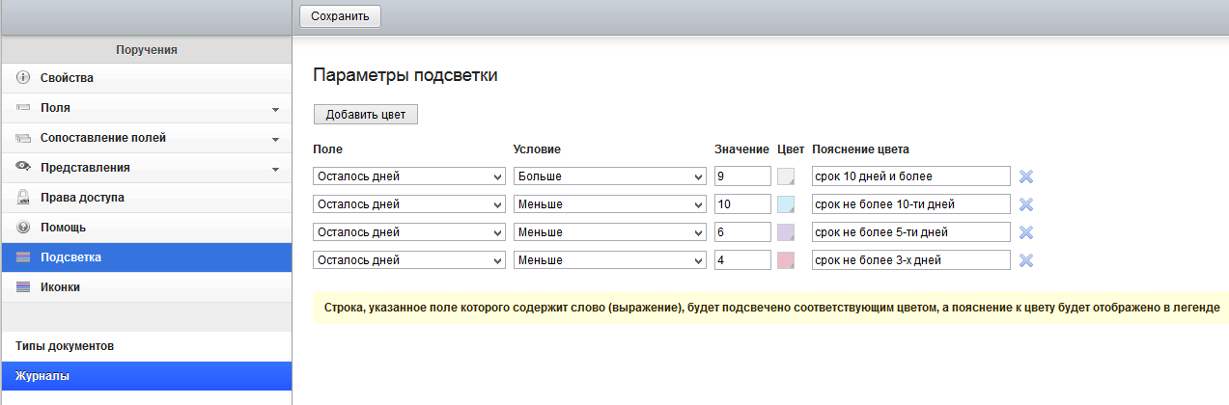
5.2.1.7. Настройка в секции Подсветка

Изменение настроек журнала
Откуда начать:
ПАНЕЛЬ УПРАВЛЕНИЯ » Документы » Журналы
Что сделать:
- в РАБОЧЕЙ ОБЛАСТИ в списке журналов найдите тот журнал, настройки которого вы хотите изменить, и нажмите на него, например, на журнал Заявки на оплату:
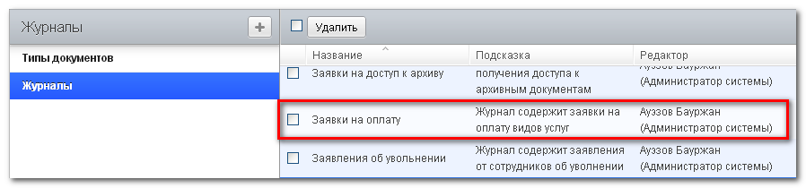
5.2.2.1. Список журналов

- откроется раздел настроек журнала с уже имеющейся информацией. Отредактируйте необходимую вам секцию согласно рекомендациям главы 5.2.1. Создание журнала:
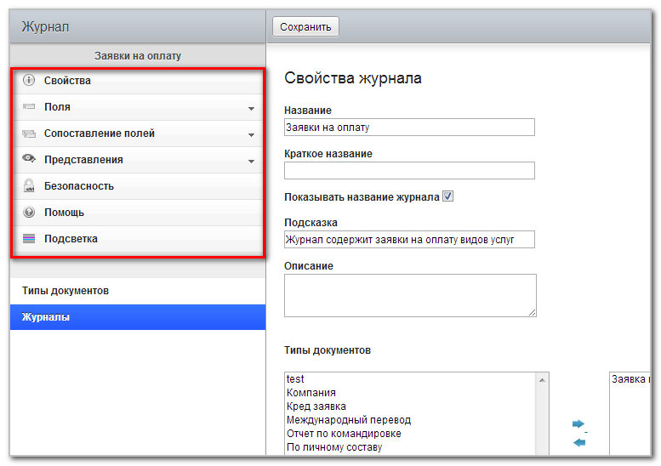
5.2.2.2. Редактирование журнала

- нажмите на кнопку [СОХРАНИТЬ].

Настройка отчетов
Отчет – это данные по статистике корпоративных документов и по состоянию их исполнения.
Все виды операций, связанные с созданием, редактированием или удалением каждого отдельного вида отчета, выполняются посредством ПАНЕЛИ УПРАВЛЕНИЯ секции Отчеты:
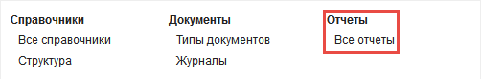
6.1. Отображение отчетов в системе посредством панели управления

Изменение настроек отчета
Откуда начать:
ПАНЕЛЬ УПРАВЛЕНИЯ » Все отчеты
Что сделать:
- в РАБОЧЕЙ ОБЛАСТИ в списке отчетов найдите тот вид отчета, настройки которого вы хотите изменить, и нажмите на него, например, на «Отчет по языкам»:
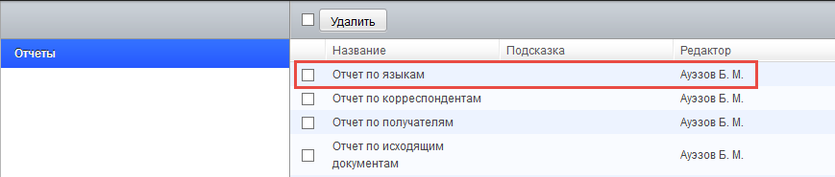
6.1.1. Журнал отчетов

- в РАБОЧЕЙ ОБЛАСТИ откроется форма для ввода свойств отчета:
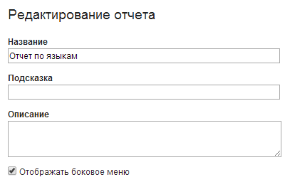
6.1.2. Редактирование свойств отчета

- можете изменить Название отчета. Оно должно быть информативным, понятным и уникальным для данного раздела;
- в поле Подсказка введите краткое описание данного отчета;
- в поле Описание введите подробное описание;
- для Отображения бокового меню отметьте галочкой данную опцию;
- в секции Права доступа в Субъектах отредактируйте уже имеющуюся группу пользователей, для которой настраиваете права доступа, или же (1) добавьте новый субъект нажатием на кнопку [ДОБАВИТЬ СУБЪЕКТ]:
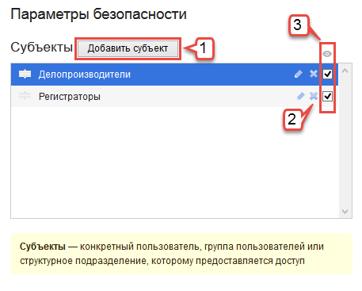
6.1.3. Настройка в секции Права доступа
- (2) для удаления субъекта и всех его настроек безопасности для данного раздела системы нажмите на кнопку ;
- (3) в столбце (Просмотр) отметьте галочкой те субъекты, которые могут просматривать свои записи в данном разделе системы;
- если желаете добавить справочную информацию для данного вида отчета в раздел «Помощь», воспользуйтесь секцией Помощь:
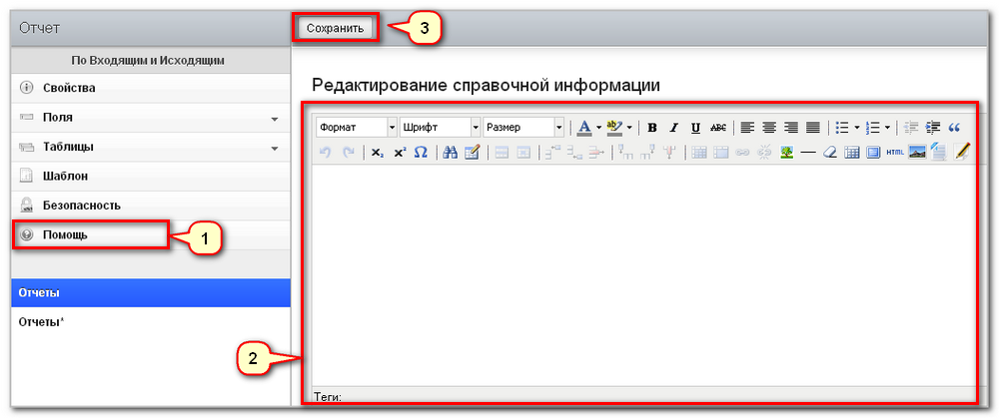
6.1.4. Настройка в секции Помощь
- (1) нажмите на заголовок секции Помощь;
- (2) в РАБОЧЕЙ ОБЛАСТИ в редакторе введите справочную информацию;
- (3) нажмите на кнопку [СОХРАНИТЬ];
Отчет будет доступен через ГЛАВНОЕ МЕНЮ в нужном разделе, например Отчеты:
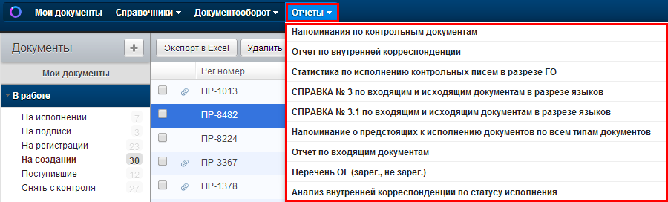
6.1.5. Отображение отчета в главном меню

Настройка системы
В настоящей главе будут кратко рассмотрены все остальные разделы ПАНЕЛИ УПРАВЛЕНИЯ. В основном настройка и применение этих разделов происходит единожды или же в очень редких случаях. Так как их интерфейс прост и интуитивно понятен, здесь будет приведено лишь их описание и предназначение:
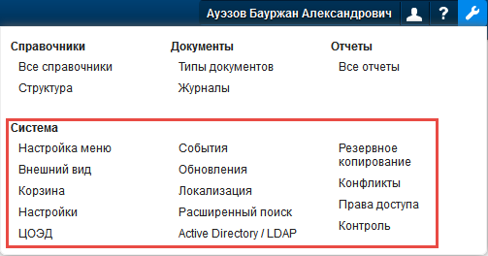
7.1. Разделы Панели управления

Настройка меню. Данный раздел подробно рассмотрен в главе 8 «Настройка главного меню ".
Внешний вид. Раздел предназначен для настройки страницы входа и оформления верхней, нижней части графического интерфейса системы Documentolog.
Корзина. В настоящем разделе отображены все удаленные документы и записи справочников. Все элементы корзины могут быть в любой момент восстановлены.
Почта. Данный раздел предназначен для интеграции почты:
- со справочниками. Например, настроив интеграцию со справочником Контактные лица, при создании письма пользователи получат возможность выбора адресатов из этого справочника.
- с типами документов. Например, настроив настройки интеграции со Служебными записками и при сопоставлении их полей, пользователи смогут создавать Служебные записки непосредственно с модуля Почта при помощи кнопки [СОЗДАТЬ ДОКУМЕНТ]. Заголовок и содержание письма при этом могут быть автоматически перенесены с текущего письма в документ.
Календарь. Раздел предназначен для интеграции календаря со справочниками. Например, настроив интеграцию со справочником Сотрудники и сопоставив поле Дата рождения, в итоге получим отображение даты рождения по Сотрудникам в календаре.
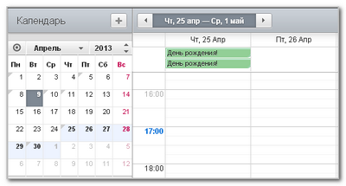
7.2. Календарь

Резервное копирование. Раздел служит для создания и отображения резервных копий базы данных и файлов системы. Копирование файлов возможно, как вручную при помощи кнопки [СДЕЛАТЬ БЭКАП], так и автоматически после настройки параметра bcp_schedule в разделе Конфигурация.
Для данного параметра определен следующий формат YYYYMNH:
- YYYY: четырехзначное значение года (1099 - 2012);
- М: значение месяца (1 - 12);
- N: день недели (1 - 7);
- H: значение часа (0 - 23).
Все значения должны быть разделены пробелами. Например, если вы хотите создавать резервные копии каждую среду в 5 часов утра, введите следующее значение: **35, (*) указаны неопределенные значения.
Обновления. Раздел предназначен для отображения информации о текущей версии системы и для выполнения проверки наличия новых обновлений посредством кнопки [ПРОВЕРИТЬ ОБНОВЛЕНИЯ].
Active Directory/LDAP. Раздел служит для выполнения синхронизации данных с каталогами пользователей ActiveDirectoryили LDAP. Прежде чем начнете работу в данном разделе, настройте подключение к данным каталогам посредством секции «Активные директории» в разделе Конфигурация.
После успешного подключения к внешнему серверу запросите поля ActiveDirectory/LDAP - каталога при помощи кнопки [ОБНОВИТЬ ПОЛЯ AD] и проведите синхронизацию посредством кнопки [СИНХРОНИЗАЦИЯ].
В разделе [ФИЛЬТР IP-АДРЕСОВ] можете добавить допустимыеIP-адреса, находящиеся за пределами домена.
Конфликты. Раздел предназначен для отображения возникших в системе ошибок, связанных с отсутствием пользователей или группы пользователей в структуре организации, которые по-прежнему прописаны в маршрутах или настройках безопасности. Данные конфликты возможны при удалении/переименовании пользователя или же группы.
Права доступа. Данный раздел подробно описан в главе 3.4. Предоставление прав доступа.
Контроль. Здесь отображены все поставленные на контроль документы. У администратора системы есть доступ на отключение контроля посредством ссылки Выключить.
Локализация. Раздел предназначен для перевода интерфейса системы на казахский и английский язык. Необходимо просто найти определенный элемент интерфейса на русском языке и при помощи кнопки [РЕДАКТИРОВАТЬ] ввести казахский и английский перевод текста.
События. Раздел используется для учета всех действий авторизованных в системе пользователей. При этом сохраняются следующие данные: имя пользователя, IP-адрес пользователя, время, само действие и раздел, в котором совершается действие.
Расширенный поиск. В данном разделе настраивается расширенный поиск в Моих документах. В свойствах выбираются только родительские типы документов, т.е. если Резолюция создается только из другого типа документа, то данный тип выбирать не нужно.

Настройка главного меню
Главное меню – это один из основных элементов навигации по системе Documentolog. Соответственно используется для перехода в какой-либо раздел системы (в зависимости от настроенных решений Documentolog). Главное меню находится в верхней части интерфейса слева:
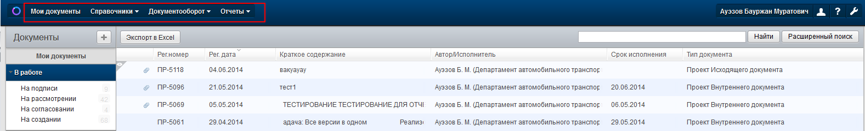
8.1. Главное меню

Все изменения настроек данного меню, в том числе добавление, перемещение, редактирование и удаление его пунктов, выполняются посредством ПАНЕЛИ УПРАВЛЕНИЯ раздела Настройка меню (только для Профессиональной конфигурации системы):
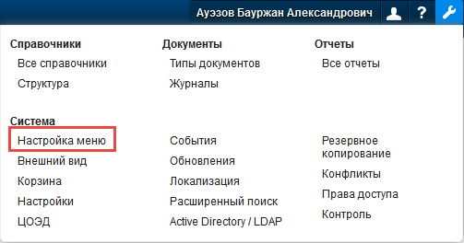
8.2. Отображение настройки меню в системе посредством панели управления

- Для добавления нового пункта меню:
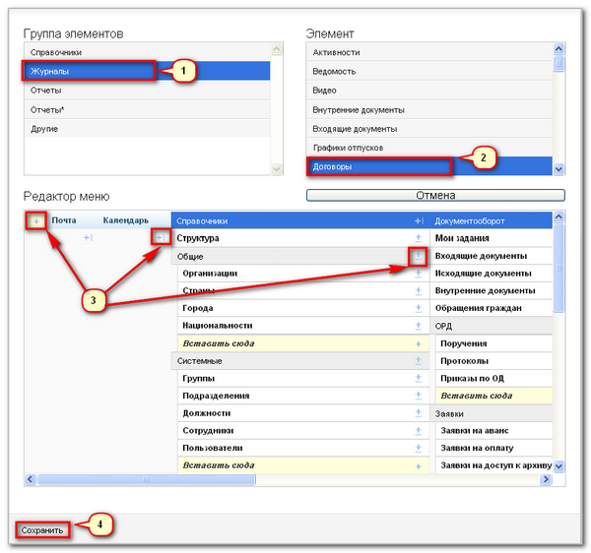
8.3. Добавление пункта меню

  - выберите Группу элементов, в которой находится элемент для нового пункта меню;
  - выберите необходимый вам Элемент для нового пункта меню;
  - рядом с уже существующими пунктами меню появятся кнопки со знаком . Для добавления нового пункта справа, под или на месте уже существующего пункта меню нажмите на одну из этих кнопок.
  - сохраните введенные изменения.
- Перемещение пункта меню происходит в режиме Drag-and-Drop. В редакторе меню нажмите на один из пунктов меню и, удерживая левую кнопку мышки, перенесите данный элемент в необходимое вам место. Сохраните все изменения.
- Редактирование пункта меню посредством Редактора меню возможно только для основных пунктов меню, наименований групп справочников, журналов и отчетов. Для этого нажмите на необходимый вам пункт меню, появится строка для редактирования этого пункта:
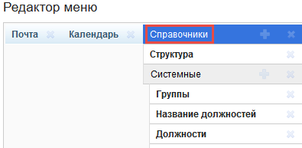
8.4. Редактирование пункта меню

- Изменение наименований справочников, журналов и видов отчетов возможно посредством разделов настроек этих объектов:
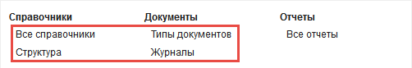
8.5. Разделы настройки

- Для удаления пункта меню нажмите на кнопку рядом с тем пунктом меню, который вы хотите удалить:
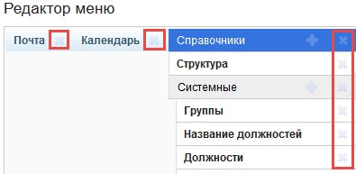
8.6. Удаление пункта меню

- Сохраните все изменения.

Настройка рабочего стола (виджеты)
Рабочий стол – это пространство, настроенное персональными виджетами. Каждый виджет представляет собой небольшой информационной блок, содержащий определенную информацию и может использоваться пользователем на постоянной основе.
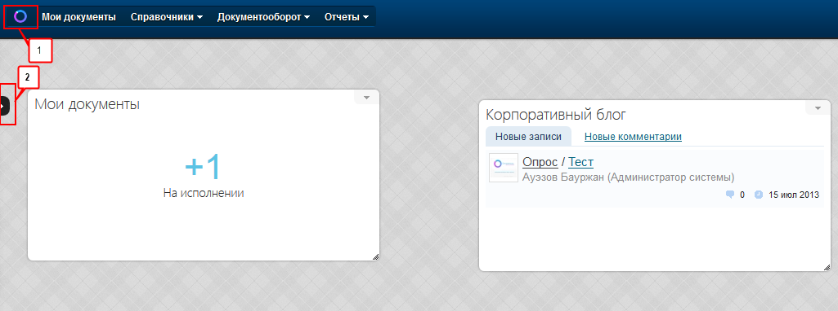
9.1. Рабочий стол

- (1) значок перехода на рабочий стол;
- (2) кнопка входа в перечень доступных виджетов;
- (3) кнопка добавления виджета на рабочий стол.
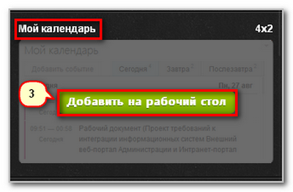
9.2. Добавление виджета

Настройки параметров и действия над виджетами производят при нажатии на значок треугольника (1), который расположен справа сверху в каждом виджете. Нажав на правый нижний угол виджета (2) можно изменять его размеры:
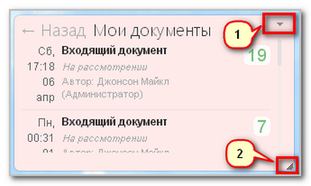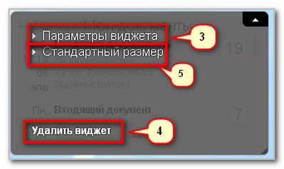
9.3. Настройка виджетов

- (3) переход в параметры виджета;
- (4) кнопка удаления виджета с рабочего стола;
- (5) перевод размера виджета в стандартный.
Настройка фона рабочего стола:
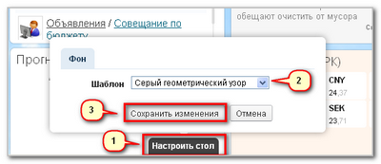
9.4. Настройка фона

- (1) кнопка для перехода в меню для изменения фона;
- (2) кнопка выбора шаблона для фона;
- (3) сохранить фон рабочего стола.

Настройка электронной цифровой подписи

Перед настройкой ЭЦП УЦГО необходимо установить криптопровайдер TumarCSP 4.2 на ПК пользователя, а также установить Java.

- МЕНЮ Пользователя » » Перейти в профиль
Профиль пользователя – это специальный раздел Системы, в котором хранятся личные данные и настройки пользователя.
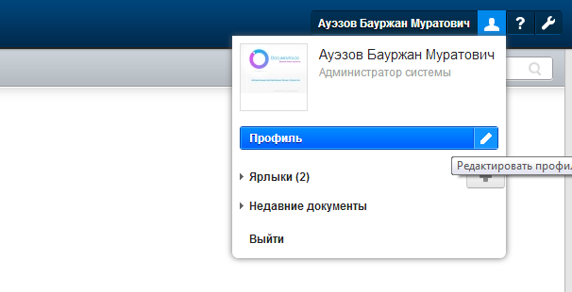
10.1. Профиль пользователя

- на ПАНЕЛИ ИНСТРУМЕНТОВ нажмите на кнопку [РЕДАКТИРОВАТЬ];
- откроется форма для редактирования профиля пользователя;
- перейдите на закладку «Использование ЭЦП»:

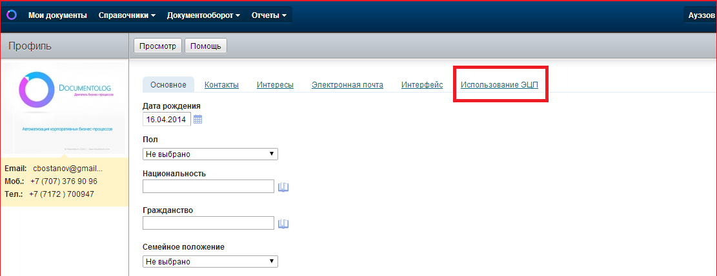
10.2. Редактирование профиля пользователя

- в поле Тип применяемой ЭЦП выберите TumarCSP 4.2

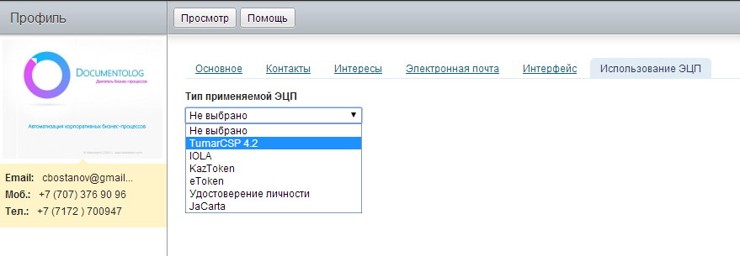
10.3. Выбор типа ЭЦП

- нажмите на кнопку [ПРИКРЕПИТЬ НОВЫЙ СЕРТИФИКАТ]

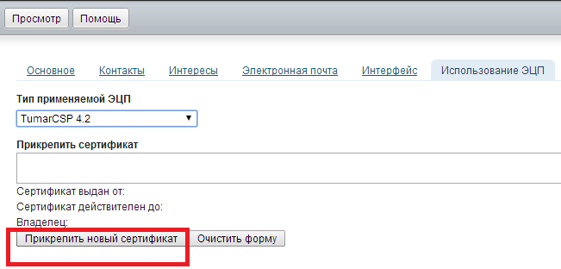
10.4. Прикрепление сертификата

- для включения плагинов в браузере, относящихся к Java,нажмите на кнопку рядом с адресной строкой

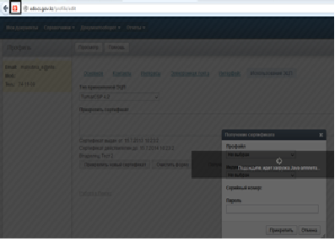
10.5. Включение плагина

- Нажмите «Разрешить»:

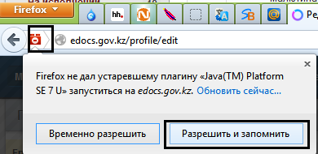
10.6. Миниокно разрешения

- Установить галочку I accept… и выбрать Run

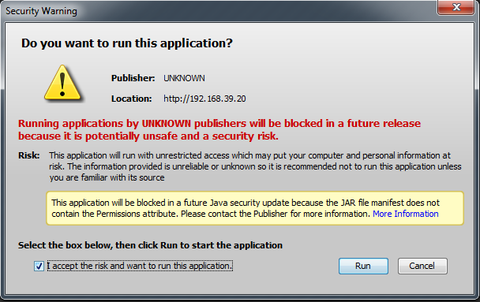
10.7. Мини окно разрешения запуска приложения
- Выберите значение Later

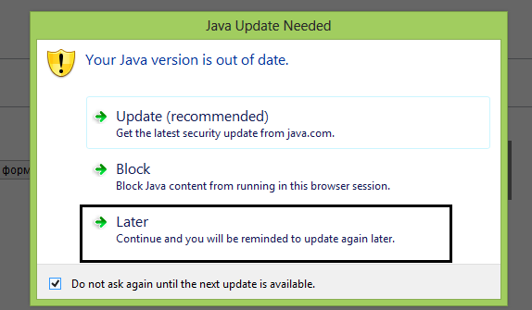
10.8. Мини окно обновления

- в появившемся окне в качестве Профайла выберите JavaToken для ключей eToken 72k

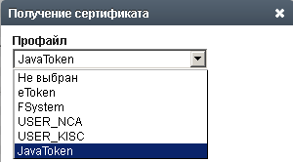
10.9. Выбор профайла для ключей eToken 72k

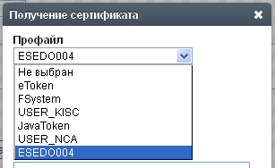
10.10. Выбор профайла для ключей eToken 32k

- укажите ваш Индекс ключа (отобразится ваше ФИО)
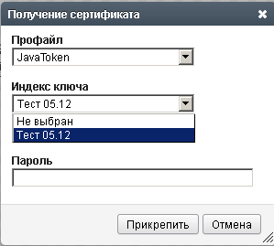
10.11. Выбор индекс ключа

- нажмите на кнопку [ПРИКРЕПИТЬ новый сертификат], выполнится подгрузка Java-апплета.

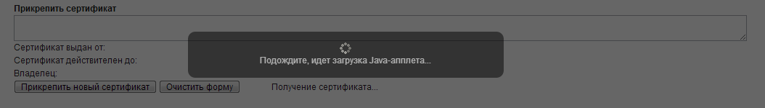
10.12. Загрузка Java-апплета

- В поле «Прикрепить сертификат» загрузится текст с открытым ключом нажмите на кнопку [СОХРАНИТЬ].
При успешном сохранении прикрепленный сертификат будет выглядеть так:
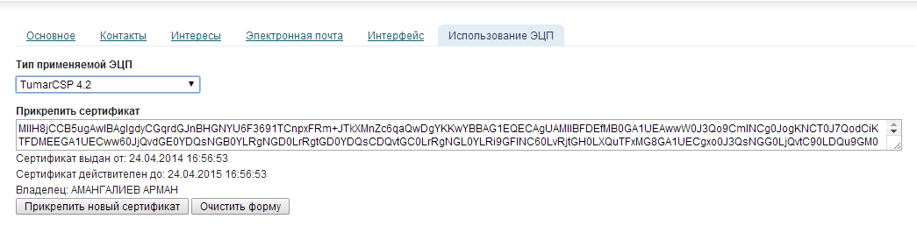
10.13. Отображение прикрепленного сертификата
- Системные данные
- Типы полей
Каждый тип документа, журнала или справочника характеризуется определенным набором полей. Так, например, в состав документа «Поручение» входят следующие поля: Заголовок, Срок исполнения, Исполнитель, Тип резолюции и Текст поручения.
Поле, таким образом, является составным элементом документа, журнала или записи справочника. В зависимости от значения, содержащейся в нём информации, поля подразделяются на следующие типы:
- Целое. Данный тип предназначен для ввода целых чисел (напр., 1 2 3…). Для его создания заполните следующую форму:
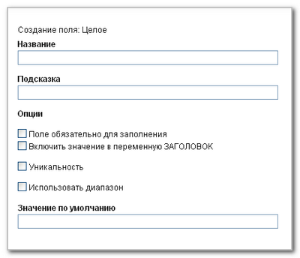
1.1. Создание поля типа Целое

- введите понятное и информативное Название поля;
- в поле Подсказка введите краткое описание поля;
- если Поле обязательно для заполнения ,отметьте галочкой данную опцию;
- если желаете, чтобы значение данного поля использовалось в Заголовке документа (например, в уведомлениях и журналах), отметьте галочкой эту опцию;
- для проверки Уникальности вводимых значений включите данную опцию;
- если хотите, чтобы система проверяла, находится ли введенное число в определенном Диапазоне значений, отметьте галочкой данную опцию и введите диапазон чисел:
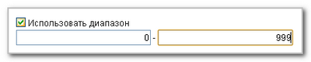
  - Использование диапазона

- если желаете, чтобы в данное поле автоматически вставлялось какое-либо предустановленное значение, введите его в поле Значение по умолчанию;
- нажмите на кнопку [СОХРАНИТЬ].
- Вещественное. Данный тип служит для представления чисел с плавающей запятой (напр., 0,1 0,2 0,3…). Для создания данного типа необходимо заполнить те же самые поля, что и для типа Целое (см. выше).
- Строка. Поле состоит из одной или нескольких строк, может содержать различное количество текстовых символов (чисел, букв, знаков пунктуации, разделительных символов) и предназначено для ввода небольших текстов. Для создания данного поля заполните следующую форму:
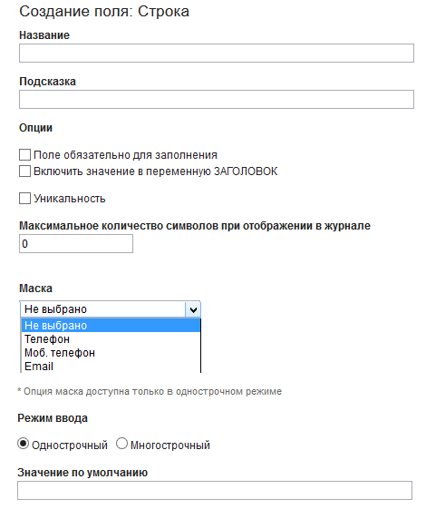
  - Создание поля типа Строка
- введите понятное и информативное Название поля;
- в поле Подсказка введите краткое описание поля;
- если Поле обязательно для заполнения, отметьте галочкой данную опцию;
- если желаете, чтобы значение данного поля использовалось в Заголовке документа (например, в уведомлениях и журналах), отметьте галочкой эту опцию;
- для проверки Уникальности вводимых значений включите опцию «Уникальность»;
- выберите маску. Опция маска доступна только в однострочном режиме;
- у вас есть возможность создания однострочного или же многострочного Режима ввода;
- если желаете, чтобы в данное поле автоматически вставлялось какое-либо предустановленное значение, введите его в поле Значение по умолчанию;
- нажмите на кнопку [СОХРАНИТЬ].
- Текст. Данный тип идентичен типу Строка. Максимальный размер данного поля не ограничен. В отличие от строки для ввода типа Текст используется редактор, посредством которого кроме текстов можно вставлять ссылки на внешние и внутренние ресурсы, изображения, файлы и документы:
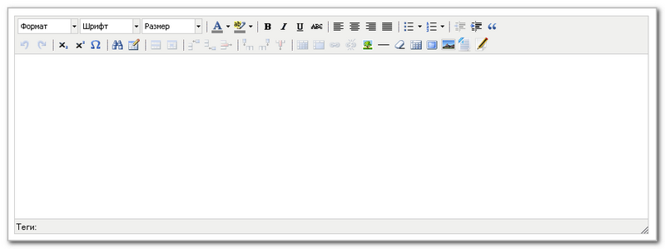
1.4. Создание поля типа Текст
Для создания данного типа воспользуйтесь инструкцией создания типа Строка (см. выше).
- Дата/Время. Настоящий тип используется для ввода даты и времени посредством графического календаря.
Для проектирования поля Дата/Время необходимо заполнить нижеприведенную форму:
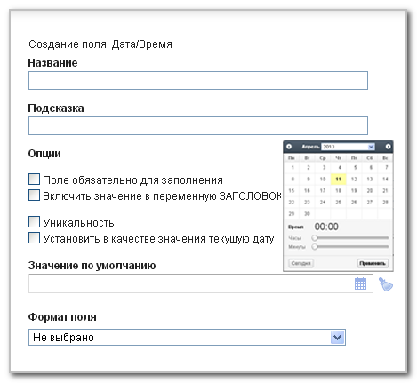
  - Создание поля типа Дата/Время
- введите понятное и информативное Название поля;
- в поле Подсказка введите краткое описание поля;
- если Поле обязательно для заполнения, отметьте галочкой данную опцию;
- если желаете, чтобы значение данного поля использовалось в Заголовке документа (например, в уведомлениях и журналах), отметьте галочкой эту опцию;
- для проверки Уникальности вводимых значений включите данную опцию;
- если хотите, чтобы Текущая дата была предустановлена в данном поле, отметьте галочкой эту опцию;
- для предустановки какой-либо другой фиксированной даты укажите её в поле Значение по умолчанию;
- для высчитывания разницы между датами используется формат поля;
- нажмите на кнопку [СОХРАНИТЬ].
- Дата. Предназначение, вывод и создание данного типа идентично типу Дата/Время. Отличием является отсутствие информации о времени (часах и минутах), а также параметр Значение не меньше чем текущая дата.
- Справочник. Настоящий тип служит для выбора одной или нескольких записей из любого справочника, кроме справочника Структура. Данное поле будет отображено следующим образом:
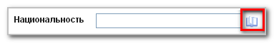
  - Отображение поля типа Справочник

- При нажатии на кнопку откроется окошко с записями справочника:
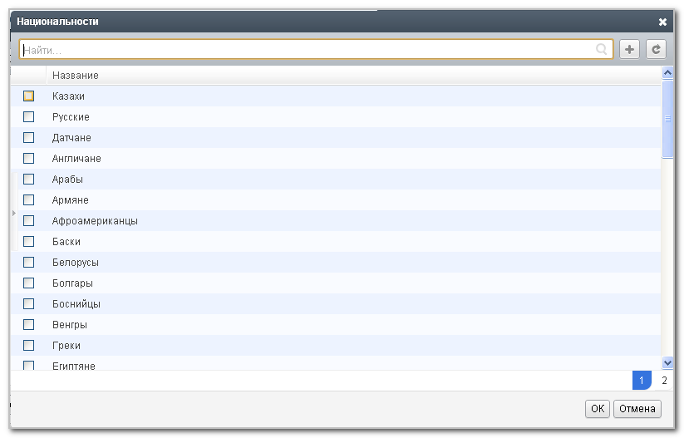
  - Записи справочника

- Для создания поля Справочник настройте следующую форму:
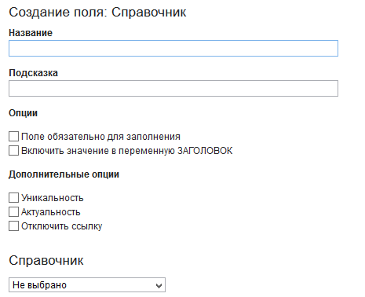
  - Создание поля типа Справочник
- введите понятное и информативное Название поля;
- в поле Подсказка введите краткое описание поля;
- если Поле обязательно для заполнения, отметьте галочкой данную опцию;
- если желаете, чтобы значение данного поля использовалось в Заголовке документа (например, в уведомлениях и журналах), отметьте галочкой эту опцию;
- для проверки Уникальности вводимых значений включите данную опцию;
- отметьте галочкой опцию Актуальность, если хотите, чтобы все измененные записи справочника автоматически обновлялись в значениях данного поля.
- для Отключения ссылки, отметьте галочкой;
- например, в системе город Акмола переименовали в город Астана. Везде (в документах или записях справочника), где используется справочник Города и включена опция Актуальность, данный город будет изменен;
- из выпадающего списка выберите Справочник, к которому вы хотите привязать данное поле;
- удерживая клавишу Ctrl, выберите один или несколько Полей справочника для вывода их данных в окошке Справочника;
- отметьте по умолчанию группировку по определенному полю
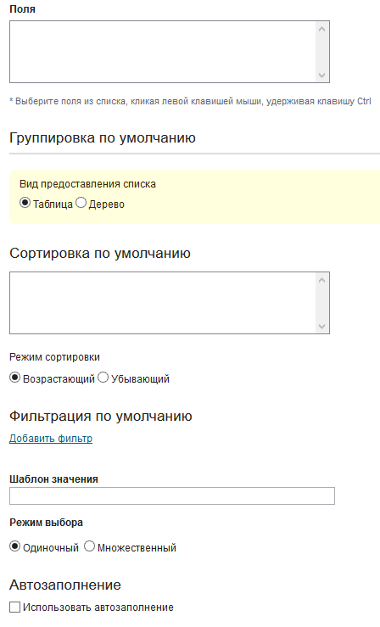
  - Создание поля типа Справочник

- отметьте Вид предоставления списка – Таблица, либо Дерево
- выберете сортировку по умолчанию, а также режим сортировки – Возрастающий, либо Убывающий
- при необходимости настройте Фильтрацию выводимых данных:
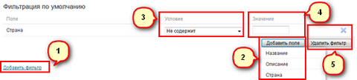
  - Настройка фильтрации данных

- (1) нажмите на ссылку Добавить фильтр;
- (2) выберите поле для фильтрации, нажав на кнопку [ДОБАВИТЬ ПОЛЕ];
- (3) выберите Условие фильтрации: Содержит или Не содержит;
- (4) введите Значение, которое должно (или же не должно) содержаться в выводимых данных;
- (5) при необходимости удалите весь фильтр (кнопка [УДАЛИТЬ ФИЛЬТР]) или же только одну его запись ;
- в поле Шаблон значения определите отображение выбранных записей. В шаблоне все названия полей должны находиться в фигурных скобках. Например, шаблон {Название} ({Страна}) для выбора из справочника Города будет отображать избранные записи следующим образом:
  - Настройка шаблона значения

- определите Режим выбора: для выбора только одного значения – одиночный, для выбора нескольких значений – множественный;
- если желаете, чтобы в данное поле автоматически вставлялось какое-либо предустановленное значение, введите его в поле Значение по умолчанию;
- для автоматического заполнения одного или нескольких полей отметьте галочкой Использовать автозаполнение. В появившемся списке в строке с необходимым вам полем выберите из выпадающего меню значение, которое должно автоматически записываться в выбранное вами поле:
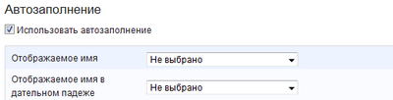
  - Использование автозаполнения

- нажмите на кнопку [СОХРАНИТЬ].
- Структура. Данный тип предназначен для выбора одной или нескольких записей из справочника Структура. Данное поле будет отображено следующим образом:
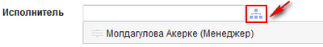
  - Отображение поля типа Структура

При нажатии на кнопку откроется Структура организации со списком подразделений и должностей:
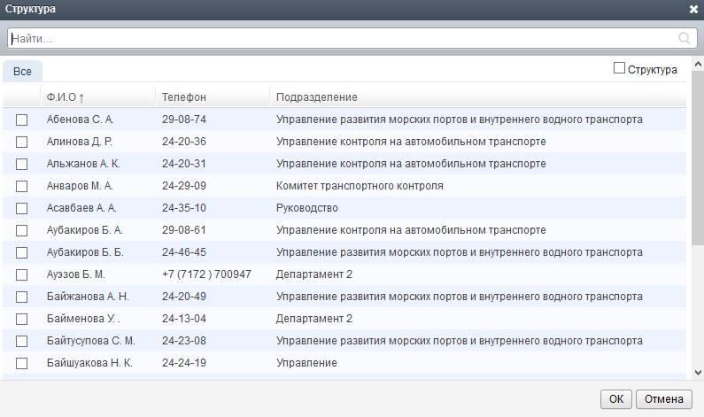
  - Список подразделений/должностей

Для создания типа поля Структура заполните следующую форму:
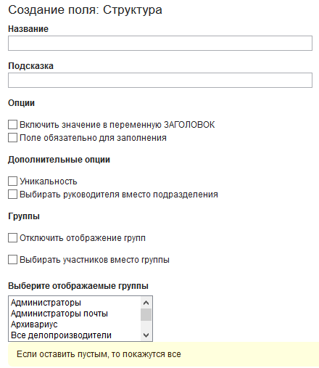
1.15. Создание поля типа Структура
- введите понятное и информативное Название поля;
- в поле Подсказка введите краткое описание поля;
- если желаете, чтобы значение данного поля использовалось в Заголовке документа (например, в уведомлениях и журналах), отметьте галочкой эту опцию;
- если Поле обязательно для заполнения ,отметьте галочкой данную опцию;
- для проверки Уникальности вводимых значений включите данную опцию;
- для того, чтобы Выбирать руководителя вместо подразделения, выделите галочкой;
- для Отключения отображения групп в отдельной вкладке, отметьте галочкой;
- если желаете Выбирать участников вместо группы, выделите галочкой;
- Выберите отображаемые группы удерживая клавишу Ctrl, выберите один или несколько Групп справочника для вывода их данных в окошке. Если оставить пустым, то покажутся все Группы;

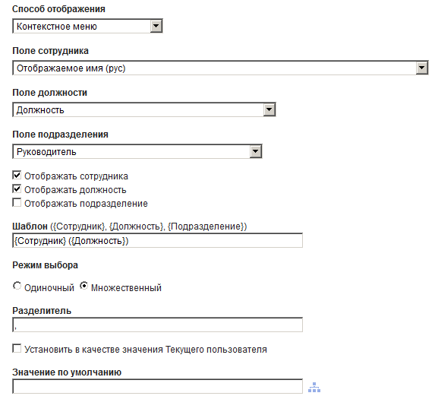
1.16. Создание поля типа Структура

- выберите Способ отображения поля;
- в Поле сотрудника настройте, какая информация должна отображаться в столбце Сотрудник;
- в Поле должности укажите, какое поле должно отображаться в столбце Должность;
- в Поле подразделения выберите поле для вывода в столбце Подразделения;
- определите, какие столбцы должны отображаться в окошке «Структура»:
- отметьте галочкой опцию Отображать сотрудника для вывода столбца Сотрудник;
- включите опцию Отображать должность для вывода столбца Должность;
- выделите галочкой опцию Отображать подразделение для отображения столбца Подразделение;
- в поле Шаблон укажите, как должны отображаться выбранные записи. В шаблоне все названия полей должны находиться в фигурных скобках. Например, шаблон {Сотрудник} ({Должность}, {Подразделение}) будет отображать выбранные записи следующим образом:
1.17. Отображение записей в поле Шаблон

- определите Режим выбора: для выбора только одного сотрудника – одиночный, для выбора нескольких сотрудников – множественный;
- отметьте галочкой опцию Установить в качестве значения Текущего пользователя, если желаете, чтобы данные текущего пользователя автоматически указывались в данном поле;
- для автоматического выбора какого-либо другого сотрудника выберите данного сотрудника в поле Значение по умолчанию;
- При необходимости настройте Фильтрацию для отображения Текущему пользователю:
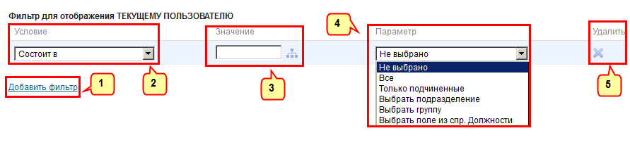
1.18. Настройка фильтрации для отображения

- (1) нажмите на ссылку Добавить фильтр;
- (2) выберите Условие фильтрации: Состоит в или Не состоит в;
- (3) введите Значение, которое должно (или же не должно) содержаться в выводимых данных;
- (4) выберите Параметр поле для фильтрации;
- (5) при необходимости удалите весь фильтр (кнопка [УДАЛИТЬ ФИЛЬТР]) или же только одну его запись ;
- для автоматического заполнения одного или нескольких полей отметьте галочкой Использовать автозаполнение. В появившемся списке в строке с необходимым вам полем выберите из выпадающего меню значение, которое должно автоматически записываться в выбранное вами поле:
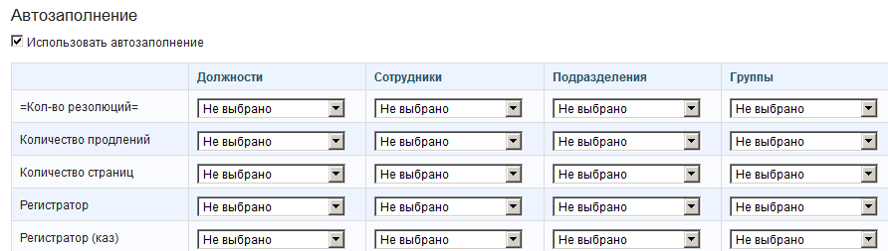
1.19. Настройка автозаполнения

- если желаете, чтобы сотрудник был указан в полях только 1 раз, отметьте галочкой Разрешить пользователям вводить значение только 1 раз в этом поле и следующих полях. Удерживая клавишу Ctrl, выберите одно или несколько полей документа, для выбора сотрудника в поле только 1 раз;
- нажмите на кнопку [СОХРАНИТЬ].
- Логическое. Данный тип поля является самым примитивным и может принимать лишь два возможных значения: да или нет. В системе этот тип отображается следующим образом:
1.20. Отображение поля типа Логическое
Для его создания необходимо заполнить нижеприведенную форму:
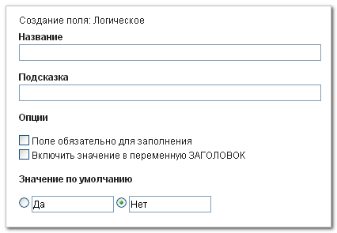
1.21. Создание поля типа Логическое
- введите понятное и информативное Название поля;
- в поле Подсказка введите краткое описание поля;
- если Поле обязательно для заполнения, отметьте галочкой данную опцию;
- если желаете, чтобы значение данного поля использовалось в Заголовке документа (например, в уведомлениях и журналах), отметьте галочкой эту опцию;
- в поле Значение по умолчанию определите, какое из двух значений должно быть предустановленно;
- нажмите на кнопку [СОХРАНИТЬ].
- Перечисление. Данный тип представляет собой ограниченный список предустановленных значений. Здесь возможен как (1)одиночный, так и (2) множественный выбор значений:
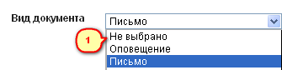
1.22. Отображение одиночного поля типа Перечисление

1.23. Отображение множественного поля типа Перечисление

Для проектирования типа Перечисление заполните следующую форму:
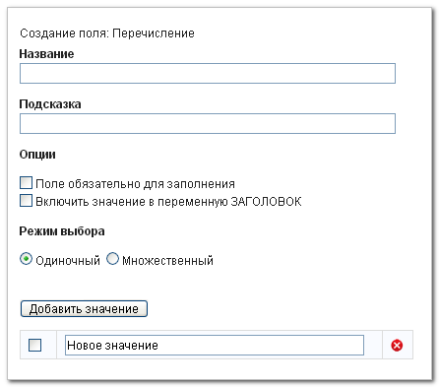
1.24. Создание поля типа Перечисление
- введите понятное и информативное Название поля;
- в поле Подсказка введите краткое описание поля;
- если Поле обязательно для заполнения, отметьте галочкой данную опцию;
- если желаете, чтобы значение данного поля использовалось в Заголовке документа (например, в уведомлениях и журналах), отметьте галочкой эту опцию;
- определите Режим выбора: для выбора только одного значения – одиночный, для выбора нескольких значений – множественный;
- добавьте список предустановленных значений:
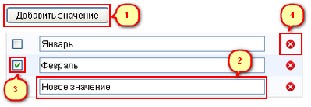
1.25. Добавление значений

- (1) нажмите на кнопку [ДОБАВИТЬ ЗНАЧЕНИЕ];
- (2) введите в появившемся поле новое предустановленное значение;
- (3) после ввода всех значений отметьте галочкой то значение, которое по умолчанию должно быть выбрано;
- (4) при необходимости удалите все ненужные значения ;
- нажмите на кнопку [СОХРАНИТЬ].
- Документ. Настоящий тип представляет собой ссылку, указывающую на уже созданный в системе документ. Поле состоит из кнопки [ВЫБРАТЬ ДОКУМЕНТ], при помощи которой открывается окошко для выбора документа:
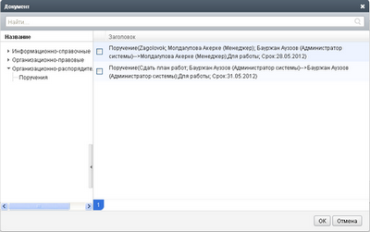
1.26. Отображение поля типа Документ

Для проектирования данного типа необходимо ввести следующие данные:
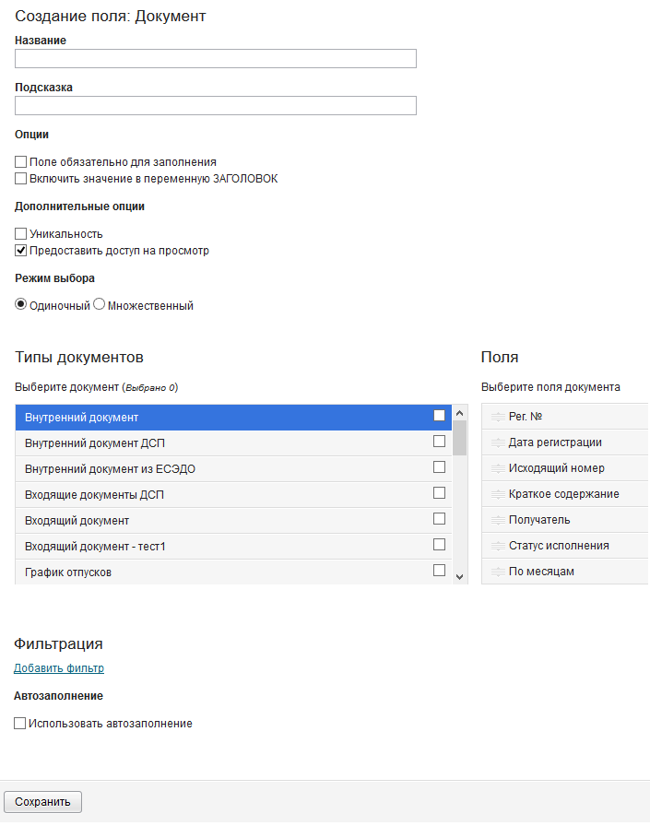
1.27. Создание поля типа Документ

- введите понятное и информативное Название поля;
- в поле Подсказка введите краткое описание поля;
- если Поле обязательно для заполнения, отметьте галочкой данную опцию;
- если желаете, чтобы значение данного поля использовалось в Заголовке документа (например, в уведомлениях и журналах), отметьте галочкой эту опцию;
- для проверки Уникальности вводимых значений включите данную опцию;
- определите Режим выбора: для выбора только одного документа – одиночный, для выбора нескольких документов – множественный;
- удерживая клавишу Ctrl, пометьте Типы документов, которые должны быть предоставлены пользователю для выбора;
- нажмите на кнопку [СОХРАНИТЬ].
- Файл. Данный тип предназначен для загрузки файлов с локального компьютера в систему посредством кнопки [ЗАГРУЗИТЬ ФАЙЛ][СКАНИРОВАТЬ]:
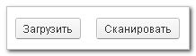
1.28. Отображение поля типа Файл

Для создания поля типа Файл заполните форму:
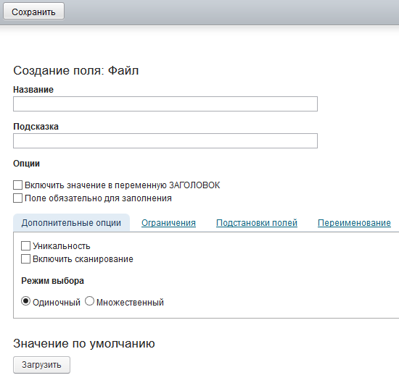
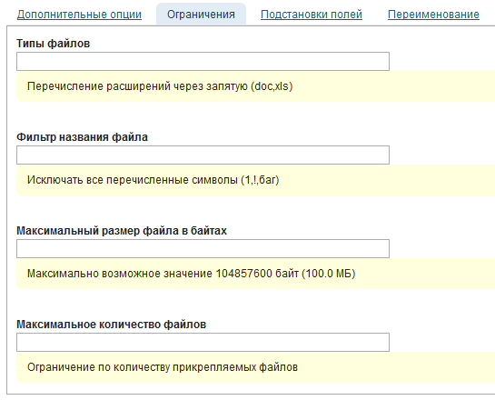
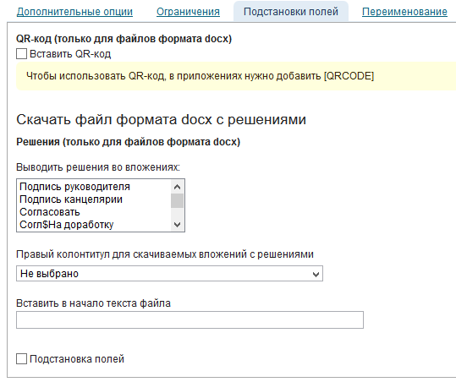
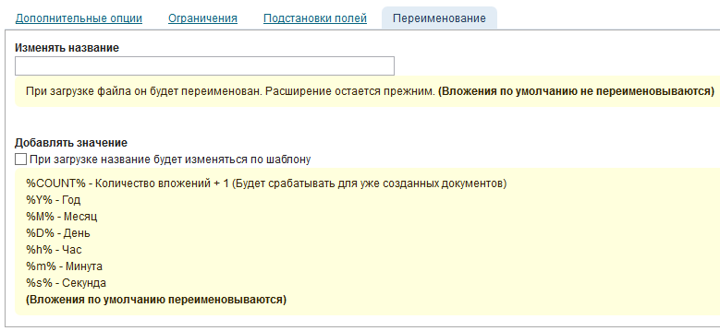
1.29. Создание поля типа Файл

- введите понятное и информативное Название поля;
- в поле Подсказка введите краткое описание поля;
- если Поле обязательно для заполнения ,отметьте галочкой данную опцию;
- если желаете, чтобы значение данного поля использовалось в Заголовке документа (например, в уведомлениях и журналах), отметьте галочкой эту опцию;
- для проверки Уникальности загружаемых файлов включите данную опцию;
- отметьте Включить сканирование если требуется
- определите Режим выбора: для выбора только одного документа – одиночный, для выбора нескольких документов – множественный;
- для загрузки файла, который По умолчанию должен отображаться при создании новых записей (документов), нажмите на кнопку [ЗАГРУЗИТЬ ФАЙЛ];
- выберите расширения Типов файлов, которые будут доступны для загрузки;
- укажите Максимальный размер файла в байтах. Максимально возможное значение 26214400 байт (25.0 МБ);
- при необходимости укажите Фильтр названия файла. Исключать все перечисленные символы (1,!,баг);
- укажите ограничение по Максимальному количеству прикрепляемых файлов;
- отметьте Вставить QR-код в документ, при включении данной функции, в файле формата docx появится QR-код, который будет ссылкой на данный документ
- параметр Скачать файл формата docx с решениями, дает возможность скачивать Вложения с Решения документа, например с Решением Согласовать. Также можно указать Правый колонтитул и Вставить текст в начало файла;
- отметьте параметр Подстановка полей, и во Вложение будут подставляться значения с полей формата {Заголовок};
- можно указать параметр Изменить название, а также отметить параметр Добавлять значения;
- затем нажмите на кнопку [СОХРАНИТЬ].
- Картинка. Данный тип служит для загрузки изображений с локального компьютера в систему при помощи кнопки [ЗАГРУЗИТЬ ИЗОБРАЖЕНИЕ] и используется, например, в профиле пользователя для загрузки фотографии. Для создания данного поля воспользуйтесь следующей инструкцией:
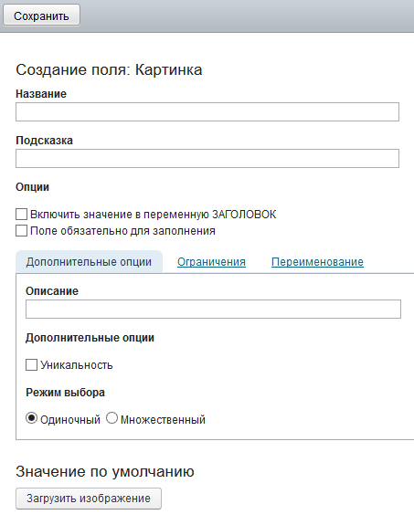
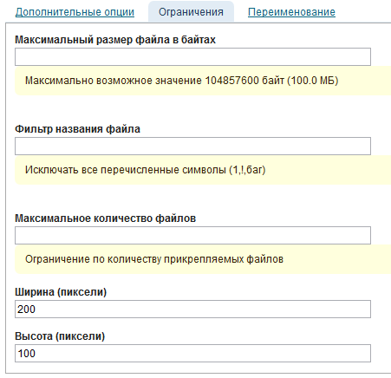
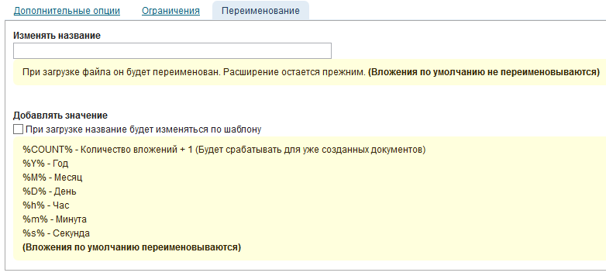
1.30. Создание поля типа Картинка

- введите понятное и информативное Название поля;
- в поле Подсказка введите краткое описание поля;
- если Поле обязательно для заполнения, отметьте галочкой данную опцию;
- если желаете, чтобы значение данного поля использовалось в Заголовке документа (например, в уведомлениях и журналах), отметьте галочкой эту опцию;
- для проверки Уникальности загружаемых файлов включите данную опцию;
- определите Режим выбора: для выбора только одного изображения – одиночный, для выбора нескольких изображений – множественный;
- укажите Максимальный размер файла в байтах. Максимально возможное значение 26214400 байт (25.0 МБ);
- при необходимости укажите Фильтр названия файла. Исключать все перечисленные символы (1,!,баг);
- укажите ограничение по Максимальному количеству прикрепляемых файлов;
- укажите Ширину (в пикселях)отображаемого графического изображения;
- определите Высоту (в пикселях) для отображаемого графического файла. Если желаете, чтобы все изображения имели только фиксированную ширину, а высота у них варьировалась, оставьте данное поле пустым;
- введите подробное Описание поля;
- можно указать параметр Изменить название, а также отметить параметр Добавлять значения;

- для загрузки файла, который По умолчанию должен отображаться при создании новых записей (документов) нажмите на кнопку [ЗАГРУЗИТЬ ИЗОБРАЖЕНИЕ];
- нажмите на кнопку [СОХРАНИТЬ].
- Таблица. Это составной тип поля, который служит для представления набора значений одного или нескольких различных типов. Он используется, к примеру, в личном листке по учету кадров для ввода информации о трудовой деятельности сотрудника:
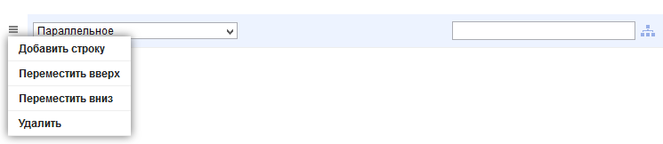
1.31. Отображение поля типа Таблица

Введенная информация будет отображена следующим образом:
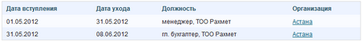
1.32. Отображение поля типа Таблица

Для создания данного типа поля заполните сперва общую информацию о таблице:
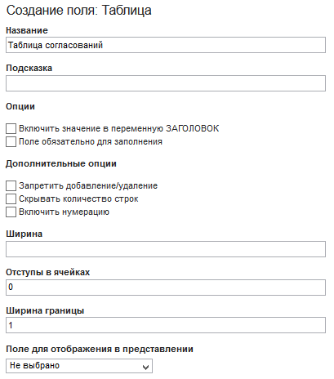
1.33. Создание поля типа Таблица

- введите понятное и информативное Название поля;
- в поле Подсказка введите краткое описание поля;
- если Поле обязательно для заполнения, отметьте галочкой данную опцию;
- если желаете, чтобы значение данного поля использовалось в Заголовке документа (например, в уведомлениях и журналах), отметьте галочкой эту опцию;
- если хотите, что добавление и удаление записей для всей таблицы было невозможным, отметьте галочкой опцию Запретить добавление/удаление;
- отметьте Скрывать количество строк, если хотите чтобы не отображалось количество строк таблицы;
- отметьте опцию Включить нумерацию, если хотите, чтобы в таблице была нумерация от 1 до n.;
- укажите Ширину таблицы. Если ширина не указана, по умолчанию будет использована ширина - 100%;
- определите размер Отступа в ячейках (в пикселях) между текстом и границей ячейки;
- введите Ширину границы таблицы;
- выбор в Поле для отображения в представлении необходимо сделать уже после создания всех полей таблицы;
- нажмите на кнопку [СОХРАНИТЬ];
- для добавления нового столбца таблицы выполните следующие шаги:
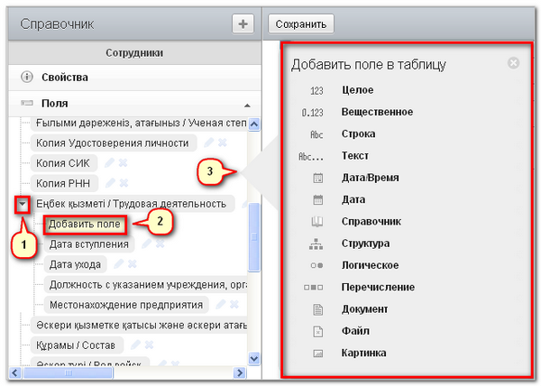
1.34. Добавление столбца в таблице

  - (1) раскройте список данной таблицы нажатием на кнопку ;
  - (2) нажмите на ссылку Добавить поле;
  - (3) в открывшемся списке выберите необходимый вам тип поля и заполните форму для создания данного типа согласно рекомендациям настоящей главы.
- Типы действий
Любой документ в системе по мере его продвижения по маршруту изменяется после совершения над ним какого-либо действия (создания, редактирования, регистрации, контроля и др.). Для того, чтобы документ достиг конечной точки маршрута, все проводимые над ним действия должны быть корректно настроены.
Все предустановленные действия будут отображены в виде кнопок на ПАНЕЛИ ИНСТРУМЕНТОВ:
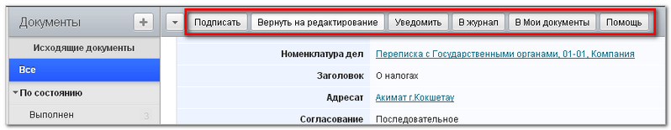
2.1. Отображение действий в виде кнопок

- Создание. Данное действие позволяет создать дочерний документ. Созданный таким образом документ и текущий документ будут являться родственными. Родственные документы хранятся в специальной переменной шаблона - Родственные документы.
Для добавления данного действия введите следующие параметры:
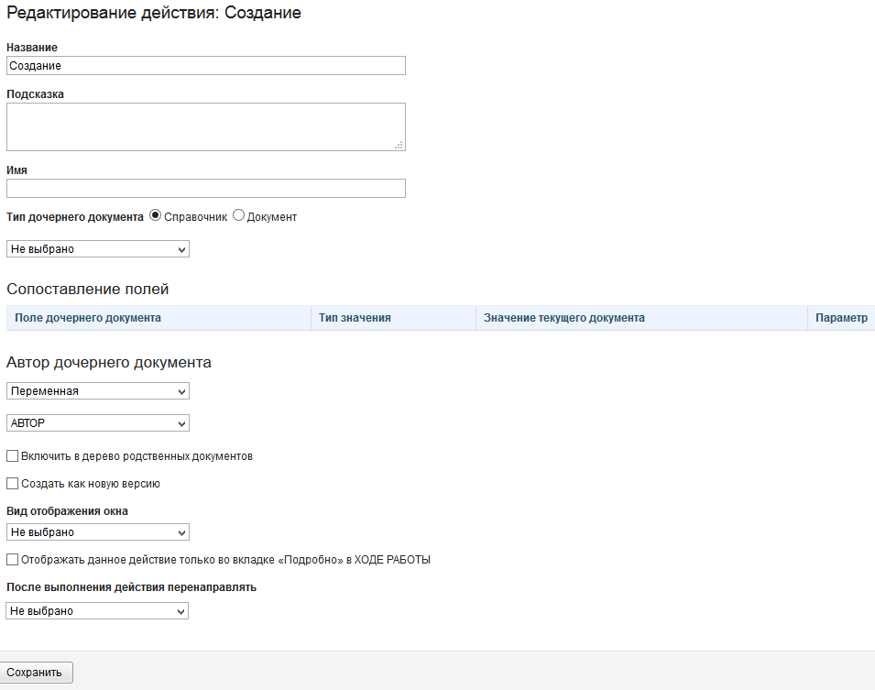
  - Действие Создание

- введите понятное и информативное Название действия. Данное название будет отображено на кнопке, вызывающей это действие;
- в поле Подсказка введите краткое описание действия;
- поле Имя предназначено для обозначения внутреннего системного идентификатора. Оно может содержать только латинские буквы, цифры, кириллицу, знак подчеркивания (_), пробел и должно состоять из 3-10 знаков;
- укажите общий Тип дочернего документа;
- из выпадающего списка выберите один конкретный тип дочернего документа;
- Сопоставление полей дочернего и родительского документа ведет к тому, что при создании дочернего документа данное поле будет иметь то же значение, что и поле родительского:
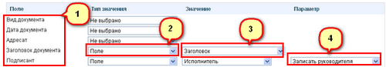
  - Сопоставление полей

- (1) найдите Поле дочернего документа, в котором должно быть записано значение одного из полей родительского документа;
- (2) напротив выбранного вами поля укажите необходимый вам Тип значения:
- Поле: для выбора поля родительского документа, заполненного пользователем;
- Переменная: для выбора системной переменной (информации, автоматически сохраненной системой). Например, АВТОР, ДАТА/ВРЕМЯ СОЗДАНИЯ и др.;
- Значение: для ввода каких-либо произвольных данных;
- (3) в поле Значение выберите нужное вам поле или переменную родительского документа или же введите свое значение;
- (4) если поле дочернего документа относится к типу Структура, то у вас есть возможность настроить дополнительный Параметр. Он позволяет отобразить не просто данные о сотруднике, а записать информацию о его руководителе, подразделении или должности;
- определите Автора дочернего документа. Его можно выбрать напрямую из структуры, использовать содержимое поля документа или переменную;
- для отображения в документе информации о родственных документах отметьте галочкой опцию Включить в дерево родственных документов;
- если желаете Создать как новую версию, отметьте галочкой данную опцию;
- при необходимости укажите Вид отображения окна: Новое окно или Диалоговое окно;
- при необходимости выберите Отображать данное действие только во вкладке «Подробно» в ХОДЕ РАБОТЫ;
- выберите После выполнения действия перенаправлять: В журнал, В следующий документ или Не выбрано, если никаких действий предпринимать не надо;
- нажмите на кнопку [СОХРАНИТЬ];
- Редактирование. Действие предназначено для внесения пользователем изменений в уже созданный документ или запись в справочнике. Оно представлено кнопкой [РЕДАКТИРОВАТЬ], нажатие на которую приводит к открытию формы редактирования, заполненной уже сохраненной информацией.
Для создания действия Редактирование заполните форму ниже:
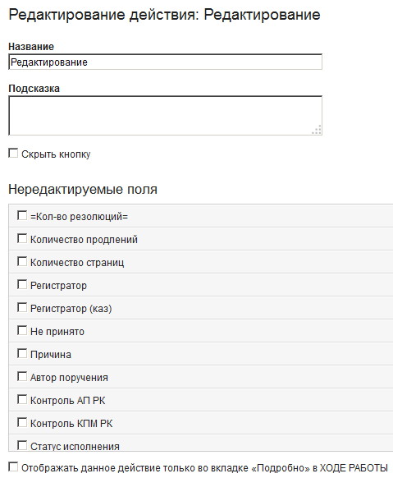
  - Создание действия Редактирование

- введите понятное и информативное Название поля;
- в поле Подсказка введите краткое описание поля;
- отметьте галочкой следующую опцию, если желаете Скрыть кнопку;
- для исключения возможности редактировать, выберите Нередактируемые поля;
- при необходимости выберите Отображать данное действие только во вкладке «Подробно» в ХОДЕ РАБОТЫ;
- нажмите на кнопку [СОХРАНИТЬ];
- Перемещение. Действие используется для предоставления возможности нелинейного движения документа. Допустим, по какой-либо причине, вам необходимо прервать процесс согласования документа и отправить его на подпись. Данное действие можно реализовать путем перемещения документа на соответствующую точку маршрута.
Форма добавления действия состоит из следующих полей:
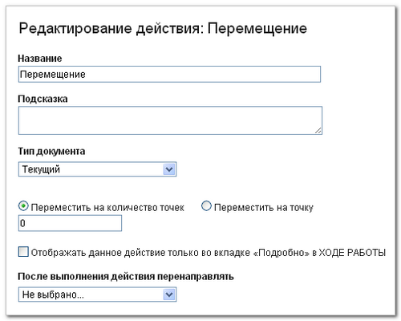
2.5. Создание действия Перемещение
- введите понятное и информативное Название действия. Данное название будет отображено на кнопке, вызывающей это действие;
- в поле Подсказка введите краткое описание действия;
- выберите Тип документа, над которым должно совершаться действие;
- укажите Количество точек маршрута, на которое должен быть перемещен документ. Это число может быть как положительным, так и отрицательным. При отрицательном значении документ будет перемещен назад по маршруту. Также можно Переместить на точку маршрута данного документа, либо на точку маршрута родственного документа;
- При необходимости выбрать Отображать данное действие только во вкладке «Подробно» в ХОДЕ РАБОТЫ;
- После выполнения действия перенаправлять В журнал, в Следующий документ, либо указать Не выбрано если никаких действий предпринимать не надо;
- нажмите на кнопку [СОХРАНИТЬ];
- Уведомление. Действие Уведомление служит для отправки одному или нескольким пользователям электронного письма о наличии документа, требующего их внимания. В теле письма будет присутствовать ссылка на документ, из которого этого действие выполнялось.
Для создания действия Уведомление заполните форму ниже:
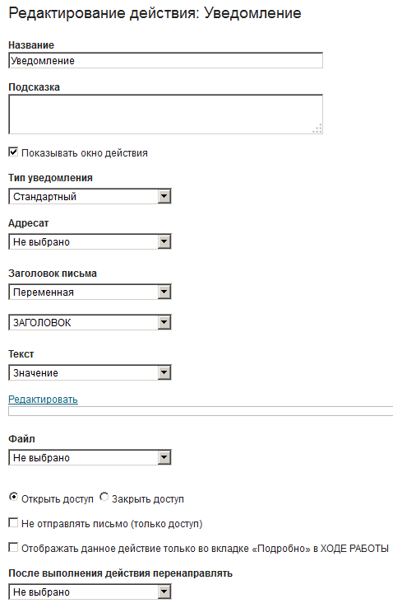
2.6. Создание действия Уведомление
- введите понятное и информативное Название действия. Данное название будет отображено на кнопке, вызывающей это действие;
- в поле Подсказка введите краткое описание действия;
- если вы оставите опцию Показывать окно действия включенной, при нажатии на кнопку действия пользователь увидит окно, в котором он сможет выбрать адресата и ввести сопроводительный текст уведомления:
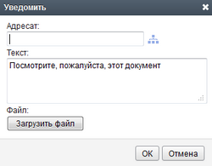
2.7. Настройка уведомления адресату

- для предустановленного выбора получателей уведомления настройте поле Адресат. Выберите:
- Структуру для выбора любого сотрудника или подразделения;
- Поле для выбора пользователя, указанного в соответствующем поле документа;
- Переменную для выбора автора или текущего пользователя;
- выберите Заголовок письма:
- Поле для выбора значения одного из имеющихся полей документа;
- Переменную для выбора значения системной переменной: Заголовок, Состояние, Тип документа, Регистрационный номер;
- Значение для ввода произвольного текста;
- настройте предустановленное значение для поля Текст. Укажите:
- Поле для ввода значения одного из имеющихся полей документа, заполненных пользователем;
- Переменную для ввода значения системной переменной;
- Значение для ввода произвольного текста;
- при необходимости выберите Файл: Поле или Переменная;
- выберите опцию Открыть доступ или Закрыть доступ письму;
- если желаете дать только доступ, отметьте галочкой Не отправлять письмо (только доступ);
- При необходимости выбрать Отображать данное действие только во вкладке «Подробно» в ХОДЕ РАБОТЫ;
- нажмите на кнопку [СОХРАНИТЬ];
- Запись. Действие обеспечивает возможность записать новое значение в какое-либо поле. Действие может быть использовано в случае, если:
- запись производится системой;
- пользователю нужно предоставить возможность записи только в одно поле без предоставления права редактирования всего документа.
Например, действие Запись может быть использовано в приказах, когда автору изданного приказа по какой-либо причине необходимо изменить срок его исполнения.
Для добавления действия Запись укажите следующие параметры:
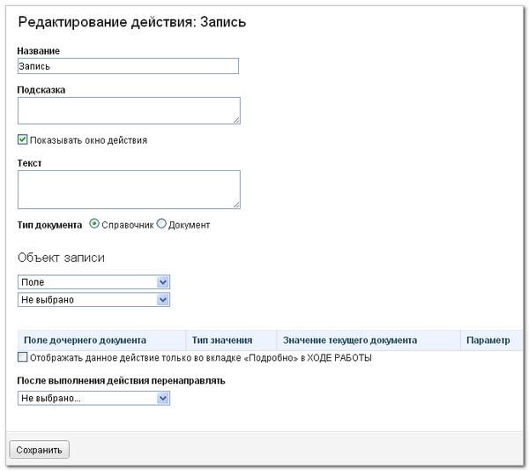
2.8. Создания действия Запись

- введите понятное и информативное Название действия. Данное название будет отображено на кнопке, вызывающей это действие;
- в поле Подсказка введите краткое описание действия;
- если вы оставите опцию Показывать окно действия включенной, при нажатии на кнопку действия пользователю будет доступно окно, в котором он сможет ввести новое значение поля:
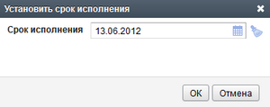
2.9. Отображение действия Запись

- если хотите, чтобы в верхней части окна действия был отображен какой-либо текст (например, рекомендация по заполнению данного поля), введите его в поле Текст:
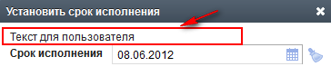
2.10. Настройка отображения текста

- выберите общий Тип документа (1), редактирование поля которого вы хотите предоставить пользователям;
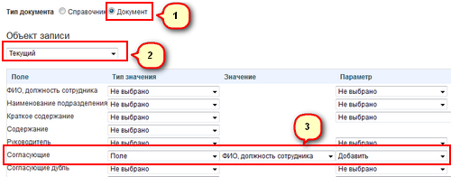
2.11. Настройка поля Тип документа

- укажите конкретный Объект записи (2) и его значение. Например, изменение Согласующего (3) в текущем документе;
- После выполнения действия перенаправлять В журнал, в Следующий документ, либо указать Не выбрано если никаких действий предпринимать не надо;
- нажмите на кнопку [СОХРАНИТЬ];
- Контроль. Данное действие предназначено для постановки документа на контроль. Оно контролирует срок выполнения ожидаемого действия на данной точке маршрута. Например, документ поступил к исполнителю и находится на точке маршрута Исполнение. Если в этот момент ДЕЙСТВИЕ СИСТЕМЫ действие Контроль, то оно будет контролировать выполнение исполнителем действия. До достижения контрольной даты действие будет отправлять уведомления на электронный адрес исполнителя о приближении контрольного срока. При нарушении контрольного срока уведомление о данном факте может быть направлено контролеру.
Отображение окна действия Контроль:
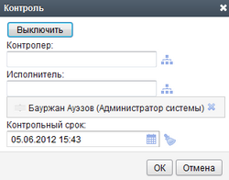
2.12. Отображение действия Контроль

Форма создания действия Контроль состоит из следующих полей:
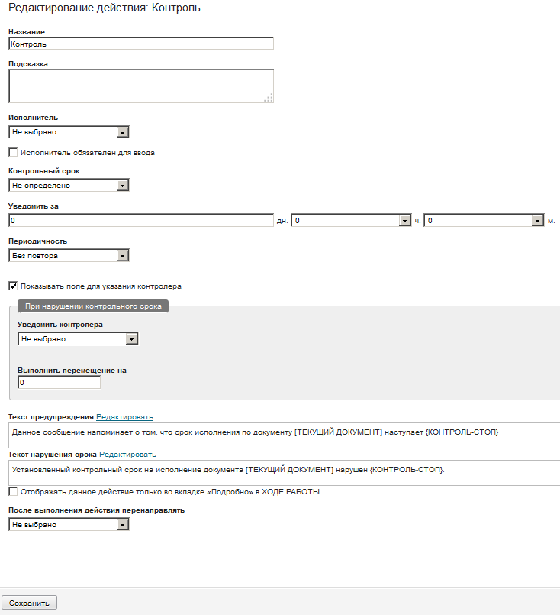
2.13. Создание действия Контроль

- введите понятное и информативное Название действия. Данное название будет отображено на кнопке, вызывающей это действие;
- в поле Подсказка введите краткое описание действия;
- для предустановленного значения поля Исполнитель укажите:
- Структуру для выбора любого сотрудника или подразделения;
- Поле для выбора пользователя, сохраненного в соответствующем поле документа;
- Переменную для выбора автора или текущего пользователя;
- отметьте галочкой следующую опцию, если поле Исполнитель обязателен для ввода;
- укажите, как должен определяться Контрольный срок. Выберите:
- Определяется полем для указания значения одного из полей документа;
- Время выполнения + для прибавления к дате и времени выполнения определенного количества дней, часов;
- Выбрать из календаря для определения произвольной даты из календаря;
- в поле Уведомить за введите количество дней, часов, минут, которые система должна отправить исполнителю уведомление. Предупреждения о скором наступлении контрольного срока начинают приходить пользователю заблаговременно;
- выберите Периодичность отправки предупреждения: Ежедневно, Еженедельно, Ежемесячно, Ежегодно, Через 1 мин., Через 5 мин.;
- для отображения поля Контролер отметьте галочкой опцию Показывать поле для указания контролера;
- определите поведение действия при нарушении контрольных сроков. В этом случае можно Уведомить контролера и (или) ДЕЙСТВИЕ СИСТЕМЫ перемещение на определенное количество точек по маршруту (допускается отрицательное количество для перемещения документа назад по маршруту), а в соответствующей точке маршрута задать алгоритм работы документа при невыполнении отпущенного времени;
- введите Текст предупреждения, нажмите на ссылку Редактировать;
- введите Текст нарушения срока, нажмите на ссылку Редактировать;
- При необходимости выбрать Отображать данное действие только во вкладке «Подробно» в ХОДЕ РАБОТЫ;
- После выполнения действия перенаправлять В журнал, в Следующий документ, либо указать Не выбрано если никаких действий предпринимать не надо;
- нажмите на кнопку [СОХРАНИТЬ];
- Напоминатель. Действие предназначено для напоминания о каком-либо документе. В отличие от действия Контроль данное действие носит более индивидуальный характер. В случае отсутствия реакции со стороны пользователя оно не будет предпринимать каких-либо мер.
Отображение окна действия Напоминатель:
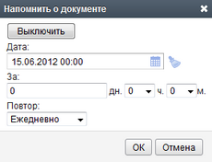
2.14. Отображение действия Напоминатель

Форма создания действия Напоминатель состоит из следующих полей:
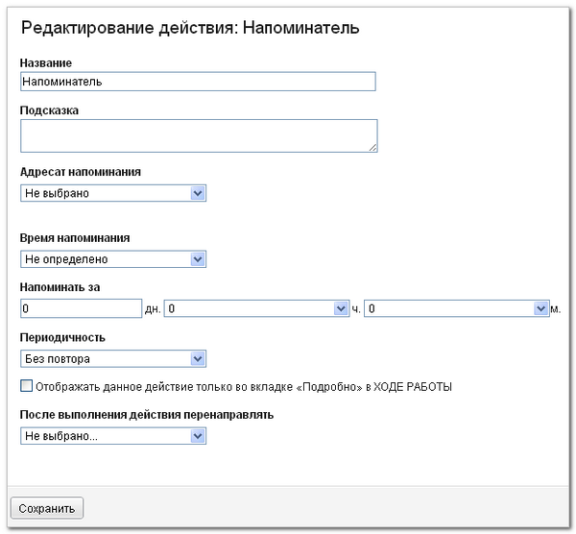
2.15. Создание действия Напоминатель

- введите понятное и информативное Название действия. Данное название будет отображено на кнопке, вызывающей это действие;
- в поле Подсказка введите краткое описание действия;
- для предустановленного значения в поле Адресат напоминания укажите:
- Структуру для выбора любого сотрудника или подразделения;
- Поле для выбора пользователя, сохраненного в соответствующем поле текущего документа;
- Переменную для выбора автора или текущего пользователя;
- укажите, как должно определяться Время напоминания. Выберите:
- Определяется полем для указания значения одного из полей документа;
- Время выполнения + для прибавления к дате и времени выполнения определенного количества дней, часов;
- Выбрать из календаря для определения произвольной даты из календаря;
- в поле Напоминать за настройте значение, которое обеспечивало бы срабатывание действия за определенное количество дней, часов, минут до наступления времени напоминания;
- выберите Периодичность напоминаний;
- При необходимости выбрать Отображать данное действие только во вкладке «Подробно» в ХОДЕ РАБОТЫ;
- После выполнения действия перенаправлять В журнал, в Следующий документ, либо указать Не выбрано если никаких действий предпринимать не надо;
- нажмите на кнопку [СОХРАНИТЬ];
- Регистрация. Действие служит для регистрации документа, т.е. присвоения ему уникального регистрационного номера. Формирование регистрационного номера осуществляется на основе справочника Регистрационные номера, который содержит существующие в компании нумераторы и обеспечивает ведение счетчиков номеров.
Действие выполняется однократно. Присвоенный регистрационный номер освободить невозможно. Его освобождение возможно только в одном случае - при удалении самого документа. После удаления необходимо зайти в справочник Регистрационные номера и установить значение счетчика соответствующего нумератора, равное тому значению, которое было у удаленного документа. Теперь при выполнении регистрации этот номер будет присвоен новому документу.
Отображение окна действия Регистрация:
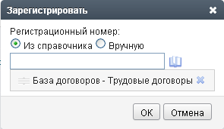
2.16. Отображение действия Регистрация

Форма создания действия Регистрация состоит из следующих полей:
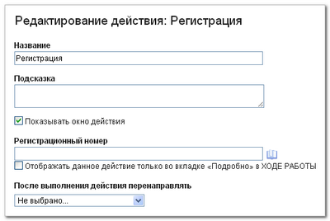
2.17. Создание действия Регистрация
- введите понятное и информативное Название действия. Данное название будет отображено на кнопке, вызывающей это действие;
- в поле Подсказка введите краткое описание действия;
- если вы оставите опцию Показывать окно действия включенной, при нажатии на кнопку действия пользователю будет доступно окно с выбором для ввода регистрационного номера: из справочника или вручную. В ином случае регистрационный номер документу будет присвоен автоматически;
- если необходимо определить значение по умолчанию, выберите в поле Регистрационный номер нужную вам категорию посредством одноименного справочника ;
- нажмите на кнопку [СОХРАНИТЬ];
- Дело. Действие Дело используется для отнесения документа к делу согласно утвержденной в организации номенклатуре дел. Результаты выполнения записываются в переменную, которая может быть размещена в любом удобном месте шаблона документа. Все отнесенные к делу документы отображаются в журнале "Формирование дел". Документ может быть отнесен к нескольким делам одновременно.
Отображение окна действия Дело:
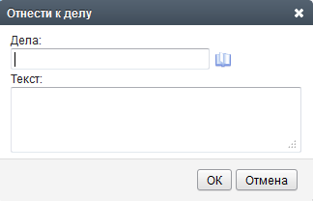
2.18. Отображение действия Регистрация

Форма создания действия Дело состоит из следующих полей:
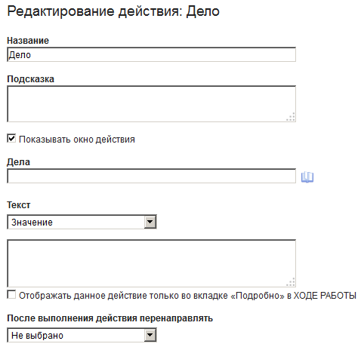
2.19. Создание действия Регистрация

- введите понятное и информативное Название действия. Данное название будет отображено на кнопке, вызывающей это действие;
- в поле Подсказка введите краткое описание действия;
- если вы оставите опцию Показывать окно действия включенной, при нажатии на кнопку действия пользователю будет доступно окно с предоставлением выбора дела из справочника Номенклатура дел. В ином случае документ будет автоматически отнесен к предустановленному делу;
- если необходимо определить значение по умолчанию, выберите в поле Дела одно или несколько дел посредством справочника Номенклатура дел;
- если необходимо, настройте предустановленное значение для поля Текст. Укажите:
- Поле для ввода значения одного из имеющихся полей документа, заполненных пользователем;
- Переменную для ввода значения системной переменной;
- Значение для ввода произвольного текста;
- нажмите на кнопку [СОХРАНИТЬ];
- Решение. Данное действие предоставляет возможность принятия решения путём выбора одного из нескольких предложенных вариантов. Оно используется, например, при создании отчетов о проделанной работе, при подписании и согласовании документов. Результат выполнения действия записывается в переменную Решение, которую можно разместить в произвольном месте в Шаблоне документа.
Один из форматов отображения окна действия Решение:
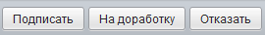
2.20. Отображение действия Решение в виде кнопок
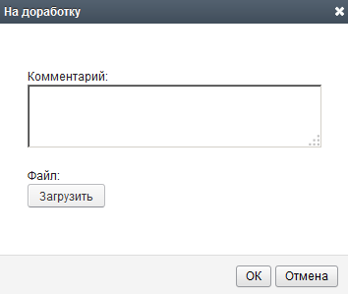
2.21. Отображение действия Решение в миниокне

Форма создания действия Решение состоит из следующих полей:
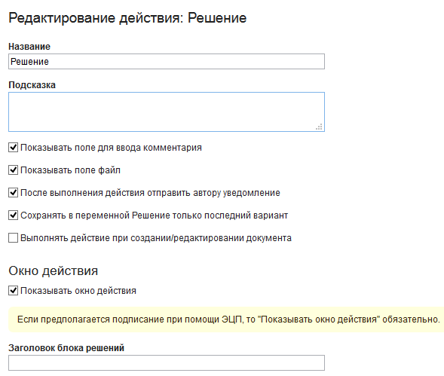
2.22. Создание действия Решение

- введите понятное и информативное Название действия. Данное название будет отображено на кнопке, вызывающей это действие;
- в поле Подсказка введите краткое описание действия;
- при включенной опции Показывать поле для ввода комментария пользователю будет предоставлена возможность прокомментировать свои действия;
- отметьте галочкой Показывать поле Файл для предоставления пользователю возможности прикрепить какой-либо файл к своему решению;
- если хотите, чтобы После выполнения действия автору отправлялось уведомление отметьте галочкой данную опцию;
- для Сохранения в переменной Решение только последнего варианта решения оставьте эту опцию включенной;
- для Выполнения действия при создании/редактировании документа отметьте галочкой данную опцию;
- если вы оставите опцию Показывать окно действия включенной, при нажатии на кнопку действия пользователю будет доступно окно с предоставлением выбора для принятия решения. Если предполагается подписание при помощи ЭЦП, то Показывать окно действия обязательно;
- введите Заголовок блока решений;

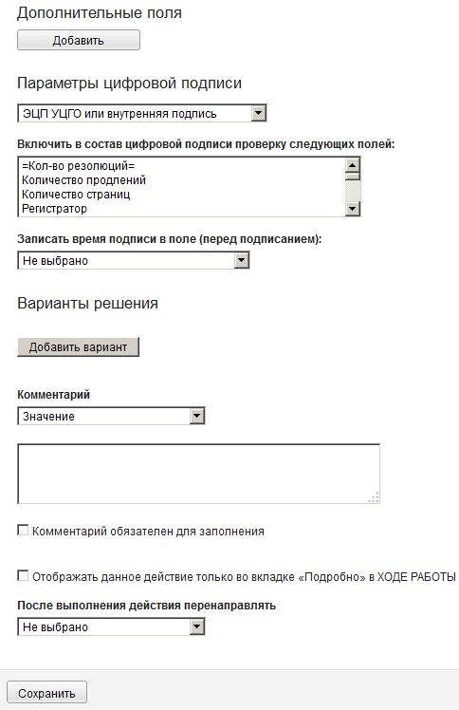
2.23. Создание действия Решение

- если желаете изменить Дополнительные поля при действии Решение, нажмите на кнопку [ДОБАВИТЬ];
- выберите Параметры цифровой подписи:
- ЭЦП НУЦ - Национальный удостоверяющий центр;
- ЭЦП УЦГО - Удостоверяющий центр государственных органов;
- Внутренняя подпись – если в профиль пользователя не загружен ЭЦП. При использовании Внутренней подписи в блоке Результаты согласования действие Решение отобразится без значка ЭЦП ;
- выберите поле, чтобы Записать время подписи в поле (перед подписанием);
- для добавления варианта решения нажмите на кнопку [ДОБАВИТЬ ВАРИАНТ] и заполните следующие поля:
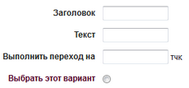
2.24. Добавление варианта решения

- в поле Заголовок укажите название варианта решения, которое будет отображено в окне действия. Например, Принять как исполненное или На доработку;
- в поле Текст введите значение для отображения данного решения в истории документа. Например, Поручение исполнено или Поручение отправлено на доработку:
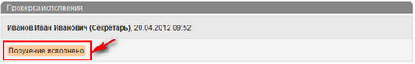
2.25. Настройка текста

- в поле Выполнить переход на укажите количество точек маршрута, на которое должен быть перемещен документ после принятия решения. Это число может быть как положительным, так и отрицательным. При отрицательном значении документ будет перемещен назад по маршруту;
- если хотите, чтобы данный вариант решения был выбран по умолчанию, отметьте галочкой поле Выбрать этот вариант.
Все созданные вами варианты решения будут отображены в окне действия следующим образом:
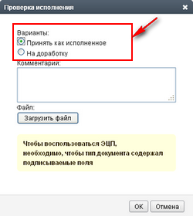
2.26. Отображение вариантов решений

- если необходимо, настройте предустановленное значение для поля Комментарий. Укажите:
- Поле для ввода значения одного из имеющихся полей документа, заполненных пользователем;
- Переменную для ввода значения системной переменной;
- Значение для ввода произвольного текста;
- если Комментарий обязателен для заполнения, отметьте галочкой;
- при необходимости выбрать Отображать данное действие только во вкладке «Подробно» в ХОДЕ РАБОТЫ;
- после выполнения действия перенаправлять В журнал, в Следующий документ, либо указать Не выбрано, если никаких действий предпринимать не надо;
- нажмите на кнопку [СОХРАНИТЬ];
- WS-клиент. Данное действие предоставляет возможность подключения к сторонним web-сервисам для передачи и получения определенных данных, например, к сервису, предоставляемому "1С: Предприятие 8".
Форма создания действия WS-клиент состоит из следующих полей:
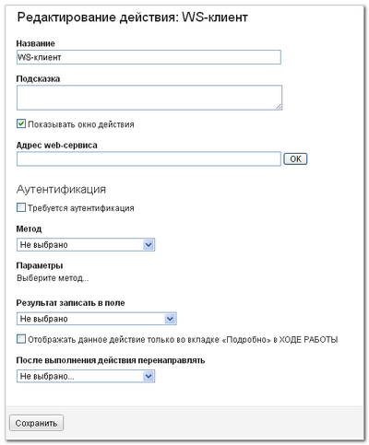
2.27. Создание действия WS-клиент
- введите понятное и информативное Название действия. Данное название будет отображено на кнопке, вызывающей это действие;
- в поле Подсказка введите краткое описание действия;
- если вы оставите опцию Показывать окно действия включенной, при нажатии на кнопку действия пользователю будет доступно окно с предоставлением выбора для подключения к web-сервису;
- введите Адрес web-сервиса;
- если Требуется аутентификация, укажите логин и пароль для подключения к сервису;
- определите Метод для подключения к web-сервису;
- выберите Параметры для подключения к web-сервису;
- укажите поле, в которое должен быть записан Результат;
- при необходимости выбрать Отображать данное действие только во вкладке «Подробно» в ХОДЕ РАБОТЫ;
- после выполнения действия перенаправлять В журнал, в Следующий документ, либо указать Не выбрано, если никаких действий предпринимать не надо;
- нажмите на кнопку [СОХРАНИТЬ];
- Календарь. Действие предназначено для добавления в календарь события, связанного с данным документом.
Форма создания данного действия состоит из следующих полей:
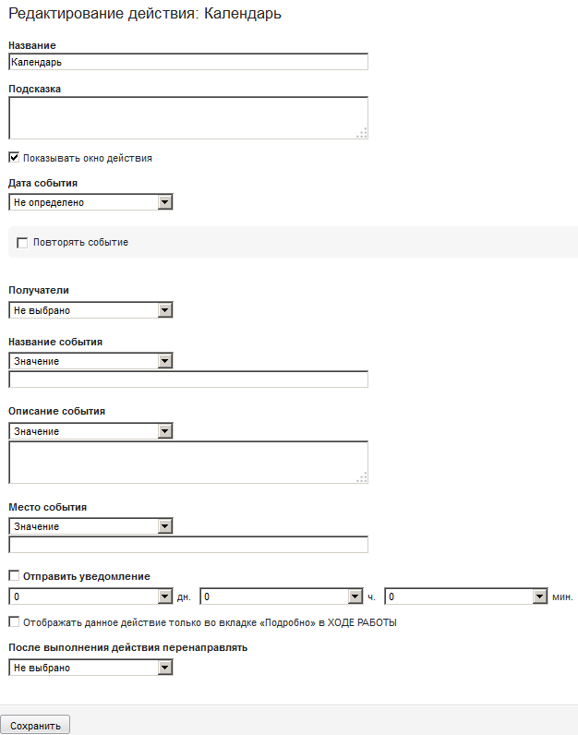
2.28. Создание действия Календарь
- введите понятное и информативное Название действия. Данное название будет отображено на кнопке, вызывающей это действие;
- в поле Подсказка введите краткое описание действия;
- если вы оставите опцию Показывать окно действия включенной, при нажатии на кнопку действия пользователю будет доступно окно с предоставлением выбора для создания события;
- укажите, как должна определяться Дата события. Выберите:
- Определяется полем для указания значения одного из полей документа;
- Время выполнения + для прибавления к дате и времени выполнения определенного количества дней, часов;
- Выбрать из календаря для определения произвольной даты из календаря;
- для предустановленного значения в поле Получатели укажите:
- Структуру для выбора любого сотрудника или подразделения;
- Поле для выбора пользователя, сохраненного в соответствующем поле текущего документа;
- Переменную для выбора автора или текущего пользователя;
- если необходимо, установите значение по умолчанию для поля Название события;
- при необходимости установите значение по умолчанию для поля Описание события;
- если необходимо, установите значение по умолчанию для поля Место события;
- в поле Отправить уведомление настройте значение, которое обеспечивало бы отправку уведомления за определенное количество дней, часов, минут до наступления данного события;
- при необходимости выбрать Отображать данное действие только во вкладке «Подробно» в ХОДЕ РАБОТЫ;
- после выполнения действия перенаправлять В журнал, в Следующий документ, либо указать Не выбрано, если никаких действий предпринимать не надо;
- нажмите на кнопку [СОХРАНИТЬ];
- Комментарий. Действие предназначено для добавления комментария, связанного с текущим документом.
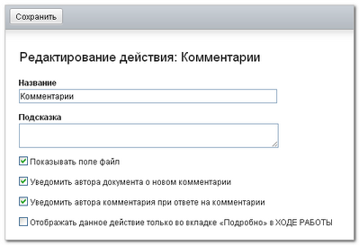
2.29. Создание действия Комментарий

- введите понятное и информативное Название действия. Данное название будет отображено на кнопке, вызывающей это действие;
- в поле Подсказка введите краткое описание действия;
- если вы оставите опцию Показывать поле файл включенной, при нажатии на кнопку действия пользователю будет доступно окно с предоставлением выбора для загрузки файла в комментариях;
- Если у вас стоит функция Уведомить автора документа о новом комментарии, при каждом добавлении новых комментарии в текущем документе придет уведомление автору создателя документа;
- Если стоит Уведомить автора комментария при ответе на комментарии, при ответе на существующий комментарий также придет автору уведомление;
- при необходимости выбрать Отображать данное действие только во вкладке «Подробно» в ХОДЕ РАБОТЫ;
- Далее нажмите на кнопку [СОХРАНИТЬ];
- Мои документы. Действие предназначено для добавления или удаления документов в представлениях модуля Мои документы.
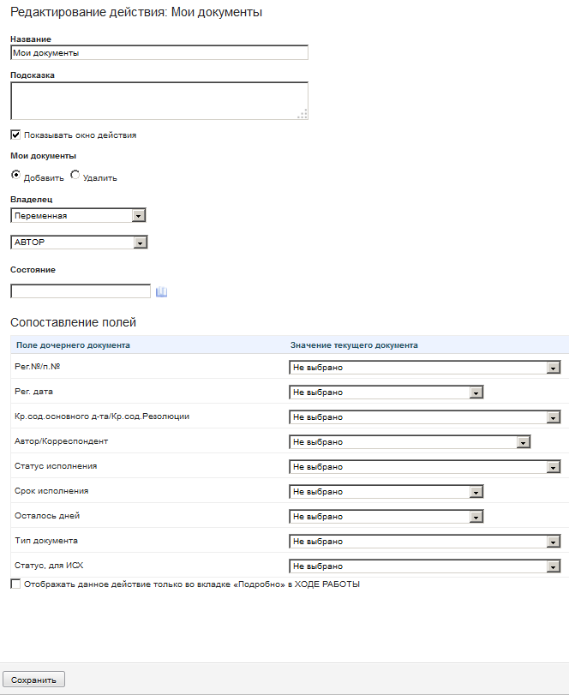
2.30. Создание действия Мои документы

- введите понятное и информативное Название действия. Данное название будет отображено на кнопке, вызывающей это действие;
- в поле Подсказка введите краткое описание действия;
- если вы оставите опцию Показывать поле файл включенной, при нажатии на кнопку действия пользователю будет доступно окно с предоставлением выбора для загрузки файла в комментариях;
- в поле Мои документы выберите Добавить или Удалить;
- выберите значение в поле Владелец:
- Структуру для выбора любого сотрудника или подразделения;
- Поле для выбора пользователя, сохраненного в соответствующем поле текущего документа;
- Переменную для выбора автора или текущего пользователя;
- при помощи значка справочника , укажите Состояние. При выборе Добавить, документ при действии Мои документы запишется в состояние, которое указали в данном поле. При выборе Удалить, документ при действии Мои документы удалится из состояния, которого указали в данном поле;
- Сопоставление полей с текущим документом ведет к тому, что в модуле Мои документы будет иметь то же значение, что и поле текущего документа. Выберите Поле текущего документа, в котором должно быть записано значение одного из полей текущего документа;
- при необходимости выбрать Отображать данное действие только во вкладке «Подробно» в ХОДЕ РАБОТЫ;
- Далее нажмите на кнопку [СОХРАНИТЬ];
- Настройки маршрута
Маршрут - это средство описания жизненного цикла документа. Маршрут
определяет движение документа между сотрудниками организации с описанием набора действий, которые могут выполнять сотрудники или должна ДЕЙСТВИЕ СИСТЕМЫ система над документом на протяжении всего его жизненного цикла.
Маршрут состоит из точек. Точки маршрута, как правило, соответствуют определенному состоянию документа и состоят из действий, выполняемых системой или выполнение которых ожидается от пользователя. Так, например, точками входящего документа являются Создание, На рассмотрении, На исполнении, Выполнен, Исполнен.
Для описания полного маршрута документа необходимо добавить и настроить каждую точку жизненного цикла посредством кнопки [ДОБАВИТЬ МАРШРУТ]:
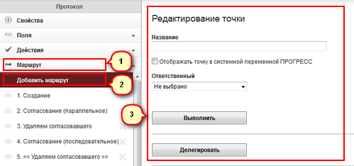
3.1. Добавление маршрута
  - (1) нажмите на заголовок секции Маршрут;
  - (2) в раскрывшемся списке кликните на кнопку [ДОБАВИТЬ МАРШРУТ];
(3) откроется форма для редактирования точки:
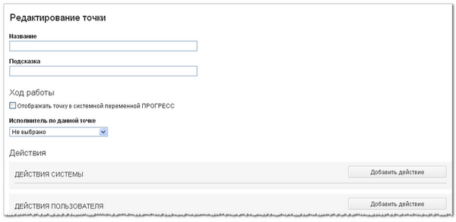
  - Создание/Редактирование точки

  - введите понятное и информативное Название точки;
  - отметьте галочкой опцию Отображать точку в системной переменной ПРОГРЕСС, если хотите, чтобы данная точка была включена в указатель маршрута, отображаемый в форме просмотра документа:
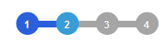
  - Отображение прогресса

  - для определения Исполнителя по данной точке укажите:
- Структуру для выбора любого сотрудника или подразделения;
- Поле для выбора пользователя, сохраненного в соответствующем поле текущего документа;
- Переменную для выбора автора или текущего пользователя;
  - выберите Поля для замены в них значений при замещении сотрудников. Удерживая клавишу Ctrl, выберите поля из списка, кликнув левой клавишей мыши. Если выбраны поля для замены при замещении, то при включении замещения, если документ находится на этой точке либо до нее, при невыполнении действий отсутствующих сотрудников, отсутствующий сотрудник в выбранных полях заменится на замещающего. По истечению срока замещения, если замещающий не выполнял какие-либо действия, документ вернется отсутствующему сотруднику.
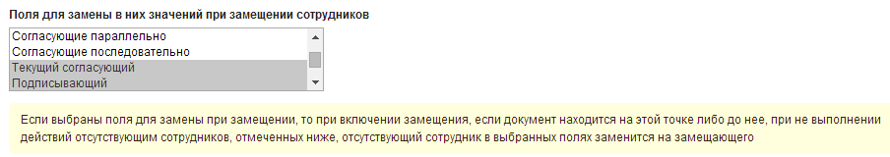
  - Настройка замещения

  - Настройте Поля для замены в них значений при передаче дел:
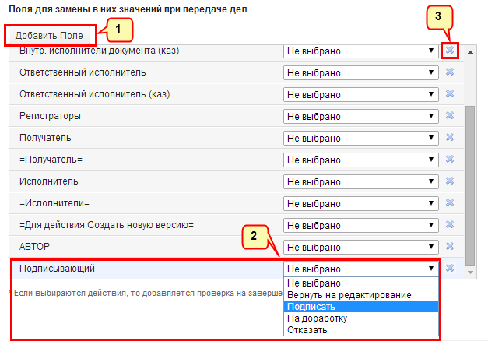
  - Настройка передачи дел

- (1) нажмите на кнопку [ДОБАВИТЬ ПОЛЕ]. Выберите поле, в котором сотрудник должен замениться при передаче дел.
- (2) можете выбрать действия текущего маршрута. При выборе действия, добавляется проверка на завершенность действия сотрудником;
- (3) при необходимости удалите все ненужные поля ;

  - при помощи кнопки [ДЕЙСТВИЕ СИСТЕМЫ] укажите все действия в определенной последовательности, которые должна ДЕЙСТВИЕ СИСТЕМЫ система на данной точке маршрута:
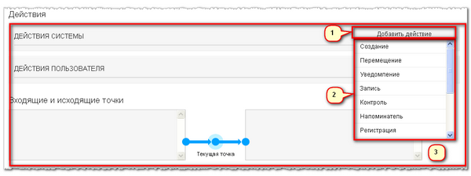
  - Настройка действия системы

  - (1) нажмите на кнопку [ДОБАВИТЬ ДЕЙСТВИЕ] напротив [ДЕЙСТВИЯ СИСТЕМЫ];
  - (2) выберите определенный тип действия. Подробное описание всех действий вы найдете в главе 2 «Типы действий» Приложения А;
  - (3) заполните открывшуюся форму для настройки выбранного действия. Рекомендации по заполнению формы даны также в главе 2 «Типы действий» Приложения А. Добавлено только одно дополнительное поле Количество точек. В нем необходимо указать количество точек маршрута, на которое должен быть перемещен документ. Это число может быть как положительным, так и отрицательным. При отрицательном значении документ будет перемещен назад по маршруту;
  - при помощи кнопки [ДЕЙСТВИЕ ПОЛЬЗОВАТЕЛЯ] укажите все действия, которые должны быть доступны для исполнения пользователю на данной точке маршрута:
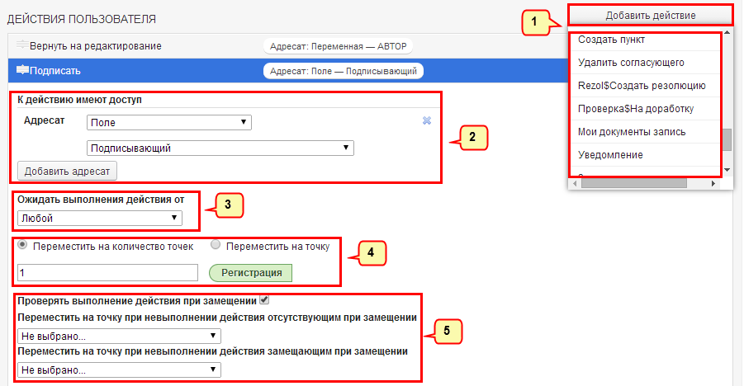
  - Настройка действия пользователя

- (1) нажмите на кнопку [ДОВАВИТЬ ДЕЙСТВИЕ] напротив [ДЕЙСТВИЕ ПОЛЬЗОВАТЕЛЯ]. Выберите определенный тип действия, созданный заранее администратором системы посредством секции Действия;
- (2) в поле Адресат определите, кому должно быть доступно это действие;
- (3) в поле Ожидать выполнения от укажите пользователей, после действия которых документ будет перемещен дальше по маршруту;
- (4) укажите в открывшейся форме Количество точек маршрута, на которое должен быть перемещен документ после исполнения пользователем данного действия. Это число может быть как положительным, так и отрицательным. При отрицательном значении документ будет перемещен назад по маршруту;
- (5) для Проверки выполнения действия при замещении отсутствующим сотрудником, отметьте галочкой данную опцию. Если желаете Переместить документ при невыполнении действия отсутствующим или замещающим сотрудником при замещении, выберите точку маршрута, куда должен переместиться текущий документ;
  - проверьте местонахождение данной точки маршрута посредством секции Входящие и исходящие точки:
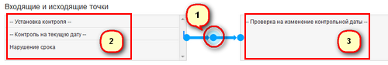
  - Настройка входящих и исходящих точек

  - (1) указание текущей точки маршрута;
  - (2) список всех входящих в неё точек;
  - (3) список всех исходящих из нее точек;
  - нажмите на кнопку [СОХРАНИТЬ].
- Разметки шаблона
Шаблон - это описание внешнего вида документа. Внешний вид документа в системе может соответствовать привычному бумажному и полностью настраивается администратором системы (можно изменять шрифт, фон, надписи и их расположение, вставлять таблицы, рисунки и прочие объекты).
Шаблоны описываются посредством стандартного языка разметки HTML и настраиваются при помощи графического редактора. В отличие от обычного редактора, данный редактор имеет три дополнительные кнопки, позволяющие вставлять:
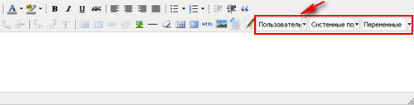
4.1. Настройки шаблона

- пользовательские поля, определенные администратором в секции Поля. Они отображаются в шаблоне в виде {Название поля}. При повторном размещении поля оно принимает вид {Название поля [*]} и видно только в режиме просмотра, в режиме формы (создания, редактирования) оно отсутствует;
- системные поля, которыми по умолчанию обладает любой тип документa или справочника. К ним относятся следующие поля:
- {ЗАГОЛОВОК} – поле содержит заголовок документа;
- {АВТОР} - поле содержит автора документа;
- {ДАТА СОЗДАНИЯ} - дата, когда был создан документ;
- {ДАТА/ВРЕМЯ ИЗМЕНЕНИЯ} - дата и время последнего изменения документа;
- {СОСТОЯНИЕ} - состояние документа или же точка маршрута, на которой находится документ в конкретный момент времени;
- {ТИП ДОКУМЕНТА} - поле содержит название типа документа;
- {ПОДРАЗДЕЛЕНИЕ} - содержит подразделение, к которому относится автор документа;
- {РЕГИСТРАЦИОННЫЙ НОМЕР} - регистрационный номер документа, присвоенный ему в результате выполнения действия Регистрация;
- {ДАТА РЕГИСТРАЦИИ} - в данное поле записывается дата регистрации документа;
- переменные, которые содержат произвольную информацию. К ним относятся:
- [ТЕКУЩИЙ ПОЛЬЗОВАТЕЛЬ] - переменная, содержащая пользователя, открывшего документ для просмотра;
- [КОНТРОЛЬ] – здесь сохранены результаты выполнения действия Контроль;
- [РОДСТВЕННЫЕ ДОКУМЕНТЫ] - переменная, содержащая дерево родственных документов;
- [РЕШЕНИЕ]- переменная, в которую действие Решение записывает результаты своего выполнения;
- [ДЕЛА] - при отнесении документа к делам действие Дело записывает в данную переменную список дел, к которым относится документ;
- [ТЕКУЩАЯ ДАТА] - переменная содержит дату, текущую на момент открытия документа;
- [ТЕКУЩАЯ ДАТА/ВРЕМЯ] - переменная, содержащая дату и время, текущие на момент открытия документа.
Для составления шаблона просто укажите нужные поля и их названия в определенной последовательности в теле редактора. Так, например, шаблон Исходящего документа может выглядеть следующим образом:
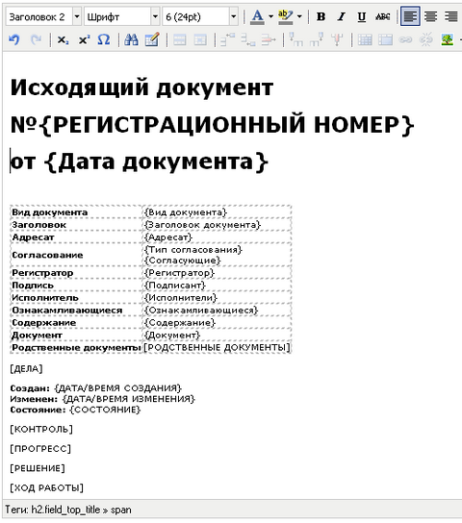
  - Составление шаблона

Для ввода шаблона посредством HTML воспользуйтесь кнопкой редактора :
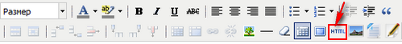
  - Ввод шаблона посредством HTML

Для загрузки шаблона документа с текстового файла оформите внешний вид документа в Word – файле. Главное требование:
-к пользовательским полям: заключение в фигурные скобки, например, {Название поля};
-к системным полям: прописные буквы, заключение в фигурные скобки, например, {НАЗВАНИЕ ПОЛЯ};
-к переменным: прописные буквы, заключение в квадратные скобки, например, [НАЗВАНИЕ ПОЛЯ].
- Настройки представления
Представление – это способ визуализации (отображения) данных на основании настроенных и сохраненных фильтров, группировок, сортировок и других средств поиска. Как пользователь, так и администратор могут создавать неограниченное количество представлений. Если представления пользователя видны только пользователю, то представления, созданные администратором через ПАНЕЛЬ УПРАВЛЕНИЯ, доступны всем пользователям.
Весь список представлений размещен на БОКОВОЙ ПАНЕЛИ:
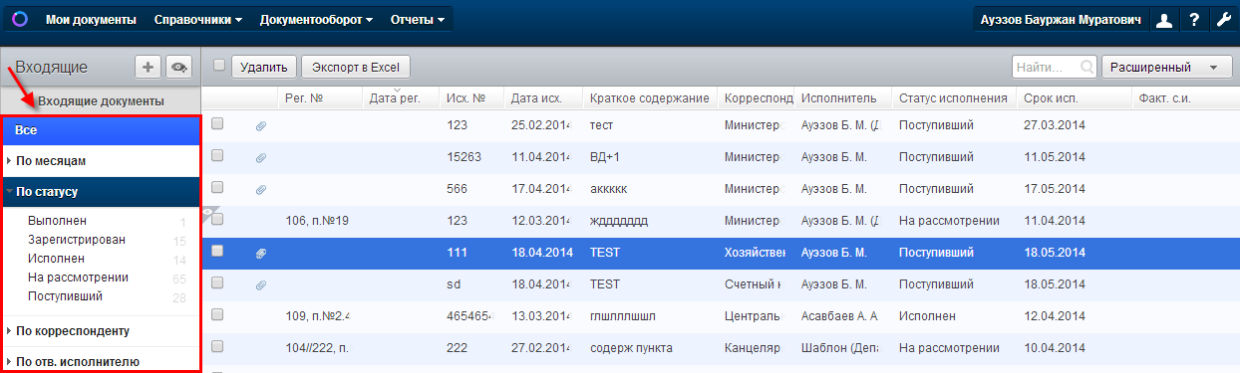
5.1. Список представлений

В зависимости от выбранного пользователем представления список записей, расположенных в РАБОЧЕЙ ОБЛАСТИ, меняется. Использование представлений может повысить эффективность работы пользователей в системе.
Для добавления нового представления администратору необходимо заполнить нижеприведенную форму:
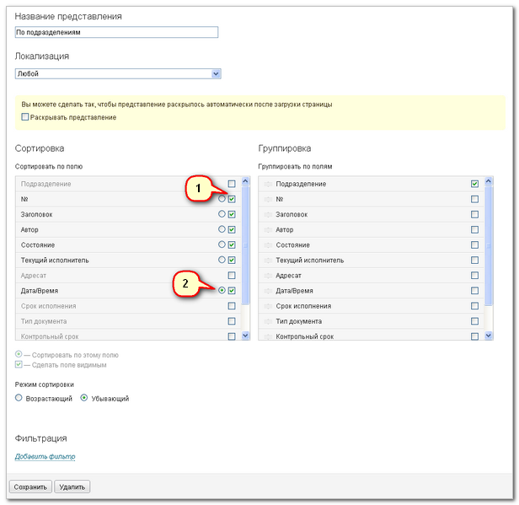
  - Создание представления

- введите понятное и информативное Название представления;
- в поле Локализация укажите язык, для которого настраиваете данное представление;
- в таблице Сортировка:
- (1) укажите галочкой поля, которые должны быть отображены в представлении;
- (2) выделите одно поле, по которому будут отсортированы записи представления;
- если необходимо, в таблице Группировка отметьте галочкой поля для группировки данных;
- выберите Режим сортировки данных;
- при необходимости настройте фильтрацию данных при помощи кнопки [ДОБАВИТЬ ФИЛЬТР];
- нажмите на кнопку [СОХРАНИТЬ];
- Настройки прав доступа
Для того, чтобы сотрудник должным образом исполнял свои обязанности, его права доступа к определенным документам и справочникам должны быть настроены в соответствии с его функциональными обязанностями. По мере изменения его служебных обязанностей данные права могут изменяться.
Только администратор системы может предоставлять права пользователю.
При настройке прав настоятельно рекомендуем предоставлять доступ не отдельному сотруднику, а целой группе пользователей. Группа является средством указания нескольких пользователей, имеющих одинаковые уровни доступа. В таком случае, при увольнении сотрудника вам не придется переписывать все его документы на преемника. Вам надо будет лишь добавить его преемника в ту же группу пользователей (см. раздел 3.3).
Безопасность всех ресурсов системы настраивается при помощи двух таблиц Субъекты и Объекты:
6.1. Настройка прав доступа

- в таблице Субъекты отредактируйте уже имеющуюся группу пользователей, для которой настраиваете права доступа, или же (1) добавьте новый субъект нажатием на кнопку [ДОБАВИТЬ СУБЪЕКТ]:
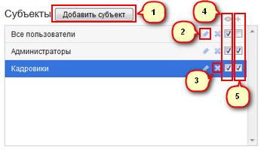
6.2. Добавление субъектов
- (2) в необходимой вам строке нажмите на кнопку для ввода или изменения субъекта (пользователя или группы пользователей) посредством справочника Структура;
- (3) для удаления субъекта и всех его настроек безопасности для данного раздела системы нажмите на кнопку ;
- (4) в столбце (Просмотр) отметьте галочкой те субъекты, которые могут просматривать свои записи в данном разделе системы;
- (5) в столбце (Создание) отметьте галочкой те субъекты, которые могут создавать новые записи в данном разделе системы;
- для выбранного вами субъекта настройте таблицу «Объекты»:
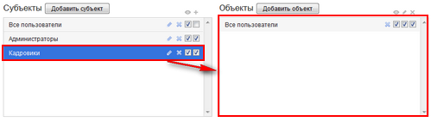
6.3. Добавление объектов для субъекта
- в таблице «Объекты» отредактируйте уже имеющуюся группу пользователей, на записи которой настраиваете права доступа, или же (1) добавьте новый объект нажатием на кнопку [ДОБАВИТЬ ОБЪЕКТ]:
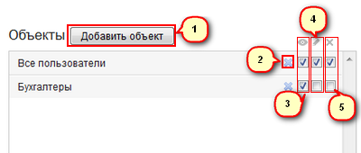
6.4. Добавление объектов
- (2) для удаления объекта и всех настроек безопасности на его записи для данного раздела системы нажмите на кнопку ;
- (3) в столбце (Просмотр) отметьте галочкой те объекты, записи которых выбранный субъект может просматривать;
- (4) в столбце (Редактирование) отметьте галочкой те объекты, записи которых выбранный субъект может изменять;
- (5) в столбце (Удаление) отметьте галочкой те объекты, записи которых субъект может удалять;
- нажмите на кнопку [СОХРАНИТЬ].

- Алфавитный указатель

A
ActiveDirectory/LDAP 36
Администратор 4
В
Виджеты…………………………………………………….….4
Г
Главное меню 4, 37
Д
Действие 4, 25
WS-клиент 70
Дело 67
Запись 62
Календарь 35, 71, 72
Контроль 63
Напоминатель 65
Перемещение 59
Регистрация 66
Редактирование 59
Решение 67
Создание 57
Уведомление 60
Добавление нового сотрудника 7
Документ 4, 53
Редактирование типа 29
Создание типа 21
Тип документов 21
Должность 11
Ж
Журнал 4, 30
Редактирование журнала 32
Создание журнала 30
К
Контроль 36, 63
Конфигурация 33
Конфликты 36
Корзина 35
Л
Создание карточки сотрудника 7
Локализация 36
М
Маршрут 4, 74
Н
Настройка POP3-соединения 9
Настройка SMTP-сервера 10
О
Обновления 36
Объект 4, 19, 80
Отчет 4, 33
П
Права доступа 13, 17, 28, 36,79
Панель управления 4, 5
Подразделение 7, 10
Подсветка 32
Поле 4, 16, 21, 26, 29
Вещественное 44
Дата 46
Дата/Время 45
Документ 4, 53
Картинка 55
Логическое 51
Перечисление 52
Справочник 46
Строка 44
Структура 47
Таблица 56
Текст 45
Файл 53
Целое 44
Пользователь 4
Добавление пользователя в группу 13
Создание группы 12
Создание пользователя 10
Помощь 17, 27, 28, 31
Представление 4, 17, 31, 78
Профиль пользователя 4
Р
Резервное копирование 36
С
Связи 28
События 37
Сопоставление полей 31
Справочник 4, 15, 19,46
Изменение настроек 18, 32
Редактирование записей 19
Создание записей 18
Создание нового справочника 15
Удаление записей 20
Структура организации 4, 49
Субъект 4, 14, 80
Т
Тип действия См. Действие
Тип документа См. Документ
Тип поля См. Поле
У
Учетная запись См. Пользователь
Ш
Шаблон 4, 17, 27, 77

- Для заметок

Наиболее популярные POP3-сервера
Наиболее популярные SMTP-сервера
В поле Текст пользователю будет предоставлена возможность ввести свое примечание относительно отнесения к делу текущего документа.

